Программирование на C++ в Linux.

Оглавление
Глава 1. Введение в C++ 1
Язык программирования C++ 1
Основные этапы развития 2
Компиляторы и среды разработки 2
Первая программа на Windows. Компилятор g++ 2
Установка компилятора 2
Первая программа на Windows. Компилятор Clang 11
Первая программа на Windows. Компилятор Microsoft Visual C++ 18
Первая программа на Linux. Компилятор g++ 23
Первая программа на MacOS. Компилятор Clang 25
Настройка параметров компиляции 26
Локализация и кириллица в консоли 27
Глава 2. Основы языка программирования C++ 28

Глава 1. Введение в C++

Язык программирования C++
Язык программирования С++ представляет высокоуровневый компилируемый язык программирования общего назначения со статической типизацией, который подходит для создания самых различных приложений. На сегодняшний день С++ является одним из самых популярных и распространенных языков.
Своими корнями он уходит в язык Си, который был разработан в 1969—1973 годах в компании Bell Labs программистом Деннисом Ритчи (Dennis Ritchie). В начале 1980-х годов датский программист Бьерн Страуструп (Bjarne Stroustrup), который в то время работал в компании Bell Labs, разработал С++ как расширение к языку Си. Фактически вначале C++ просто дополнял язык Си некоторыми возможностями объектно-ориентированного программирования. И поэтому сам Страуструп вначале называл его как "C with classes" ("Си с классами").
Впоследствии новый язык стал набирать популярность. В него были добавлены новые возможности, которые делали его не просто дополнением к Си, а совершенно новым языком программирования. В итоге "Си с классами" был переименован в С++. И с тех по оба языка стали развиваться независимо друг от друга.
Текущий стандарт языка можно найти по ссылке https://eel.is/c++draft/
С++ является мощным языком, унаследовав от Си богатые возможности по работе с памятью. Поэтому нередко С++ находит свое применение в системном программировании, в частности, при создании операционных систем, драйверов, различных утилит, антивирусов и т.д. К слову сказать, ОС Windows большей частью написана на С++. Но только системным программированием применение данного языка не ограничивается. С++ можно использовать в программах любого уровня, где важны скорость работы и производительность. Нередко он применяется для создания графических приложений, различных прикладных программ. Также особенно часто его используют для создания игр с богатой насыщенной визуализацией. Кроме того, в последнее время набирает ход мобильное направление, где С++ тоже нашел свое применение. И даже в веб-разработке также можно использовать С++ для создания веб-приложений или каких-то вспомогательных сервисов, которые обслуживают веб-приложения. В общем С++ - язык широкого пользования, на котором можно создавать практически любые виды программ.
С++ является компилируемым языком, а это значит, что компилятор транслирует исходный код на С++ в исполняемый файл, который содержит набор машинных инструкций. Но разные платформы имеют свои особенности, поэтому скомпилированные программы нельзя просто перенести с одной платформы на другую и там уже запустить. Однако на уровне исходного кода программы на С++ по большей степени обладают переносимостью, если не используются какие-то специфичные для текущей ос функции. А наличие компиляторов, библиотек и инструментов разработки почти под все распространенные платформы позволяет компилировать один и тот же исходный код на С++ в приложения под эти платформы.
В отличие от Си язык C++ позволяет писать приложения в объектно-ориентированном стиле, представляя программу как совокупность взаимодействующих между собой классов и объектов. Что упрощает создание крупных приложений.

Основные этапы развития
В 1979-80 годах Бьерн Страуструп разработал расширение к языку Си - "Си с классами". В 1983 язык был переименован в С++.
В 1985 году была выпущена первая коммерческая версия языка С++, а также первое издание книги "Языка программирования C++", которая представляла первое описание этого языка при отсутствии официального стандарта.
В 1989 была выпущена новая версия языка C++ 2.0, которая включала ряд новых возможностей. После этого язык развивался относительно медленно вплоть до 2011 года. Но при этом в 1998 году была предпринята первая попытка по стандартизации языка организацией ISO (International Organiztion for Standartization). Первый стандарт получил название ISO/IEC 14882:1998 или сокращенно С++98. В дальнейшем в 2003 была издана новая версия стандарта C++03.
В 2011 году был издан новый стандарт C++11, который содержал множество добавлений и обогащал язык С++ большим числом новых функциональных возможностей. С тех пор было выпущено еще ряд стандартов. На момент написания данной статьи самый последний стандарт - C++20 был опубликован в декабре 2020 года. В 2023 году ожидается выход стандарта C++23

Компиляторы и среды разработки
Для написания программ на языке С++ как минимум необходимы два компонента: текстовый редактор, с помощью которого можно набрать исходный код, и компилятор, который принимает файл с исходным кодом и компилирует его в исполняемый файл. В качестве текстового редактора можно выбрать любой понравившийся. Я бы посоветовал кросcплатформенный редактор Visual Studio Code, который поддерживает плагины для разных языков, в том числе для C++.
Если с текстовым редактором относительно просто - можно выбрать любой, то выбор компилятора может действительно стать проблемой. Поскольку в настоящий момент есть очень много различных компиляторов, которые могут отличаться по различным аспектам, в частности, по реализации стандартов. Базовый список компиляторов для С++ можно посмотреть в википедии. А на странице https://en.cppreference.com/w/cpp/compiler_support можно ознакомиться с поддержкой компиляторами последних стандартов. В общем случае нередко рекомендуют хотя бы ознакомиться как минимум с тремя основными компиляторами:
- g++ от проекта GNU (в составе набора компиляторов GCC)
- Clang (доступен в рамках проекта LLVM)
- компилятор C++ от компании Microsoft (используется в Visual Studio)
Далее мы рассмотрим некоторые из них. Но на протяжении всего руководства мы будем ориентироваться прежде всего на компилятор g++ (GCC), разработанный в рамках проекта GNU.
Также для создания программ можно использовать интегрированные среды разработки IDE, такие как Visual Studio, Netbeans, Eclipse, Qt и т.д., которые упрощают создание приложений.

Первая программа на Windows. Компилятор g++

Установка компилятора
Рассмотрим создание первой простейшей программы на C++ с помощью компилятора g++, который на сегодняшний день является одним из наиболее популярных компиляторов для C++, доступен для разных платформ и который распространяется в рамках пакета компиляторов GCC. Более подробную информацию о g++ можно получить на официальном сайте проекта https://gcc.gnu.org/.
Набор компиляторов GCC распространяется в различных версиях. Для Windows одной из наиболее популярных версий является пакет средств для разработки от некоммерческого проекта MSYS2. Следует отметить, что для MSYS2 требуется 64-битная версия Windows 7 и выше (то есть Vista, XP и более ранние версии не подходят)
Итак, загрузим программу установки MSYS2 с официального сайта MSYS2:
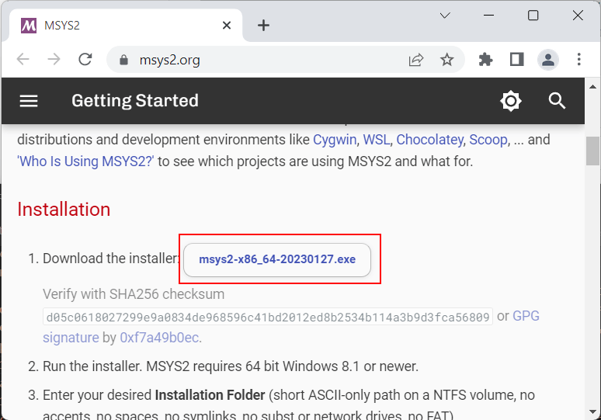
После загрузки запустим программу установки:
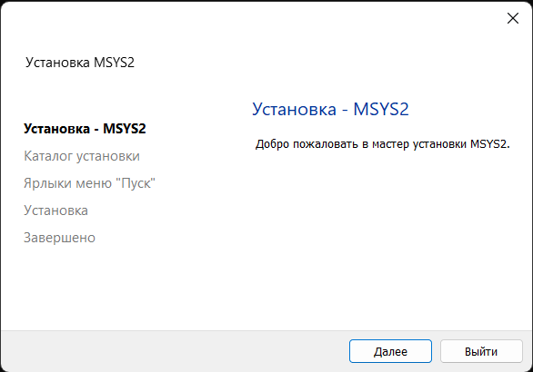
На первом шаге установки будет предложено установить каталог для установки. По умолчанию это каталог C:\msys64:
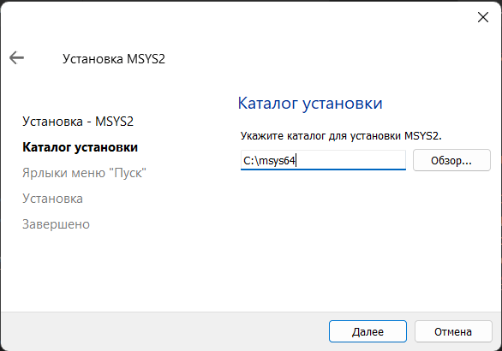
Оставим каталог установки по умолчанию (при желании можно изменить). На следующем шаге устанавливаются настройки для ярлыка для меню Пуск, и затем собственно будет произведена установка. После завершения установки нам отобразить финальное окно, в котором нажмем на кнопку Завершить
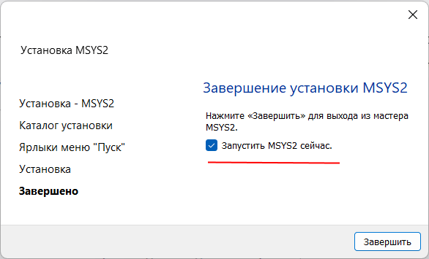
После завершения установки запустится консольное приложение MSYS2.exe. Если по каким-то причинам оно не запустилось, то в папке установки C:/msys64 надо найти файл usrt_64.exe:
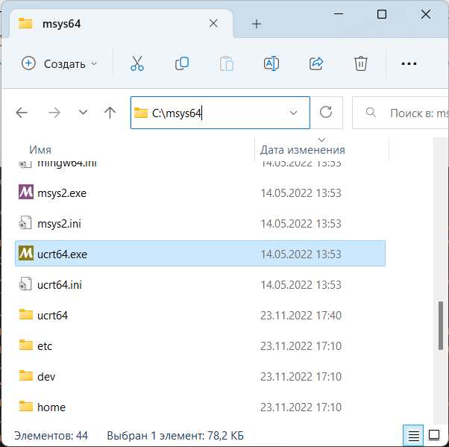
Теперь нам надо установить собственно набор компиляторов GCC. Для этого введем в этом приложении следующую команду:
packman -S mingw-w64-ucrt-x86_64-gcc
Для управления пакетами MSYS2 использует пакетный менеджер Packman. И данная команда говорит пакетному менеджеру packman установить пакет mingw-w64-ucrt-x86_64-gcc, который представляет набор компиляторов GCC (название устанавливаемого пакета указывается после параметра -S).
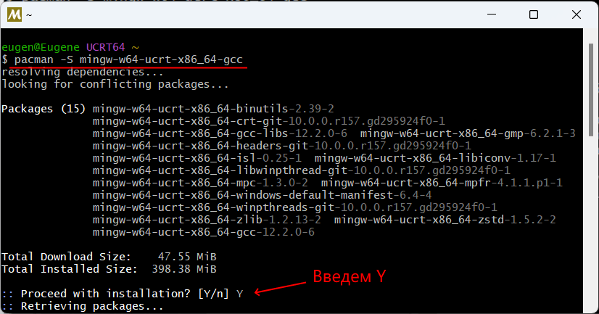
И после завершения установки мы можем приступать к программированию на языке C++. Если мы откроем каталог установки и зайдем в нем в папку C:\msys64\ucrt64\bin, то найдем там все необходимые файлы компиляторов:
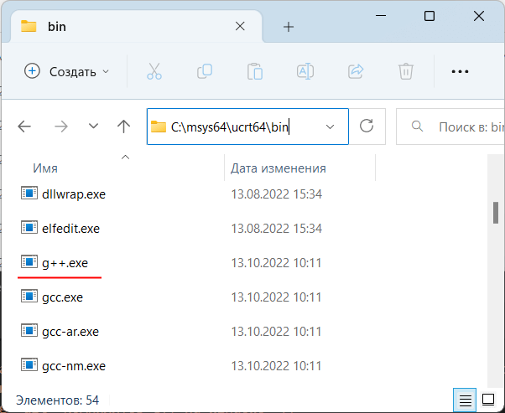
В частности, файл g++.exe как раз и будет представлять компилятор для языка С++.
Далее для упрощения запуска компилятора мы можем добавить путь к нему в Переменные среды. Для этого можно в окне поиска в Windows ввести "изменение переменных среды текущего пользователя":
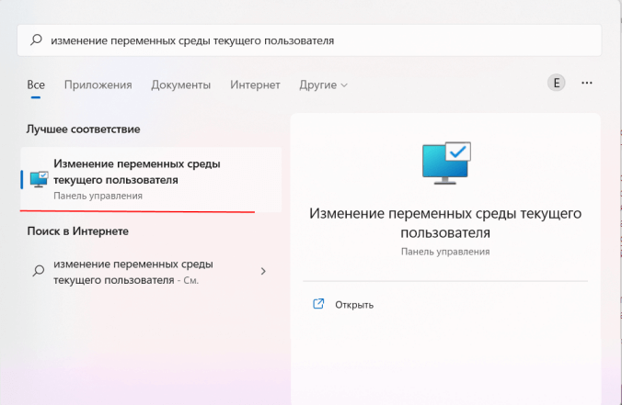
Нам откроется окно Переменных среды:
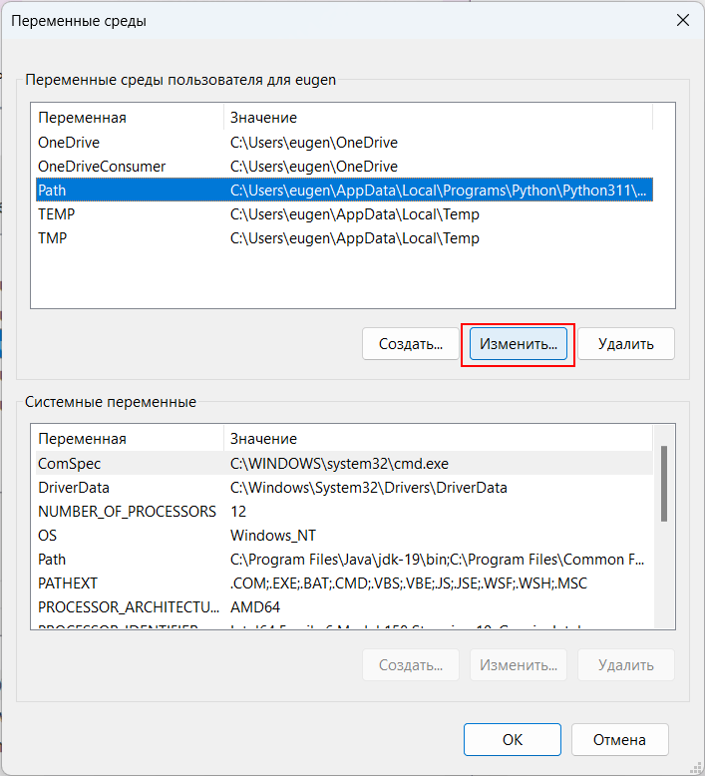
И добавим путь к компилятору C:\msys64\ucrt64\bin:
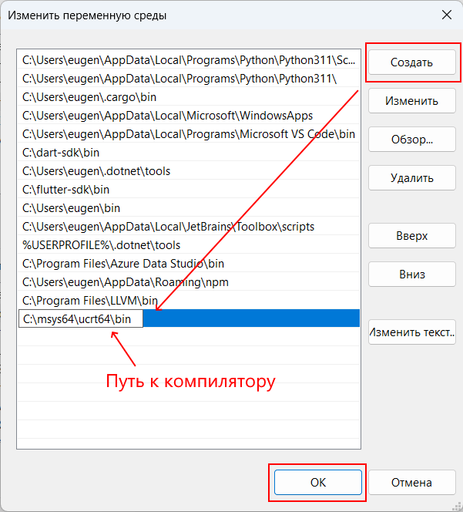
Чтобы убедиться, что набор компиляторов GCC успешно установлен, введем следующую команду:
gcc --version
В этом случае нам должна отобразиться версия компиляторов
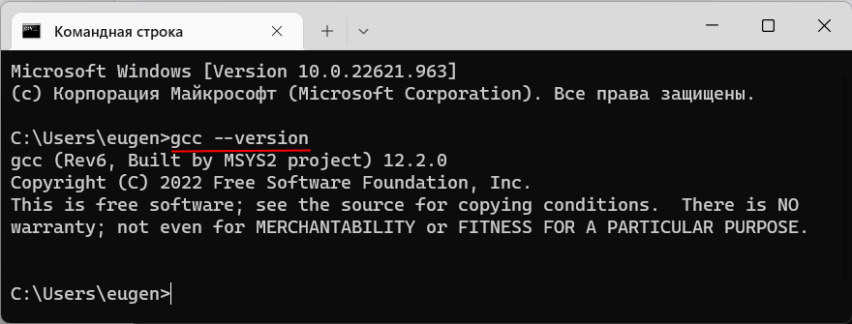
Создание первой программы
Итак, компилятор установлен, и теперь мы можем написать первую программу. Для этого потребуется любой текстовый редактор для набора исходного кода. Можно взять распространенный редактор Visual Studio Code или даже обычный встроенный Блокнот.
Итак, создадим на жестком диске С папку для исходных файлов. А в этой папке создадим новый текстовый файл, который переименуем в hello.cpp. То есть по сути файлы исходного кода на С++ - это обычные текстовые файлы, которые, как правило, имеют расширение cpp.
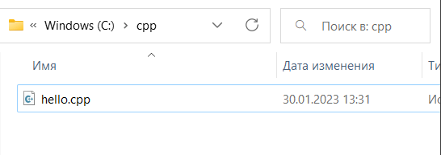
В моем случае файл hello.cpp находится в папке C:\cpp.
Теперь определим в файле hello.cpp простейший код, который будет выводить строку на консоль:
1  2  3  4  5  6  7 | #include <iostream> // подключаем заголовочный файл iostream  int main() // определяем функцию main  { // начало функции  std::cout << "Hello MTUCI!"<<std::endl; // выводим строку на консоль  return 0; // выходим из функции  } // конец функции
Для вывода строки на консоль необходимо подключить нужный функционал. Для этого в начале файла идет строка
1 | #include <iostream>
Данная строка представляет директиву препроцессора, которая позволяет подключить библиотеку iostream. Эта библиотека нужна для вывода строки на консоль.
Далее идет определение функции main. Функция main должна присутствовать в любой программе на С++, с нее собственно и начинается выполнение приложения.
Функция main состоит из четырех элементов:
- Тип возвращаемого значения. В данном случае это тип int. Этот тип указывает, что функция должна возвращать целое число.
- Имя функции. В данном случае функция называется main.
- Список параметров. После имени функции в скобках идет список параметров. Но в данном случае скобки пустые, то есть функция main не принимает параметров.
- Тело функции. После списка параметров в фигурных скобках идет тело функции. Здесь и определяются собственно те действия, которые выполняет функция main.
1  2  3  4 | {  std::cout << "Hello MTUCI!";  return 0;  }
В теле функции происходит вывод строки на консоль. Для обращения к консоли используется стандартный поток вывода std::cout. С помощью оператора << в этот поток (в данном случае фактически на консоль) передается строка символов, которую надо вывести на консоль, то есть "Hello MTUCI!".
В конце осуществляем выход из функции с помощью оператора return. Так как функция должна возвращать целое число, то после return указывается число 0. Ноль используется в качестве индикатора успешного завершения программы.
После каждой инструкции в языке C++ ставятся точка с запятой.
Каждая строка снабжена комментарием. Все, что написано после двойного слеша // представляет комментарий. Комментарий не учитывается при компиляции приложения, и не является частью программного кода, а служат лишь для его описания. Комментарий позволяет понять, что делает программа.
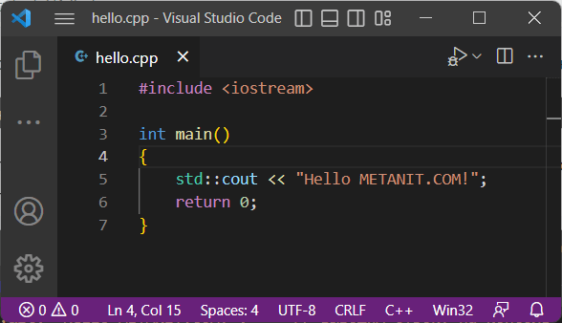
Теперь скомпилируем этот файл. Для этого откроем командную строку Windows и вначале с помощью команды cd перейдем к папке с исходным файлом:
cd C:\cpp
Чтобы скомпилировать исходный код, необходимо компилятору gcc передать в качестве параметра файл hello.cpp:
g++ hello.cpp -o hello
Дополнительный необязательный параметр -o hello указывает, что скомпилированный файл будет называться hello.exe. Если не указать этот параметр, то файл будет называться по умолчанию - a.exe.
После выполнения этой команды будет скомпилирован исполняемый файл, который в Windows по умолчанию называется hello.exe. И мы можем обратиться к этому файлу, и в этом случае консоль выведет строку "Hello MTUCI!", собственно как и прописано в коде.
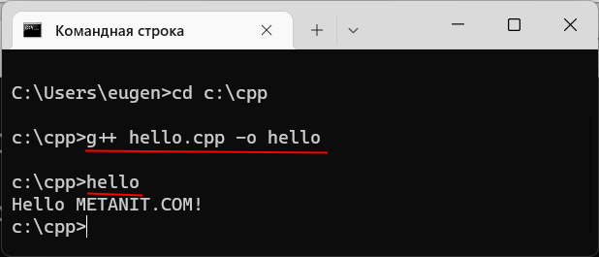
Если вместо командной строки используется оболочка PowerShell, то для запуска файла надо прописать "./hello".
Стоит отметить, что мы можем совместить компиляцию и выполнение следующей командой:
g++ hello.cpp -o hello.exe & hello.exe

Первая программа на Windows. Компилятор Clang
Установка Clang
Одним из наиболее распространенных компиляторов для языка C++ является компилятор Clang, который развивается в рамках проекта LLVM. Рассмотрим создание первой простейшей программы на C++ с помощью Clang под ОС Windows.
Прежде всего нам надо установить непосредственно сам компилятор. Clang развивается в рамках проекта LLVM, репозиторий которого можно найти на github: https://github.com/llvm/llvm-project. И данный проект предоставляет готовый установщик компилятора под Windows
Для загрузки установщика под Windows перейдем на страницу релизов в данном репозитории по ссылке https://github.com/llvm/llvm-project/releases/
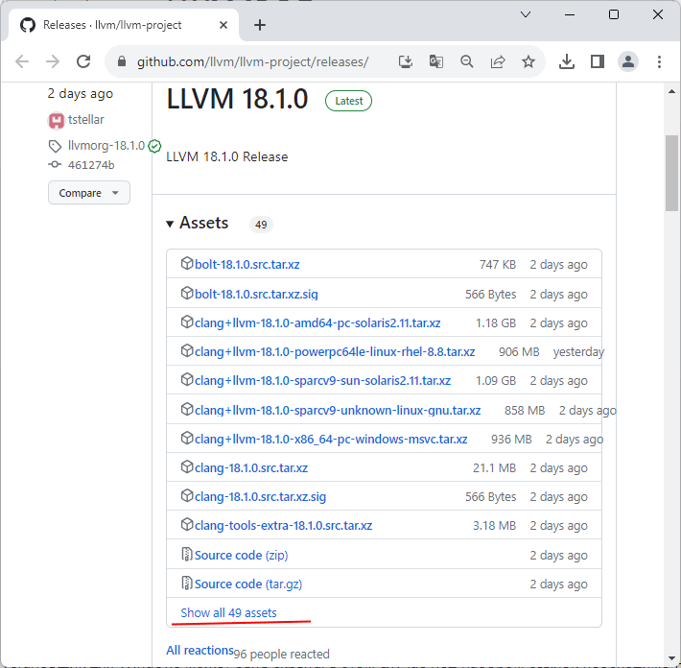
По умолчанию в самом верху будут ссылки на самую последнюю версию. Но по умолчанию ссылка на установщик для Windows может быть скрыта. В этом случае под набором ссылок необходимо нажать на ссылку Show All assets. И среди появившихся ссылок найдем пункт LLVM-XX.X.X-win64.exe, где XX.X.X - это версия. Например, в моем случае это файл LLVM-18.1.0-win64.exe
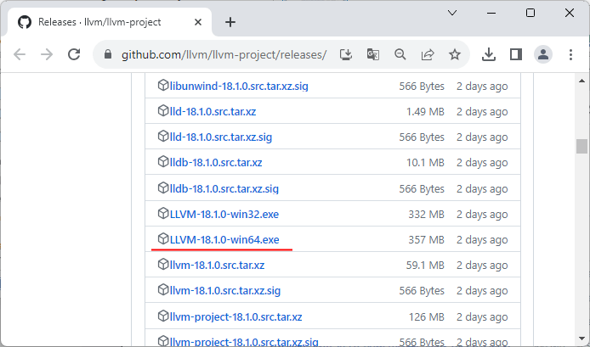
Это версия для 64-битной версии Windows. Если ОС 32-х битная, то необходимо загрузить файл LLVM-18.1.0-win32.exe
После загрузки запустим файл.
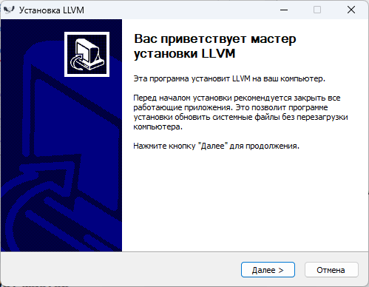
На стартовом экране программы нажмем на кнопку "Далее". Затем надо будет принять лицензионное соглашение
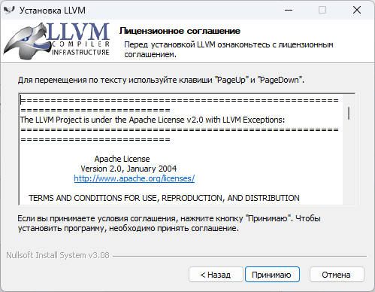
Далее надо будет указать опции установки:
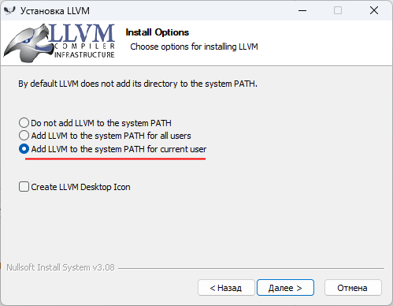
Чтобы при компиляции не указывать полные пути к компилятору или вручную не добавлять путь к нему в переменные среды выберем на этом окне пункт Add LLVM to the system PATH for current user
На следующем окне укажем папку для установки. Можно оставать путь по умолчанию - "C:/Program Files/LLVM":
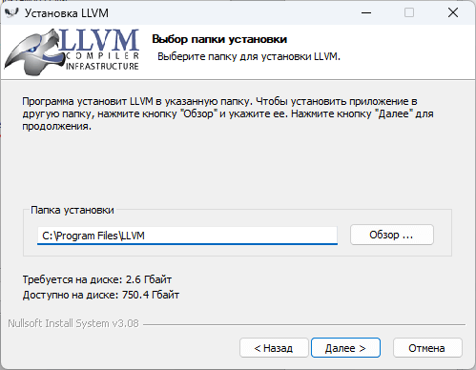
На следующих окнах оставим все опции по умолчанию и запустим процесс установки. После успешной установки мы можем приступать к использованию Clang
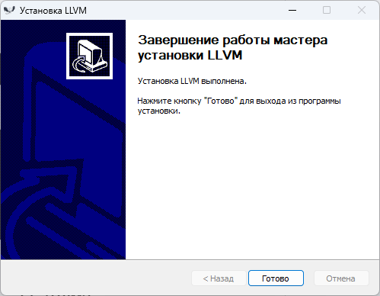
Чтобы проверить установку Clang, в терминале/командной строке следует ввести команду clang --version. В этом случае нам должна отобразиться базовая информация о компиляторе, типа версии и т.д.:
C:\Users\user>clang --version
clang version 18.1.0
Target: x86_64-pc-windows-msvc
Thread model: posix
InstalledDir: C:\Program Files\LLVM\bin

Первая программа
После завершения установки если мы откроем каталог C:\Program Files\LLVM\bin, то найдем там все необходимые файлы компиляторов:
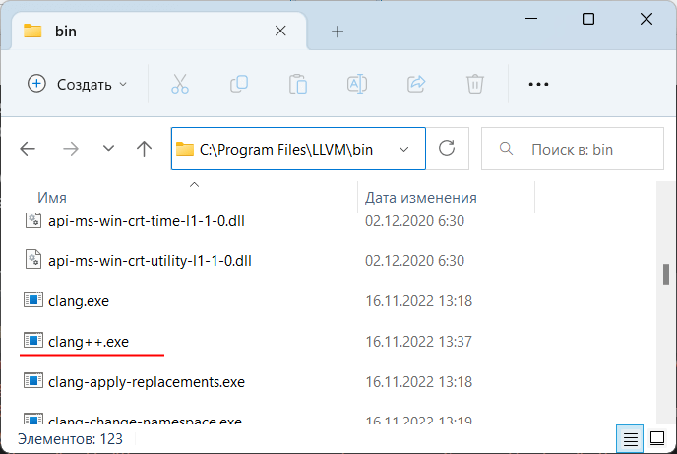
В частности, файл clang.exe предназначен для компиляции программы на языке Си, а clang++.exe как раз и будет представлять компилятор для языка С++. То есть нам нужен clang++.
Итак, создадим на жестком диске С папку для исходных файлов программы на языке C++. А в этой папке создадим новый текстовый файл, который переименуем в hello.cpp. То есть по сути файлы исходного кода на С++ - это обычные текстовые файлы, которые, как правило, имеют расширение cpp.
В моем случае файл hello.cpp находится в папке C:\cpp.
Теперь определим в файле hello.cpp простейший код, который будет выводить строку на консоль:
1  2  3  4  5  6  7 | #include <iostream> // подключаем заголовочный файл iostream  int main() // определяем функцию main  { // начало функции  std::cout << "Hello MTUCI!"; // выводим строку на консоль  return 0; // выходим из функции  } // конец функции

Для вывода строки на консоль необходимо подключить нужный функционал. Для этого в начале файла идет строка

1 | #include <iostream>
Данная строка представляет директиву препроцессора, которая позволяет подключить библиотеку iostream. Эта библиотека нужна для вывода строки на консоль.
Далее идет определение функции main. Функция main должна присутствовать в любой программе на С++, с нее собственно и начинается выполнение приложения.
Функция main состоит из четырех элементов:
- Тип возвращаемого значения. В данном случае это тип int. Этот тип указывает, что функция должна возвращать целое число.
- Имя функции. В данном случае функция называется main.
- Список параметров. После имени функции в скобках идет список параметров. Но в данном случае скобки пустые, то есть функция main не принимает параметров.
- Тело функции. После списка параметров в фигурных скобках идет тело функции. Здесь и определяются собственно те действия, которые выполняет функция main.
1  2  3  4 | {  std::cout << "Hello MTUCI!";  return 0;  }
В теле функции происходит вывод строки на консоль. Для обращения к консоли используется стандартный поток вывода std::cout. С помощью оператора << в этот поток (в данном случае фактически на консоль) передается строка символов, которую надо вывести на консоль, то есть "Hello MTUCI!".
В конце осуществляем выход из функции с помощью оператора return. Так как функция должна возвращать целое число, то после return указывается число 0. Ноль используется в качестве индикатора успешного завершения программы.
После каждой инструкции в языке C++ ставятся точка с запятой.
Каждая строка снабжена комментарием. Все, что написано после двойного слеша // представляет комментарий. Комментарий не учитывается при компиляции приложения, и не является частью программного кода, а служат лишь для его описания. Комментарий позволяет понять, что делает программа.
Теперь скомпилируем этот файл. Для этого откроем командную строку Windows и вначале с помощью команды cd перейдем к папке с исходным файлом:
cd C:\cpp
Чтобы скомпилировать исходный код, необходимо компилятору clang++ передать в качестве параметра файл hello.cpp:
clang++ hello.cpp -o hello
Дополнительный необязательный параметр -o hello указывает, что скомпилированный файл будет называться hello.exe. Если не указать этот параметр, то файл будет называться по умолчанию - a.exe.
После выполнения этой команды будет скомпилирован исполняемый файл, который в Windows по умолчанию называется hello.exe. И мы можем обратиться к этому файлу, и в этом случае консоль выведет строку "Hello MTUCI!", собственно как и прописано в коде.
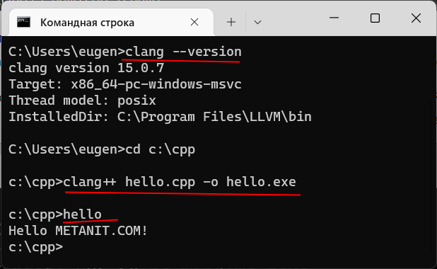
Если вместо командной строки используется оболочка PowerShell, то для запуска файла надо прописать "./hello".

Первая программа на Windows. Компилятор Microsoft Visual C++
Еще одним распространенным компилятором для создания приложений на C++ является компилятор Visual C++ от компании Microsoft. Стоит отметить, что обычно этот компилятор применяется как часть среды разработки Visual Studio. Однако установка и использование Visual Studio для работы с Visual C++ в принципе необязательно. И в данном случае мы будем рассматривать компиляцию программ в командной строке. Работа же с Visual Studio будет рассмотрена в одной из дальнейших статей. Также стоит отметить, что Visual C++ работает только для Windows.
Для установки Visual C++ нам надо установить пакет Microsoft C++ Build Tools. Для этого перейдем по адресу https://visualstudio.microsoft.com/visual-cpp-build-tools/ и нажмем на кнопку загрузки "Download Build Tools":
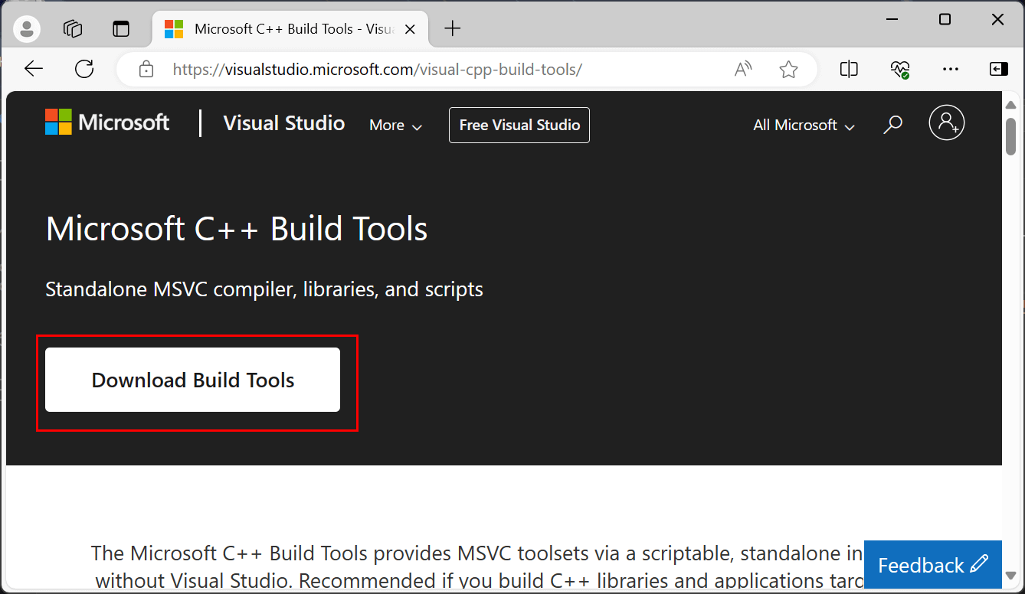
Запустим загруженный файл, в итоге будет установлен и запущен Visual Studio Installer:
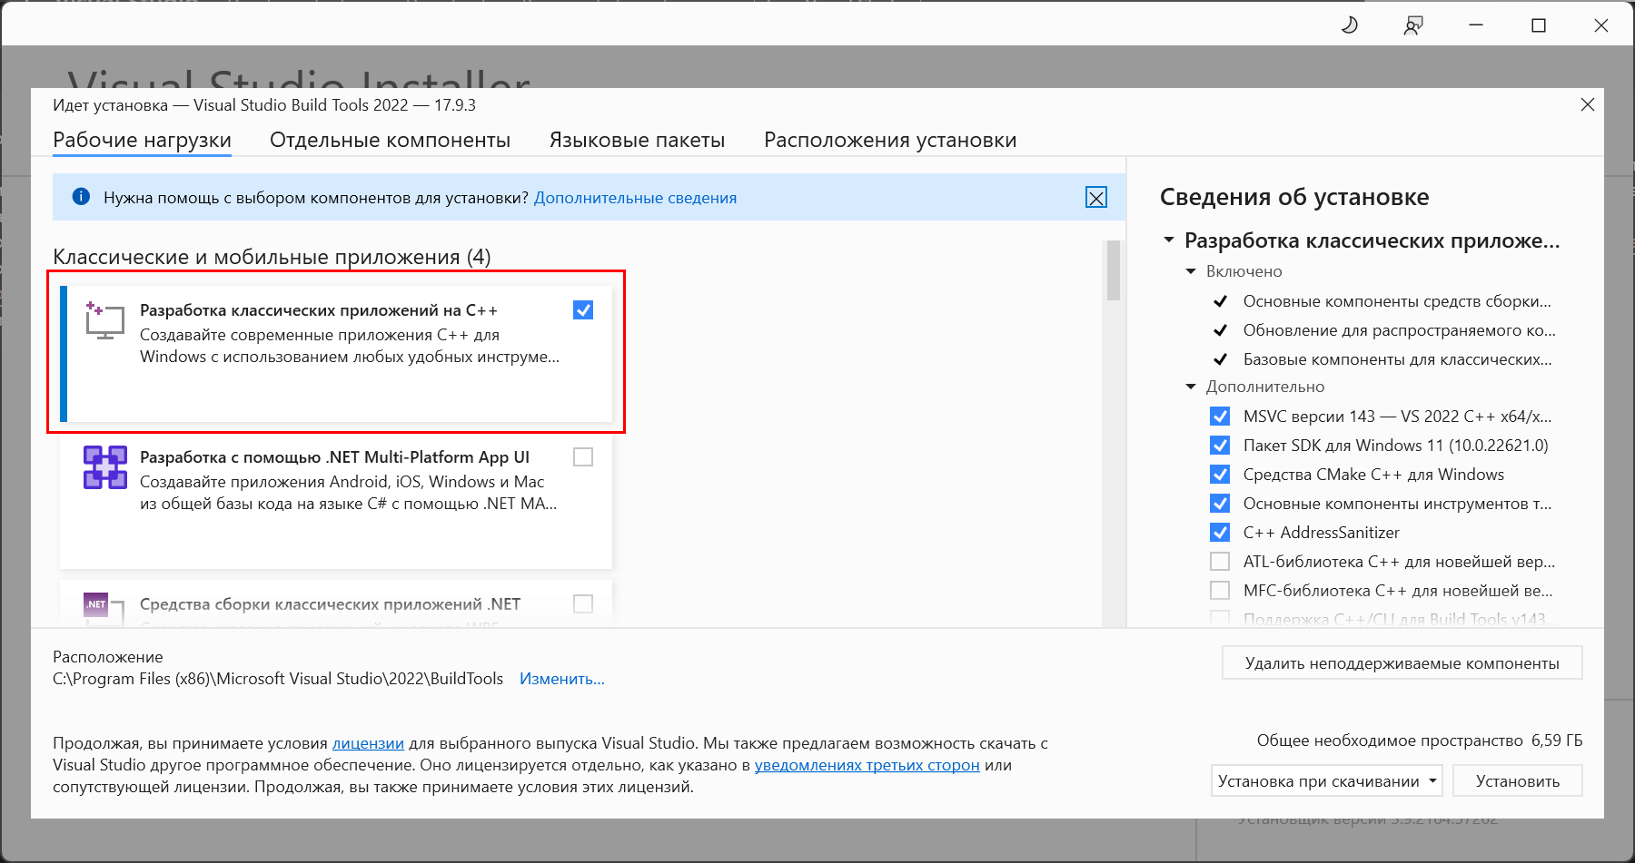
Здесь нам надо выбрать пункт Разработка классических приложений на C++
После установки в меню Пуск в пункте "Visual Studio" мы можем найти ряд подпунктов:
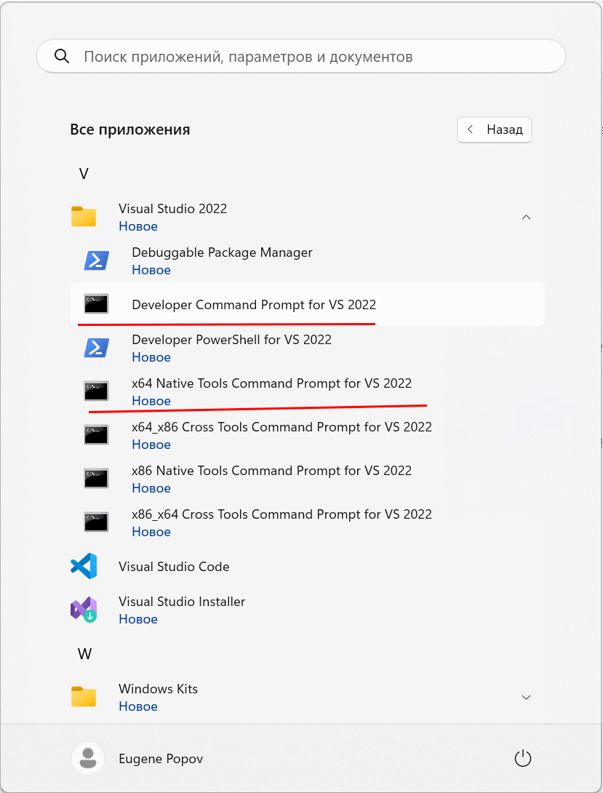
Здесь нас будет интересовать прежде всего утилита Developer Command Prompt for VS 2022 и x64 Native Tools Command Prompt for VS 2022. Можно использовать одну из них, но далее я буду ориентироваться именно на x64 Native Tools Command Prompt for VS 2022, потому что она уже по умолчанию нацелена на 64-разрядную Windows.
Итак, откроем x64 Native Tools Command Prompt for VS 2022 и введем в нее команду cl:
**********************************************************************
** Visual Studio 2022 Developer Command Prompt v17.9.3
** Copyright (c) 2022 Microsoft Corporation
**********************************************************************
[vcvarsall.bat] Environment initialized for: 'x64'

C:\Program Files (x86)\Microsoft Visual Studio\2022\BuildTools>cl
Microsoft (R) C/C++ Optimizing Compiler Version 19.39.33522 for x64
Copyright (C) Microsoft Corporation. All rights reserved.

usage: cl [ option... ] filename... [ /link linkoption... ]

C:\Program Files (x86)\Microsoft Visual Studio\2022\BuildTools>
Команда cl представляет обращение к компилятору Microsoft Visual C++. В итоге консоль выводит нам некоторую общую информацию о компиляторе, его версии и формате использования.

Создание первой программы
Итак, компилятор установлен, и теперь мы можем написать первую программу. Для этого потребуется любой текстовый редактор для набора исходного кода. Можно взять распространенный редактор Visual Studio Code или даже обычный встроенный Блокнот.
Итак, создадим на жестком диске С папку для исходных файлов. А в этой папке создадим новый текстовый файл, который переименуем в hello.cpp. То есть по сути файлы исходного кода на С++ - это обычные текстовые файлы, которые, как правило, имеют расширение cpp.
В моем случае файл hello.cpp находится в папке C:\cpp.
Теперь определим в файле hello.cpp простейший код, который будет выводить строку на консоль:
1  2  3  4  5  6  7 | #include <iostream> // подключаем заголовочный файл iostream  int main() // определяем функцию main  { // начало функции  std::cout << "Hello MTUCI!"; // выводим строку на консоль  return 0; // выходим из функции  } // конец функции
Для вывода строки на консоль необходимо подключить нужный функционал. Для этого в начале файла идет строка
1 | #include <iostream>
Данная строка представляет директиву препроцессора, которая позволяет подключить библиотеку iostream. Эта библиотека нужна для вывода строки на консоль.
Далее идет определение функции main. Функция main должна присутствовать в любой программе на С++, с нее собственно и начинается выполнение приложения.
Функция main состоит из четырех элементов:
- Тип возвращаемого значения. В данном случае это тип int. Этот тип указывает, что функция должна возвращать целое число.
- Имя функции. В данном случае функция называется main.
- Список параметров. После имени функции в скобках идет список параметров. Но в данном случае скобки пустые, то есть функция main не принимает параметров.
- Тело функции. После списка параметров в фигурных скобках идет тело функции. Здесь и определяются собственно те действия, которые выполняет функция main.
1  2  3  4 | {  std::cout << "Hello MTUCI!";  return 0;  }
В теле функции происходит вывод строки на консоль. Для обращения к консоли используется стандартный поток вывода std::cout. С помощью оператора << в этот поток (в данном случае фактически на консоль) передается строка символов, которую надо вывести на консоль, то есть "Hello MTUCI!".
В конце осуществляем выход из функции с помощью оператора return. Так как функция должна возвращать целое число, то после return указывается число 0. Ноль используется в качестве индикатора успешного завершения программы.
После каждой инструкции в языке C++ ставятся точка с запятой.
Каждая строка снабжена комментарием. Все, что написано после двойного слеша // представляет комментарий. Комментарий не учитывается при компиляции приложения, и не является частью программного кода, а служат лишь для его описания. Комментарий позволяет понять, что делает программа.
Теперь скомпилируем этот файл. Для этого откроем x64 Native Tools Command Prompt for VS 2022 и вначале с помощью команды cd перейдем к папке с исходным файлом:
cd C:\cpp
Стоит отметить, что надо запускать именно x64 Native Tools Command Prompt for VS 2022 или Developer Command Prompt for VS 2022, а не стандартную командную строку/терминал Windows.
Чтобы скомпилировать исходный код, необходимо компилятору cl передать в качестве параметра файл hello.cpp и опцию /EHsc:
cl /EHsc hello.cpp

В результате будет скомпилирован исполняемый файл, который по умолчанию называется hello.exe. И мы можем обратиться к этому файлу, и в этом случае консоль выведет строку "Hello MTUCI!", собственно как и прописано в коде. Полный вывод:

**********************************************************************
** Visual Studio 2022 Developer Command Prompt v17.9.3
** Copyright (c) 2022 Microsoft Corporation
**********************************************************************
[vcvarsall.bat] Environment initialized for: 'x64'

C:\Program Files (x86)\Microsoft Visual Studio\2022\BuildTools>cd c:\cpp

c:\cpp>cl /EHsc hello.cpp
Microsoft (R) C/C++ Optimizing Compiler Version 19.39.33522 for x64
Copyright (C) Microsoft Corporation. All rights reserved.

hello.cpp
Microsoft (R) Incremental Linker Version 14.39.33522.0
Copyright (C) Microsoft Corporation. All rights reserved.

/out:hello.exe
hello.obj

c:\cpp>hello
Hello MTUCI!
c:\cpp>

Первая программа на Linux. Компилятор g++
Рассмотрим создание первой программы на C++ на Linux, в частности, на Ubuntu. В качестве компилятора будем использовать наиболее популярный - компилятор g++ от GNU. Нередко многие дистрибутивы Linux, уже по умолчанию содержат установленный компилятор g++, который мы сразу же можем использовать. Но даже если вдруг он не установлен, то его можно доустановить в терминале через команду:
sudo apt-get install gcc

Для проверки установки можно проверить наличие компилятора следующей командой:

gcc --version

Нам должна отобразиться версия компилятора:

Alt@serg:~/Documents$ g++ --version
g++ (Ubuntu 13.2.0-4ubuntu3) 13.2.0
Copyright (C) 2023 Free Software Foundation, Inc.
This is free software; see the source for copying conditions. There is NO
warranty; not even for MERCHANTABILITY or FITNESS FOR A PARTICULAR PURPOSE.

Alt@serg:~/Documents$
Определим в файловой системе каталог для исходных файлов с кодом на С++ и создадим в нем новый файл hello.cpp со следующим кодом:
1  2  3  4  5  6  7 | #include <iostream> // подключаем заголовочный файл iostream  int main() // определяем функцию main  { // начало функции  std::cout << "Hello MTUCI!"; // выводим строку на консоль  return 0; // выходим из функции  } // конец функции
И это тот же код, что был в случае с Windows, потому что программы на С++ на уровне исходного кода в большей степени обладают переносимостью.
Для вывода строки на консоль необходимо подключить нужный функционал. Для этого в начале файла идет строка
1 | #include <iostream>

Данная строка представляет директиву препроцессора, которая позволяет подключить библиотеку iostream. Эта библиотека нужна для вывода строки на консоль.
Далее идет определение функции main. Функция main должна присутствовать в любой программе на С++, с нее собственно и начинается выполнение приложения.
Функция main состоит из четырех элементов:
- Тип возвращаемого значения. В данном случае это тип int. Этот тип указывает, что функция должна возвращать целое число.
- Имя функции. В данном случае функция называется main.
- Список параметров. После имени функции в скобках идет список параметров. Но в данном случае скобки пустые, то есть функция main не принимает параметров.
- Тело функции. После списка параметров в фигурных скобках идет тело функции. Здесь и определяются собственно те действия, которые выполняет функция main.
1  2  3  4 | {  std::cout << "Hello MTUCI!\n";  return 0;  }
В теле функции происходит вывод строки на консоль. Для обращения к консоли используется стандартный поток вывода std::cout. С помощью оператора << в этот поток (в данном случае фактически на консоль) передается строка символов, которую надо вывести на консоль, то есть "Hello World!". В конец строки добавлена специальная управляющая последовательность "\n", которая позволит после вывода текста перевести курсор на новую строку.
В функции осуществляем выход из функции с помощью оператора return. Так как функция должна возвращать целое число, то после return указывается число 0. Ноль используется в качестве индикатора успешного завершения программы.
После каждой инструкции в языке C++ ставятся точка с запятой.
Перейдем к терминалу и вначале с помощью команды cd перейдем к каталогу, где расположен файл с исходным кодом.
Далее для компиляции программы введем команду:

g++ hello.cpp -o hello

Кроме имени файла с исходным кодом компилятору передается параметр -o hello. Он указывает, что мы хотим скомпилировать файл по имени hello. Если этот параметр не передать, то будет создан файл с именем по умолчанию - a.out.
В итоге после выполнения выше приведенной команды в папке с файлом hello.cpp появится скомпилированный файл, который будет называться hello. И мы сможем его запустить с помощью следующей команды:
./hello
И на консоль будет выведена строка "Hello MTUCI!".
Alt@serg:~/Documents$ cd cpp
Alt@serg:~/Documents/cpp$ g++ hello.cpp -o hello
Alt@serg:~/Documents/cpp$ ./hello
Hello MTUCI!
Alt@serg:~/Documents/cpp$

Первая программа на MacOS. Компилятор Clang
Одним из наиболее популярных компиляторов C++ на MacOS является компилятор Clang. Для работы с clang в MacOS необходимо установить утилиту Xcode Command Line Tools. Самой простой способ установить эту утилиту - установить сам XCode, с которым автоматически устанавливается и Xcode Command Line Tools.
Итак, определим в файловой системе каталог для исходных файлов с кодом на С++ и создадим в нем новый файл hello.cpp со следующим кодом:

1  2  3  4  5  6  7 | #include <iostream> // подключаем заголовочный файл iostream  int main() // определяем функцию main  { // начало функции  std::cout << "Hello Metanit.com!"; // выводим строку на консоль  return 0; // выходим из функции  } // конец функции
И это тот же код, что был в случае с Windows и Linux, потому что программы на С++ на уровне исходного кода в большей степени обладают переносимостью.
Для вывода строки на консоль необходимо подключить нужный функционал. Для этого в начале файла идет строка
1 | #include <iostream>
Данная строка представляет директиву препроцессора, которая позволяет подключить библиотеку iostream. Эта библиотека нужна для вывода строки на консоль.
Далее идет определение функции main. Функция main должна присутствовать в любой программе на С++, с нее собственно и начинается выполнение приложения.
Функция main состоит из четырех элементов:
- Тип возвращаемого значения. В данном случае это тип int. Этот тип указывает, что функция должна возвращать целое число.
- Имя функции. В данном случае функция называется main.
- Список параметров. После имени функции в скобках идет список параметров. Но в данном случае скобки пустые, то есть функция main не принимает параметров.
- Тело функции. После списка параметров в фигурных скобках идет тело функции. Здесь и определяются собственно те действия, которые выполняет функция main.
1  2  3  4 | {  std::cout << "Hello Metanit.com!\n";  return 0;  }
В теле функции происходит вывод строки на консоль. Для обращения к консоли используется стандартный поток вывода std::cout. С помощью оператора << в этот поток (в данном случае фактически на консоль) передается строка символов, которую надо вывести на консоль, то есть "Hello World!". В конец строки добавлена специальная управляющая последовательность "\n", которая позволит после вывода текста перевести курсор на новую строку.
В функции осуществляем выход из функции с помощью оператора return. Так как функция должна возвращать целое число, то после return указывается число 0. Ноль используется в качестве индикатора успешного завершения программы.
После каждой инструкции в языке C++ ставятся точка с запятой.
Перейдем к терминалу и вначале с помощью команды cd перейдем к каталогу, где расположен файл с исходным кодом.
Далее для компиляции программы введем команду:
clang++ hello.cpp -o hello
Вначале идет указание компилятора - clang++. После через пробел указывается имя файла с исходным кодом, который будет компилировать компилятор, то есть, в данном случае, файл hello.cpp
Кроме имени файла с исходным кодом компилятору передается параметр -o hello. Он указывает, что мы хотим скомпилировать файл по имени hello. Если этот параметр не передать, то будет создан файл с именем по умолчанию - a.out.
В итоге после выполнения выше приведенной команды в папке с файлом hello.cpp появится скомпилированный файл, который будет называться hello. И мы сможем его запустить с помощью следующей команды:
./hello
И на консоль будет выведена строка "Hello MTUCI!".

Настройка параметров компиляции
Параметры компилятора gcc
По умолчанию при компиляции не отображается никаких предупреждений. Тем не менее предупреждения компилятора могут подсказать о наличие определенных проблем в коде, даже если код успешно компилируется. Простейший пример: в программе определена переменная, но она нигде не используется. И при компиляции компилятор может подсказать о данной проблеме, что поможет разработчику идентифицировать проблему и сразу отреагировать на нее.
Для компиляции с предупреждениями применяется флаг -Wall:
g++ -Wall source.cpp
Есть разные версии стандарта языка Си, и каждый из них может добавлять дополнительный функционал, который мы, возможно, захотим использовать в программе. С помощью флага -std= можно указать конкретный стандарт, добавив c++11, c++14, c++17 или c++20. Например, для компиляции в стандарт c++17 нужно написать:
g++ -std=c++17 source.cpp
Аналогично для компиляции в стандарт C++20 используется команда:
g++ -std=c++20 source.c
Чтобы гарантировать, что программа будет строго соответствовать определенному стандарту, можно указать флаг -pedantic
g++ -std=c++11 -Wall -pedantic app.cpp
g++ -std=c++14 -Wall -pedantic app.cpp
g++ -std=c++17 -Wall -pedantic app.cpp
g++ -std=c++20 -Wall -pedantic app.cpp
В этом случае компилятор будет генерировать предупреждения, если код не соответствует правилам стандарта.
Для того, чтобы автоматически запустить приложение после компиляции, можно использовать следующую команду:
g++ source.cpp & ./a.out
Можно налепить в одну команду различные опции:
g++ -std=c++20 -Wall -pedantic app.cpp -o app & app
Параметры компилятора clang
Основные параметры компилятора Clang в ряде случаев повторяют параметры для gcc. Например, компиляция с помощью Clang под определенный стандарт с выводом ошибок:
clang++ -std=c++20 -Wall -pedantic app.cpp -o app.exe & app.exe

Локализация и кириллица в консоли
Если программа при выводе на консоль использует кириллицу, то мы можем столкнуться с ситуацией, когда вместо кириллических символов будут отображаются непонятные знаки. Особенно это актуально для ОС Windows. И в этом случае необходимо явным образом задать текущую локаль (культуру) для вывода символов. В языке C++ это можно сделать с помощью встроенной функции setlocale().
Итак, изменим код, который использовался в прошлых темах следующим образом:
1  2  3  4  5  6 | #include <iostream>  int main()  {  std::cout << "Привет мир!" << std::endl;  }
Компиляция и запуск в ОС Windows может выглядеть следующим образом:
c:\cpp>g++ -std=c++20 -Wall -pedantic app.cpp -o app & app
Р?С?РёР?РчС' Р?РёС?!

c:\cpp>
Вместо ожидаемого текста я получаю какие-то непонятные символы. Теперь изменим код, применив функцию setlocale():
1  2  3  4  5  6  7 | #include <iostream>  int main()  {  setlocale(LC_ALL, "");  std::wcout << L"Привет мир!" << std::endl;  }
Теперь для вывода данных на консоль вместо объекта std::cout применяется объект std::wcout, который предназначен для работы с символами Unicode. В данном случае предполагается, что кодировка самого файла - UTF-8. Кроме того, перед строкой указан символ L.
Повторно компилируем и запустим приложение:
c:\cpp>g++ -std=c++20 -Wall -pedantic app.cpp -o app & app
Привет мир!

c:\cpp>
На некоторых платформах, например, Ubuntu, мы можем не столкнуться с подобной проблемой. И в этом случае вызов функции setlocale просто не окажет никакого влияния.

Глава 2. Основы языка программирования C++
Структура программы
Инструкции
Программа на С++ состоит из набора инструкций. Каждая инструкция (statement) выполняет определенное действие. В конце инструкции в языке C++ ставится точка с запятой (;). Данный знак указывает компилятору на завершение инструкции. Например:

1 | std::cout << "Hello World!";
Данная строка выводит на консоль строку "Hello world!", является инструкцией и поэтому завершается точкой с запятой.
Набор инструкций может представлять блок кода. Блок кода заключается в фигурные скобки, а инструкции помещаются между открывающей и закрывающей фигурными скобками:
1  2  3  4 | {  std::cout << "Hello World!";  std::cout << "Bye World!";  }
В этом блоке кода две инструкции, которые выводят на консоль определенную строку.

Функция main
Каждая программа на языке С++ должна иметь как минимум одну функцию - функцию main(). Именно с этой функции начинается выполнение приложения. Ее имя main фиксировано и для всех программ на С++ всегда одинаково.
Функция также является блоком кода, поэтому ее тело обрамляется фигурными скобками, между которыми определяется набор инструкций.
В частности, при создании первой программы использовалась следующая функция main:
1  2  3  4  5  6  7 | #include <iostream> // подключаем заголовочный файл iostream  int main() // определяем функцию main  { // начало функции  std::cout << "Hello World!"; // выводим строку на консоль  return 0; // выходим из функции  } // конец функции
Определение функии main начинается с возвращаемого типа. Функция main в любом случае должна возвращать число. Поэтому ее определение начинается с ключевого слова int.
Далее идет название функции, то есть main. После названия в скобках идет список параметров. В данном случае функция main не принимает никаких параметров, поэтому после названия указаны пустые скобки. Однако есть другие варианты определения функции main, которые подразумевfют использование параметров. В частности, нередко может встречаться следующее определение функции main, использующей параметры:
1  2  3  4 | int main (int argc, char *argv[])  {  }
И после списка параметров идет блок кода, который и содержит в виде инструкций собственно те действия, выполняемые функцией main.
В конце функции идет инструкция return:
1 | return 0;
Эта инструкция завершает выполнение функции, передавая управление во вне туда, где была вызвана функция. В случае с функцией main контроль передается операционной системе.
Число 0 после оператора return указывает операционной системе, что выполнение функции завершилось успешно, без ошибок.
Также стоит отметить, что в функции main можно опустить инструкцию return 0;:
1  2  3  4  5  6 | #include <iostream>  int main()  {  std::cout << "Hello METANIT.COM!";  }
Директивы препроцессора
В примере выше на консоль выводится строка, но чтобы использовать вывод на консоль, необходимо в начале файла с исходным кодом подключать библиотеку iostream с помощью директивы include.
1 | #include <iostream> // подключаем библиотеку iostream
Директива include является директивой препроцессора. Каждая директива препроцессора размещается на одной строке. И в отличие от обычных инструкциий языка C++, которые завершаются точкой с запятой ; , признаком завершения препроцессорной директивы является перевод на новую строку. Кроме того, директива должна начинаться со знака решетки #. Непосредственно директива "include" определяет, какие файлы и библиотеки надо подключить в данном месте в код программы.
Комментарии
Исходный код может содержать комментарии. Комментарии позволяют понять смысл программы, что делают те или иные ее части. При компиляции комментарии игнорируются и не оказывают никакого влияние на работу приложения и на его размер.
В языке C++ есть два типа комментариев: однострочный и многострочный. Однострочный комментарий размещается на одной строке после двойного слеша //:
1  2  3  4  5  6  7 | #include <iostream> // подключаем библиотеку iostream  int main() // определяем функцию main  { // начало функции  std::cout << "Hello World!"; // выводим строку на консоль  return 0; // выходим из функции  } // конец функции
Многострочный комментарий заключается между символами /* текст комментария */. Он может размещаться на нескольких строках. Например:
1  2  3  4  5  6  7  8  9  10 | #include <iostream>  /*  Определение функции Main  Выводит на консоль строку Hello World!  */  int main()  {  std::cout << "Hello World!"; // вывод строки на консоль  return 0;  }
Компиляция
Создание исполняемого файла из исходного кода на C++ в общем случае состоит из трех этапов:
- Препроцессор обрабатывает все директивы препроцессора (например, директиву #include)
- Компилятор обрабатывает каждый файл с исходным кодом и создает из него объектный файл, который содержит машинный код. Например, код может разбросан по нескольким файлам с исходным кодом, и для каждого файла создается свой объектный файл
- Компоновщик (он же линкер/линковщик) объединяет все объектные файлы в единую программу. Данный процесс называется компоновкой/линковкой
Например, если у нас исходный код находится в трех файлах .cpp

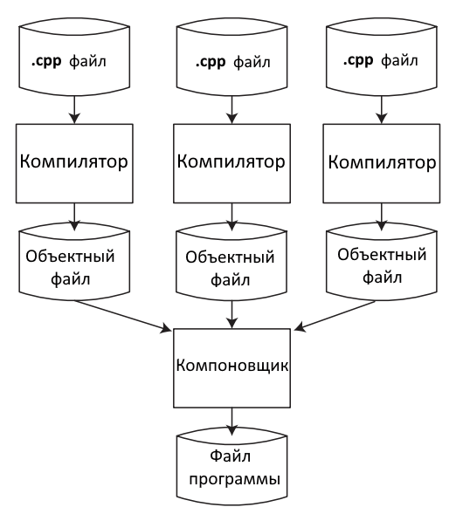

Переменные
Для хранения данных в программе в языке C++ используются переменные. Фактически переменная представляет именнованный участок памяти. Переменная имеет тип, имя и значение. Тип определяет, какие именно данные может хранить переменная.
Перед использованием любую переменную надо определить. Синтаксис определения переменной выглядит следующим образом:
1 | тип_переменной имя_переменной;
Именование переменных
Имя переменной последовательность алфавитных-цифровых символов и знака подчеркивания _. При этом имя переменной должно начинаться с алфавитного символа или подчеркивания.
Кроме того, в качестве имени переменной нельзя использовать ключевые слова языке C++, например, for или if. Но таких слов не так много, и по ходу освоения C++ вы соориентируетесь, какие слова являются ключевыми.
Следует отметить, что при этом не рекомендуются следующие именования:
- имена, которые начинаются с двух подчеркиваний
- имена, которые начинаются с подчеркивания, за которым идет заглавный алфавитный символ
- имена в глобальной области (вне функции main), которые начинаются с подчеркивания
Дело в том, что при подобных именах повышается вероятность, что подобные названия будут конфликтовать с именами (например, именами переменных), которые генерирует компилятор или которые определены в подключаемых стандартных модулях C++. Поэтому некоторые вообще не рекомендуют начинать имя с символа подчеркивания
Определение переменной
В общем случае переменная определяется в следующем виде:
1 | тип_переменной имя_переменной;
Например, простейшее определение переменной:
1 | int age;
Здесь определена переменная age, которая имеет тип int. Поскольку определение переменной представляет собой инструкцию, то после него ставится точка с запятой.
Также стоит учитывать, что C++ - регистрозависимый язык, а это значит, что регистр символов имеет большое значение. То есть в следующем коде будут определяться две разные переменные:
1  2 | int age;  int Age;
Поэтому переменная Age не будет представлять то же самое, что и переменная age.
Также нельзя объявить больше одной переменной с одним и тем же именем, например:
1  2 | int age;  int age;
Подобное определение вызовет ошибку на этапе компиляции.
Инициализация
После определения переменной можно присвоить некоторое значение. Присвоение переменной начального значения называется инициализацией. В C++ есть три вида инициализации:
- Нотация присваивания (assignment notation)
- Функциональная нотация (functional notation)
- Инициализация в фигурных скобках (braced initialization)
Рассмотрим все эти виды инициализаций
Нотация присваивания
Суть нотациия присваивания - с помощью оператора присваивания (знак "равно" или =) переменной передаем некоторое значение:
1  2 | int age;  age = 20;
Здесь в качестве значения переменной присваивается число 20. Постоянные значения любого типа, наподобие чисел, символов, строк, такие как 20, 123.456 (дробное число), "A" или "hello", называются литералами. То есть в данном случае переменной присваивается целочисленный литерал 20.
Например, определим в программе переменную и выведем ее значение на консоль:
1  2  3  4  5  6  7  8 | #include <iostream>  int main()  {  int age;  age = 28;  std::cout<<"Age = " << age;  }
С помощью последовательности операторов << можно вывести несколько значений на консоль.
После компиляции и запуска скомпилированной программы на консоль будет выведено число 28.
Age = 28
Можно сразу при определении переменной дать ей некоторое начальное значение:
1  2  3  4  5  6  7 | #include <iostream>  int main()  {  int age = 28;  std::cout<<"Age = " << age;  }
Инициализация в фигурных скобках
При инициализации braced initialization после названия переменной в фигурных скобках указывается ее значение:
1 | int age {38}; // braced initialization
В данном случае переменная будет иметь значение 38.
Функциональная нотация
При функциональной нотации после названия переменной в круглых скобках указывается ее значение:
1 | int age (38); // functional notation
В данном случае переменная будет иметь значение 38.
Во всех трех случаях присваиваемое переменной значение может представлять сложное вычисляемое выражение. Например:
1  2  3 | int age1 {22 + 5};  int age2 (22 + 5);  int age3 = 22 + 5;
Можно сразу инициализировать несколько переменных:
1 | int age1 {22}, age2 (23), age3 = 24;
В большинстве случаев все три варианта инициализации эквивалентны. Однако инициализация в фигурных скобках немного безопаснее, когда применяется сужающее преобразование. В общем случае ожидается, что переменной передается значение, которое соответствует ее типу. Если же это не так, то компилятор попытается преобразовать присваиваемое значение в тип переменной. Сужающее преобразование изменяет значение одного типа на тип с более ограниченным диапазоном значений. Таким образом, преобразование может привести к потере информации. Возьмем следующий пример:
1  2  3  4  5  6  7  8  9 | #include <iostream>  int main()  {  int age1 (23.5);  int age2 = 24.5;  std::cout<<"Age1 = " << age1 << "\n";  std::cout<<"Age2 = " << age2 << "\n";  }
Здесь переменным age1 и age2, которые представляют тип int, то есть целое число, присваивается дробное значение - 23.5 и 24.5 соответственно. Но в большинстве компиляторов, по крайней мере на момент написания данной статьи, этот код нормально скомпилируется и выполнится. Мы получим следующий вывод:
Age1 = 23
Age2 = 24
Теперь возьмем пример с инициализацией через фигурные скобки:
1  2  3  4  5  6  7 | #include <iostream>  int main()  {  int age {22.5};  std::cout<<"Age = " << age << "\n";  }
Здесь переменной age, которая также представляет целое число, также присваивается дробное значение - 22.5. Однако теперь при компиляции многие компиляторы сообщат нам об ошибке. Например, вывод компилятора g++:
hello.cpp: In function 'int main()':
hello.cpp:5:15: error: narrowing conversion of '2.25e+1' from 'double' to 'int' [-Wnarrowing]
5 | int age1 {22.5};
Следует отметить, что некоторые компиляторы могут все таки скомпилировать данный код, однако все равно отобразят предупреждение.
Инициализация нулем
При инициализации в фигурных скобках можно опустить значение:
1 | int counter {};

В этом случае переменная будет инициализироваться нулем и фактически будет аналогично коду:
1 | int counter {0};

Инициализация по умолчанию
Если переменную не инициализировать, то происходит ее инициализация по умолчанию. И переменная получает некоторое значение по умолчанию, которое зависит от места, где эта переменная определена.
Если переменная, которая представляет встроенный тип (например, тип int), определена внутри функции, то она получает неопределенное значение. Если переменная встроенного типа определена вне функции, то она получает то значение по умолчанию, которое соответствует ее типу. Для числовых типов это число 0. Например:
1  2  3  4  5  6  7  8  9 | #include <iostream>  int x;  int main()  {  int y;  std::cout <<"X = " << x << "\n";  std::cout <<"Y = " << y;  }
Переменная x определена вне функции, и поэтому она получит значение по умолчанию - число 0.
Гораздо сложнее дело обстоит с переменной y, которая определена внутри функции main - ее значение будет неопределенным, и многое будет зависеть от используемого компилятора. В частности, вывод программы, скомпилированной с помощью компилятора G++, может выглядеть следующим образом:
X = 0
Y = 0
А в Visual Studio отсутствие значения переменной y вызовет ошибку компиляции.
Но в любом случае перед использованием переменной лучше явным образом назначать ей определенное значение, а не полагаться на значение по умолчанию.
Изменение значения
Ключевой особенностью переменных является то, что мы можем изменять их значения:
1  2  3  4  5  6  7  8  9  10  11 | #include <iostream>  int main()  {  int age = 22;  std::cout << "Age1 = " << age << "\n";  age = 23;  std::cout << "Age2 = " << age << "\n";  age = 38;  std::cout << "Age3 = " << age << "\n";  }
Консольный вывод программы:
Age1 = 22
Age2 = 23
Age3 = 38

Типы данных
Каждая переменная имеет определенный тип. И этот тип определяет, какие значения может иметь переменная, какие операции с ней можно производить и сколько байт в памяти она будет занимать. В языке C++ определены следующие базовые типы данных: логический тип bool, целочисленные типы, типа чисел с плавающей точкой, символьные типы. Рассмотрим эти группы по отдельности.
Логический тип
Логический тип bool может хранить одно из двух значений: true (истинно, верно) и false (неверно, ложно). Например, определим пару переменных данного типа и выведем их значения на консоль:
1  2  3  4  5  6  7  8  9 | #include <iostream>  int main()  {  bool isAlive {true};  bool isDead {false};  std::cout << "isAlive: " << isAlive << "\n";  std::cout << "isDead: " << isDead << "\n";  }
При выводе значения типа bool преобразуются в 1 (если true) и 0 (если false). Как правило, данный тип применяется преимущество в условных выражениях, которые будут далее рассмотрены.
Значение по умолчанию для переменных этого типа - false.
Целочисленные типы
Целые числа в языке C++ представлены следующими типами:
- signed char: представляет один символ. Занимает в памяти 1 байт (8 бит). Может хранить любой значение из диапазона от -128 до 127
- unsigned char: представляет один символ. Занимает в памяти 1 байт (8 бит). Может хранить любой значение из диапазона от 0 до 255
- char: представляет один символ в кодировке ASCII. Занимает в памяти 1 байт (8 бит). Может хранить любое значение из диапазона от -128 до 127, либо от 0 до 255
Несмотря на то, что данный тип представляет тот же диапазон значений, что и вышеописанный тип signed char, но они не эквивалентны. Тип char предназначен для хранения числового кода символа и в реальности может представлять как signed char, так и unsigned char в зависимости от конкретного компилятора.
- short: представляет целое число в диапазоне от –32768 до 32767. Занимает в памяти 2 байта (16 бит).
Данный тип также имеет псевдонимы short int, signed short int, signed short.
- unsigned short: представляет целое число в диапазоне от 0 до 65535. Занимает в памяти 2 байта (16 бит).
Данный тип также имеет синоним unsigned short int.
- int: представляет целое число. В зависимости от архитектуры процессора может занимать 2 байта (16 бит) или 4 байта (32 бита). Диапазон предельных значений соответственно также может варьироваться от –32768 до 32767 (при 2 байтах) или от −2 147 483 648 до 2 147 483 647 (при 4 байтах). Но в любом случае размер должен быть больше или равен размеру типа short и меньше или равен размеру типа long
Данный тип имеет псевдонимы signed int и signed.
- unsigned int: представляет положительное целое число. В зависимости от архитектуры процессора может занимать 2 байта (16 бит) или 4 байта (32 бита), и из-за этого диапазон предельных значений может меняться: от 0 до 65535 (для 2 байт), либо от 0 до 4 294 967 295 (для 4 байт).
Имеет псевдоним unsigned
- long: в зависимости от архитектуры может занимать 4 или 8 байт и представляет целое число в диапазоне от −2 147 483 648 до 2 147 483 647 (при 4 байтах) или от −9 223 372 036 854 775 808 до +9 223 372 036 854 775 807 (при 8 байтах). Занимает в памяти 4 байта (32 бита) или.
Имеет псевдонимы long int, signed long int и signed long
- unsigned long: представляет целое число в диапазоне от 0 до 4 294 967 295. Занимает в памяти 4 байта (32 бита).
Имеет синоним unsigned long int.
- long long: представляет целое число в диапазоне от −9 223 372 036 854 775 808 до +9 223 372 036 854 775 807. Занимает в памяти 8 байт (64 бита).
Имеет псевдонимы long long int, signed long long int и signed long long.
- unsigned long long: представляет целое число в диапазоне от 0 до 18 446 744 073 709 551 615. Занимает в памяти, как правило, 8 байт (64 бита).
Имеет псевдоним unsigned long long int.
Для представления чисел в С++ применятся целочисленные литералы со знаком или без, типа -10 или 10. Например, определим ряд переменных целочисленных типов и выведем их значения на консоль:
1  2  3  4  5  6  7  8  9  10  11  12  13  14  15  16  17  18  19  20  21  22  23  24  25 | #include <iostream>  int main()  {  signed char num1{ -64 };  unsigned char num2{ 64 };  short num3{ -88 };  unsigned short num4{ 88 };  int num5{ -1024 };  unsigned int num6{ 1024 };  long num7{ -2048 };  unsigned long num8{ 2048 };  long long num9{ -4096 };  unsigned long long num10{ 4096 };  std::cout << "num1 = " << num1 << std::endl;  std::cout << "num2 = " << num2 << std::endl;  std::cout << "num3 = " << num3 << std::endl;  std::cout << "num4 = " << num4 << std::endl;  std::cout << "num5 = " << num5 << std::endl;  std::cout << "num6 = " << num6 << std::endl;  std::cout << "num7 = " << num7 << std::endl;  std::cout << "num8 = " << num8 << std::endl;  std::cout << "num9 = " << num9 << std::endl;  std::cout << "num10 = " << num10 << std::endl;  }

Но стоит отметить, что все целочисленные литералы по умолчанию представляют тип int. Так, выше переменным разных типов присваивались различные числа - 64, -64, 88, -88, 1024 и т.д. Но все эти целочисленные литералы представляют тип int.
Однако мы можем использовать целочисленные литералы и других типов. Целочисленные литералы без знака (которые представляют unsigned-типы) имеют суффикс u или U. Литералы типов long и long long имеют суффиксы L/l и LL/ll соответственно:
1  2  3  4  5  6  7  8  9  10  11  12  13  14  15 | #include <iostream>  int main()  {  unsigned int num6{ 1024U }; // U - unsigned int  long num7{ -2048L }; // L - long  unsigned long num8{ 2048UL }; // UL - unsigned long  long long num9{ -4096LL }; // LL - long long  unsigned long long num10{ 4096ULL };// ULL - unsigned long long  std::cout << "num6 = " << num6 << std::endl;  std::cout << "num7 = " << num7 << std::endl;  std::cout << "num8 = " << num8 << std::endl;  std::cout << "num9 = " << num9 << std::endl;  std::cout << "num10 = " << num10 << std::endl;  }
Тем не менее использовать суффиксы необязательно, поскольку, как правило, компилятор может успешно преобразовать целочисленный литерал типа (который технически представляет тип int) к нужному типу без потери информации.
Если число большое, то при вводе мы можем где-то ошибиться. Чтобы упростить читабельность чисел, начиная со стандарта C++14 в язык была добавлена возможность разделения разрядов числа с помощью одинарной кавычки '
1  2  3  4  5  6  7 | #include <iostream>  int main()  {  int num{ 1'234'567'890 };  std::cout << "num = " << num << "\n"; // num = 1234567890  }
Различные системы исчисления
По умолчанию все стандартные целочисленные литералы представляют числа в привычной нам десятичной системе. Однако C++ также позволяет использовать и числа в других системах исчисления.
Чтобы указать, что число - шестнадцатеричное, перед числом указывается префикс 0x или 0X. Например:
1  2  3 | int num1{ 0x1A}; // 26 - в десятичной  int num2{ 0xFF }; // 255 - в десятичной  int num3{ 0xFFFFFF }; //16777215 - в десятичной
Чтобы указать, что число - восьмеричное, перед числом указывается ноль 0. Например:
1  2 | int num1{ 034}; // 26 - в десятичной  int num2{ 0377 }; // 255 - в десятичной

Бинарные литералы предваряются префиксом 0b или 0B:
1  2 | int num1{ 0b11010}; // 26 - в десятичной  int num2{ 0b11111111 }; // 255 - в десятичной

Все эти типы литералов также поддерживают суффиксы U/L/LL:
1  2  3 | unsigned int num1{ 0b11010U}; // 26 - в десятичной  long num2{ 0377L }; // 255 - в десятичной  unsigned long num3{ 0xFFFFFFULL }; //16777215 - в десятичной

Числа с плавающей точкой
Для хранения дробных чисел в C++ применяются числа с плавающей точкой. Число с плавающей точкой состоит из двух частей: мантиссы и показателя степени. Оба могут быть как положительными, так и отрицательными. Величина числа – это мантисса, умноженная на десять в степени экспоненты.
Например, число 365 может быть записано в виде числа с плавающей точкой следующим образом:
3.650000E02
В качестве разделителя целой и дробной частей используется символ точки. Мантисса здесь имеет семь десятичных цифр - 3.650000, показатель степени - две цифры 02. Буква E означает экспоненту, после нее указывается показатель степени (степени десяти), на которую умножается часть 3.650000 (мантисса), чтобы получить требуемое значение. То есть, чтобы вернуться к обычному десятичному представлению, нужно выполнить следующую операцию:
3.650000 × 10² = 365
Другой пример - возьмем небольшое число:
-3.650000E-03
В данном случае мы имеем дело с числом –3.65 × 10⁻³, что равно –0.00365. Здесь мы видим, что в зависимости от значения показателя степени десятичная точка "плавает". Собственно поэтому их и называют числами с плавающей точкой.
Однако хотя такая запись позволяет определить очень большой диапазон чисел, не все эти числа могут быть представлены с полной точностью; числа с плавающей запятой в целом являются приблизительными представления точного числа. Например, число 1254311179 выглядело бы так: 1.254311E09. Однако если перейти к десятичной записи, то это будет 1254311000. А это не то же самое, что и 1254311179, поскольку мы потеряли три младших разряда.
В языке C++ есть три типа для представления чисел с плавающей точкой:
- float: представляет вещественное число одинарной точности с плавающей точкой в диапазоне +/- 3.4E-38 до 3.4E+38. В памяти занимает 4 байта (32 бита)
- double: представляет вещественное число двойной точности с плавающей точкой в диапазоне +/- 1.7E-308 до 1.7E+308. В памяти занимает 8 байт (64 бита)
- long double: представляет вещественное число двойной точности с плавающей точкой не менее 8 байт (64 бит). В зависимости от размера занимаемой памяти может отличаться диапазон допустимых значений.
В своем внутреннем бинарном представлении каждое число с плавающей запятой состоит из одного бита знака, за которым следует фиксированное количество битов для показателя степени и набор битов для хранения мантиссы. В числах float 1 бит предназначен для хранения знака, 8 бит для экспоненты и 23 для мантиссы, что в сумме дает 32 бита. Мантисса позволяет определить точность числа в виде 7 десятичных знаков.
В числах double: 1 знаковый бит, 11 бит для экспоненты и 52 бит для мантиссы, то есть в сумме 64 бита. 52-разрядная мантисса позволяет определить точность до 16 десятичных знаков.
Для типа long double расклад зависит от конкретного компилятора и реализации этого типа данных. Большинство компиляторов предоставляют точность до 18 - 19 десятичных знаков (64-битная мантисса), в других же (как например, в Microsoft Visual C++) long double аналогичен типу double.
В C++ литералы чисел с плавающими точками представлены дробными числами, которые в качестве разделителя целой и дробной частей применяют точку:
1 | double num {10.45};
Даже если переменной присваивается целое число, чтобы показать, что мы присваиваем число с плавающей точкой, применяется точка:
1  2 | double num1{ 1 }; // 1 - целочисленный литерал  double num2{ 1. }; //1. - литерал числа с плавающей точкой
Так, здесь число 1. представляет литерал числа с плавающей точкой, и в принципе аналогичен 1.0.
По умолчанию все такие числа с точкой расцениваются как числа типа double. Чтобы показать, что число представляет другой тип, для float применяется суффикс f/F, а для long double - l/L:
1  2 | float num1{ 10.56f }; // float  long double num2{ 10.56l }; // long double

В качестве альтернативы также можно применять экспоненциальную запись:
1  2 | double num1{ 5E3 }; // 5E3 = 5000.0  double num2{ 2.5e-3 }; // 2.5e-3 = 0.0025

Размеры типов данных
При перечислении типов данных указывался размер, который он занимает в памяти. Но стандарт языка устанавливает лишь минимальные значения, которые должны быть. Например, для типов int и short минимальное значение - 16 бит, для типа long - 32 бита, для типа long double - 64 разряда. При этом размер типа long должен быть не меньше размера типа int, а размер типа int - не меньше размера типа short, а размер типа long double должен быть не меньше double. А разработчики компиляторов могут выбирать предельные размеры для типов самостоятельно, исходя из аппаратных возможностей компьютера.
К примеру, компилятор g++ Windows для long double использует 16 байт. А компилятор в Visual Studio, который также работает под Windows, и clang++ под Windows для long double используют 8 байт. То есть даже в рамках одной платформы разные компиляторы могут по разному подходить к размерам некоторых типов данных. Но в целом используются те размеры, которые указаны выше при описании типов данных.
Однако бывают ситуации, когда необходимо точно знать размер определенного типа. И для этого в С++ есть оператор sizeof(), который возвращает размер памяти в байтах, которую занимает переменная:

1  2  3  4  5  6  7 | #include <iostream>  int main()  {  long double number {2};  std::cout << "sizeof(number) =" << sizeof(number);  }
Консольный вывод при компиляции в g++:
sizeof(number) = 16
Символьные типы
В C++ есть следующие символьные типы данных:
- char: представляет один символ в кодировке ASCII. Занимает в памяти 1 байт (8 бит). Может хранить любое значение из диапазона от -128 до 127, либо от 0 до 255
- wchar_t: представляет расширенный символ. На Windows занимает в памяти 2 байта (16 бит), на Linux - 4 байта (32 бита). Может хранить любой значение из диапазона от 0 до 65 535 (при 2 байтах), либо от 0 до 4 294 967 295 (для 4 байт)
- char8_t: представляет один символ в кодировке Unicode. Занимает в памяти 1 байт. Может хранить любой значение из диапазона от 0 до 256
- char16_t: представляет один символ в кодировке Unicode. Занимает в памяти 2 байта (16 бит). Может хранить любой значение из диапазона от 0 до 65 535
- char32_t: представляет один символ в кодировке Unicode. Занимает в памяти 4 байта (32 бита). Может хранить любой значение из диапазона от 0 до 4 294 967 295
char
Переменная типа char хранит числовой код одного символа и занимает один байт. Стандарт языка С++ не определяет кодировку символов, которая будет использоваться для символов char, поэтому производители компиляторов могут выбирать любую кодировку, но обычно это ASCII.
В качестве значения переменная типа char может принимать один символ в одинарных кавычках, либо числовой код символа:
1  2  3  4  5  6  7  8  9 | #include <iostream>  int main()  {  char a1 {'A'};  char a2 {65};  std::cout << "a1: " << a1 << std::endl;  std::cout << "a2: " << a2 << std::endl;  }
В данном случае переменные a1 и a2 будут иметь одно и то же значение, так как 65 - это числовой код символа "A" в таблице ASCII. При выводе на консоль с помощью cout по умолчанию отображается символ.
Кроме того, в C++ можно использовать специальные управляющие последовательности, которые предваряются слешем и которые интерпретируются особым образом. Например, "\n" представляет перевод строки, а "\t" - табуляцию.
Однако ASCII обычно подходит для наборов символов языков, которые используют латиницу. Но если необходимо работать с символами для нескольких языков одновременно или с символами языков, отличных от английского, 256-символьных кодов может быть недостаточно. И в этом случае применяется Unicode.
Unicode (Юникод) — это стандарт, который определяет набор символов и их кодовых точек, а также несколько различных кодировок для этих кодовых точек. Наиболее часто используемые кодировки: UTF-8, UTF-16 и UTF-32. Разница между ними заключается в том, как представлена кодовая точка символа; числовое же значение кода для любого символа остается одним и тем же в любой из кодировок. Основные отличия:
- UTF-8 представляет символ как последовательность переменной длины от одного до четырех байт. Набор символов ASCII появляется в UTF-8 как однобайтовые коды, которые имеют те же значения кодов, что и в ASCII. UTF-8 на сегодняшний день является самой популярной кодировкой Unicode.
- UTF-16 представляет символы как одно или два 16-битных значения.
- UTF-32 представляет все символы как 32-битные значения
В C++ есть четыре типа для хранения символов Unicode: wchar_t, char8_t, char16_t и char32_t (char16_t и char32_t были добавлены в C+11, а char8_t - в C++20).
wchar_t
Тип wchar_t — это основной тип, предназначенный для наборов символов, размер которых выходит за пределы одного байта. Собственно отсюда и его название: wchar_t - wide (широкий) char. происходит от широкого символа, потому что этот символ «шире», чем обычный однобайтовый символ. Значения wchar_t определяются также как и символы char за тем исключением, что они предваряются символов "L":

1 | wchar_t a1 {L'A'};
Также можно передать код символа
1 | wchar_t a1 {L'\x41'};
Значение, заключенное в одинарные кавычки, представляет собой шестнадцатеричный код символа. Обратная косая черта указывает на начало управляющей последовательности, а x после обратной косой черты означает, что код шестнадцатеричный.
Стоит учитывать, что для вывода на консоль символов wchar_t следует использовать не std::cout, а поток std::wcout:
1  2  3  4  5  6  7  8 | #include <iostream>  int main()  {  char h = 'H';  wchar_t i {L'i'};  std::wcout << h << i <<'\n';  }
При этом поток std::wcout может работать как с char, так и с wchar_t. А поток std::cout для переменной wchar_t вместо символа будет выводить его числовой код.
Проблема с типом wchar_t заключается в том, что его размер сильно зависит от реализации и применяемой кодировки. Кодировка обычно соответствует предпочтительной кодировке целевой платформы. Так, для Windows wchar_t обычно имеет ширину 16 бит и кодируется с помощью UTF-16. Большинство других платформ устанавливают размер в 32 бита, а в качестве кодировки применяют UTF-32. С одной стороны, это позволяет больше соответствовать конкретной платформе. Но с другой стороны, затрудняет написание кода, переносимого на разные платформы. Поэтому в общем случае часто рекомендуется использовать типы char8_t, char16_t и char32_t. Значения этих типов предназначены для хранения символов в кодировке UTF-8, UTF-16 или UTF-32 соответственно, а их размеры одинаковы на всех распространенных платформах.
Для определения символов типов char8_t, char16_t и char32_t применяются соответственно префиксы u8, u и U:

1  2  3 | char8_t c{ u8'l' };  char16_t d{ u'l' };  char32_t e{ U'o' };
Стоит отметить, что для вывода на консоль значений char8_t/char16_t/char32_t пока нет встроенных инструментов типа std:cout/std:wcout.
Спецификатор auto
Иногда бывает трудно определить тип выражения. В этом случае можно предоставить компилятору самому выводить тип объекта. И для этого применяется спецификатор auto. При этом если мы определяем переменную со спецификатором auto, эта переменная должна быть обязательно инициализирована каким-либо значением:
1  2  3 | auto number = 5; // number имеет тип int  auto sum {1234.56}; // sum имеет тип double  auto distance {267UL}; // distance имеет тип unsigned long
На основании присвоенного значения компилятор выведет тип переменной. Неинициализированные переменные со спецификатором auto не допускаются:
1 | auto number;

Константы
Отличительной особенностью переменных является то, что мы можем многократно в течение работы программы изменять их значение:
1  2  3 | int n {7};  n = 9;  n = 5;
Но кроме переменных в языке программирования C++ можно определять константы. Их значение устанавливается один раз и впоследствии мы его не можем изменить. Константа определяется практически так же, как и переменная за тем исключением, что в начале определения константы идет ключевое слово const. Например:
1  2  3 | const int n {22};  // или  // const int n = 22;
И также в процессе программы мы сможем обращаться к значению константы:
1  2  3  4  5  6  7 | #include <iostream>  int main()  {  const int age {22};  std::cout << "Age = " << age << "\n";  }
Но если же мы захотим после определения константы присвоить ей некоторое значение, то компилятор не сможет скомпилировать программу и выведет ошибку:
1  2 | const int age {22};  age = 78;
То есть такой код не будет работать. И так как нельзя изменить значения константы, то ее всегда необходимо инициализировать, если мы хотим, чтобы она имела некоторое значение.
Если константа не будет инициализирована, то компилятор также выведет ошибку и не сможет скомпилировать программу, как в следующем случае:
1 | const int age;
В качестве значения константам можно передавать как обычные литералы, так и динамически вычисляемые значения, например, значения переменных или других констант:
1  2  3  4 | int a {10};  const int b {7};  const int d {b};  const int x {a};
Обычно в качестве констант определяются такие значения, которые должны оставаться постоянными в течение работы всей программы и не могут быть изменены. Например, если программы выполняет математические операции с использованием числа PI, то было бы оптимально определить данное значение как константу, так как оно все равно в принципе неизменно:
1 | const float pi {3.14};

Ввод и вывод в консоли
По умолчанию язык C++ не содержит встроенных средств для ввода с консоли и вывода на консоль, эти средства предоставляются библиотекой iostream. В ней определены два типа: istream и ostream. istream представляет поток ввода, а ostream - поток вывода.
Вообще, сам термин "поток" в данном случае представляет последовательность символов, которая записывается на устройство ввода-вывода или считывается с него. И в данном случае под устройством ввода-вывода рассматривается консоль.
Для записи или вывода символов на консоль применяется объект cout, который представляет тип ostream. А для чтения с консоли используется объект cin
Для использования этих объектов в начало исходного файла необходимо подключить библиотеку iostream:
1 | #include <iostream>
Вывод на консоль
Для вывода на консоль применяется оператор <<. Этот оператор получает два операнда. Левый операнд представляет объект типа ostream, в данном случае объект cout. А правый операнд - значение, которое надо вывести на консоль.
Так как оператор << возвращает левый операнд - cout, то с помощью цепочки операторов мы можем передать на консоль несколько значений. Например, определим простейшую программу вывода на консоль:
1  2  3  4  5  6  7  8  9  10 | #include <iostream>  int main()  {  int age {33};  double weight {81.23};  std::cout << "Name: " << "Tom" << "\n";  std::cout << "Age: " << age << std::endl;  std::cout << "Weight: " << weight << std::endl;  }
Консольный вывод программы:
Name: Tom
Age: 33
Weight: 81.23
Оператору << передаются различные значения - строки, значения переменных, которые выводятся на консоль.
Строки могут содержать управляющие последовательности, которые интерпретируются определенным образом. Например, последовательность "\n" интерпретируется как перевод на новую строку. Из других управляющих последовательностей также нередко употребляется "\t", которая интерпретируется как табуляция.
Также цепочку операторов << можно завершать значением std::endl, которое вызывает перевод на новую строку и сброс буфера. При выводе в поток данные вначале помещаются в буфер. И сброс буфера гарантирует, что все переданные для вывода на консоль данные немедленно будут выведены на консоль.
Ввод с консоли
Для считывания с консоли данных применяется оператор ввода >>, который принимает два операнда. Левый операнд представляет объект типа istream (в данном случае объект cin), с которого производится считывание, а правый операнд - объект, в который считываются данные.
Например, считаем данные с консоли:
1  2  3  4  5  6  7  8  9  10  11  12 | #include <iostream>  int main()  {  int age;  double weight;  std::cout << "Input age: ";  std::cin >> age;  std::cout << "Input weight: ";  std::cin >> weight;  std::cout << "Age: " << age << "\t Weight: " << weight << std::endl;  }
Здесь после приглашений к вводу программа ожидает ввода значений для переменных age и weight.
Пример работы программы:
Input age: 32
Input weight: 67.45
Age: 32 Weight: 67.45
Стоит отметить, что так как оператор ввода в первом случае будет добавлять данные в целочисленную переменную age, то он ожидает ввода числа. В случае с переменной weight оператор ввода ожидает число с плавающей точкой, причем разделителем целой и дробной части должна быть точка. Поэтому мы не можем ввести любые значения, например, строки. В этом случае программа может выдать некорректный результат.
Оператор ввода >> возвращает левый операнд - объект cin, поэтому мы можем по цепочке считывать данные в различные переменные:
1  2  3  4  5  6  7  8  9  10  11 | #include <iostream>  int main()  {  int age;  double weight;  std::cout << "Input age and weight: ";  std::cin >> age >> weight;  std::cout << "Age: " << age << "\t Weight: " << weight << std::endl;  return 0;  }
Пример работы программы:
Input age and weight: 32 67.45
Age: 32 Weight: 67.45
После ввода одного из значений надо будет ввести пробел и затем вводить следующее значение.

using. Подключение пространств имен и определение псевдонимов
При чтении и записи в предыдущих темах использовались объекты std::cout и std::cin соответственно. Причем они использовались с префиксом std::. Этот префикс указывает, что объекты cout, cin, endl определены в пространстве имен std. А само двойное двоеточие :: представляет оператор области видимости (scope operator), который позволяет указать, в каком пространстве имен определен объект. И без префикса эти объекты по умолчанию мы использовать не можем.
Однако подобная запись может показаться несколько громоздкой. И в этом случае можно использовать оператор using, который позволяет ввести в программу объекты из различных пространств имен.
Использование оператора using имеет следующий формат:
1 | using пространство_имен::объект
Например, пусть у нас есть следующая программа:
1  2  3  4  5  6  7  8  9 | #include <iostream>  int main()  {  int age;  std::cout << "Input age: ";  std::cin >> age;  std::cout << "Your age: " << age << std::endl;  }
Здесь используются сразу три объекта из пространства имен std: cout, cin и endl. Перепишем программу с использованием using:
1  2  3  4  5  6  7  8  9  10  11  12 | #include <iostream>  using std::cin;  using std::cout;  using std::endl;  int main()  {  int age;  cout << "Input age: ";  cin >> age;  cout << "Your age: " << age << endl;  }
Для каждого объекта из пространства std определяется свое выражение using. При этом программа будет работать также как и раньше.
Определение псевдонимов
Ключевое слово using также позволяет определять псевдонимы для типов. Это может пригодиться, когда мы работаем с типами с длинными названиями, а определение коротких псевдонимов позволит сократить код. Например:
1  2  3  4  5  6  7  8 | #include <iostream>  using ullong = unsigned long long;  int main()  {  ullong n {10234};  std::cout << n << std::endl;  }
В данном случае для типа unsigned long long определен псевдоним ullong. Стоит отметить, что это именно определение псевдонима, а НЕ определение нового типа.
Стоит отметить, что для определения псевдонимов в С++ также может использоваться старый подход в стиле языка С с помощью оператора typedef:
1  2  3  4  5  6  7  8 | #include <iostream>  typedef unsigned long long ullong;  int main()  {  ullong n {10234};  std::cout << n << std::endl;  }

Арифметические операции
Арифметические операции производятся над числами. Значения, которые участвуют в операции, называются операндами. В языке программирования C++ арифметические операции могут быть бинарными (производятся над двумя операндами) и унарными (выполняются над одним операндом). К бинарным операциям относят следующие:
- +
Операция сложения возвращает сумму двух чисел:
1  2  3  4 | int a {10};  int b {7};  int c {a + b}; // 17  int d {4 + b}; // 11
В этом примере результат операций применяется для инициализации переменных, но мы также можем использовать операцию присвоения для установки значения переменных:
1  2  3  4 | int a {10};  int b {7};  int c = a + b; // 17  int d = 4 + b; // 11
- -
Операция вычитания возвращает разность двух чисел:
1  2  3  4 | int a {10};  int b {7};  int c {a - b}; // 3  int d {4 - b}; // -3
- *
Операция умножения возвращает произведение двух чисел:
1  2  3  4 | int a {10};  int b {7};  int c {a * b}; // 70  int d {4 * b}; // 28
- /
Операция деления возвращает частное двух чисел:
1  2  3  4 | int a {26};  int b {5};  int c {a / b}; // c = 5  int d {4 / b}; // d = 0
При делении стоит быть внимательным, так как если в операции участвуют два целых числа, то дробная часть (при ее наличии) будет отбрасываться, даже если результат присваивается переменной float или double:
1  2  3  4  5  6  7  8  9  10  11 | #include <iostream>  int main()  {  int a {26};  int b {5};  float c {a / b}; // c = 5  double d {4 / b}; // d = 0  std::cout << "c = " << c << std::endl;  std::cout << "d = " << d << std::endl;  }
Чтобы результат представлял число с плавающей точкой, один из операндов также должен представлять число с плавающей точкой:
1  2  3  4  5  6  7  8  9  10  11 | #include <iostream>  int main()  {  float a {26};  int b {5};  float c {a / b}; // c = 5.2  double d {4.0 / b}; // d = 0.8  std::cout << "c = " << c << std::endl;  std::cout << "d = " << d << std::endl;  }
- %
Операция получения остатка от целочисленного деления:
1  2  3  4 | int a {26};  int b {5};  int c {a % b}; // c = 26 % 5 = 26 - 5 * 5 = 1  int d {4 % b}; // d = 4 % 5 = 4

Некоторые особенности при работе с числами с плавающей точкой
При сложении или вычитании чисел с плавающей точкой, которые сильно отличаются по значению, следует проявлять осторожность. Например, сложим число 1.23E-4 (0.000123) и 3.65E+6 (3650000). Мы ожидаем, что сумма будет равна 3650000,000123. Но при преобразовании в число с плавающей запятой с точностью до семи цифр это становится следующим
3.650000E+06 + 1.230000E-04 = 3.650000E+06
Или соответствующий код на С++:
1  2  3  4  5  6  7  8  9 | #include <iostream>  int main()  {  float num1{ 1.23E-4 }; // 0.000123  float num2{ 3.65E+6 }; // 3650000  float sum {num1 + num2}; // sum =3.65e+06  std::cout << "sum =" << sum << "\n";  }
То есть первое число никак не изменилось, поскольку для хранения точности отводится только 7 цифр.
Также стоит отметить, что стандарт IEEE, который реализуется компиляторами С++, определяет специальные значения для чисел с плавающей точкой, в которых мантисса на бинарном уровне состоит только из нулей, а экспонента, которая состоит из одних единиц, в зависимости от знака представляет значения +infinity (плюс бесконечность +∞) и -infinity (минус бесконечность -∞). И при делении положительного числа на ноль, результатом будет +infinity, а при делении отрицательного числа на ноль - -infinity.
Другое специальное значение с плавающей точкой, определенное этим стандартом, представляет значение NaN (не число). Это значение представляет результат операции, который не определяется математически, например, когда ноль делится на ноль или бесконечность на бесконечность. Результатом любой операции, в которой один или оба операнда являются NaN, также является NaN.
Для демонстрации рассмотрим следующую программу:
1  2  3  4  5  6  7  8  9  10  11  12  13 | #include <iostream>  int main()  {  double a{ 1.5 }, b{}, c{}, d {-1.5};  double result { a / b };  std::cout << a << "/" << b << " = " << result << std::endl;  result = d / c;  std::cout << d << "/" << c << " = " << result << std::endl;  result = b / c;  std::cout << b << "/" << c << " = " << result << std::endl;  std::cout << result << " + " << a << " = " << result + a << std::endl;  }
В выражении a / b число 1.5 делится на 0, поэтому результатом будет плюс бесконечность.
Аналогично в выражении d / c число -1.5 делится на 0, поэтому результатом будет минус бесконечность.
В выражении b / c число 0 делится на 0, поэтому результатом будет NaN.
Соответственно последнее выражение result + a будет аналогично NaN + 0, соответственно результатом тоже будет NaN
Консольный вывод программы
1.5/0 = inf
-1.5/0 = -inf
0/0 = nan
nan + 1.5 = nan
Инкремент и декремент
Также есть две унарные арифметические операции, которые производятся над одним числом: ++ (инкремент) и -- (декремент). Каждая из операций имеет две разновидности: префиксная и постфиксная:
- Префиксный инкремент.
Увеличивает значение переменной на единицу и полученный результат используется как значение выражения ++x
1  2  3  4  5  6  7  8  9 | #include <iostream>  int main()  {  int a {8};  int b {++a};  std::cout << "a = " << a << std::endl; // a = 9  std::cout << "b = " << b << std::endl; // b = 9  }
- Постфиксный инкремент.
Увеличивает значение переменной на единицу, но значением выражения x++ будет то, которое было до увеличения на единицу
1  2  3  4  5  6  7  8  9 | #include <iostream>  int main()  {  int a {8};  int b {a++};  std::cout << "a = " << a << std::endl; // a = 9  std::cout << "b = " << b << std::endl; // b = 8  }
- Префиксный декремент.
Уменьшает значение переменной на единицу, и полученное значение используется как значение выражения --x
1  2  3  4  5  6  7  8  9 | #include <iostream>  int main()  {  int a {8};  int b {--a};  std::cout << "a = " << a << std::endl; // a = 7  std::cout << "b = " << b << std::endl; // b = 7  }
- Постфиксный декремент.
Уменьшает значение переменной на единицу, но значением выражения x-- будет то, которое было до уменьшения на единицу
1  2  3  4  5  6  7  8  9 | #include <iostream>  int main()  {  int a {8};  int b {a--};  std::cout << "a = " << a << std::endl; // a = 7  std::cout << "b = " << b << std::endl; // b = 8  }
Приоритет и ассоциативность операторов
Операторы могут быть левоассоциативными - такие операторы выполняются слева направо и правоассоциативными - выполняются справа налево. Подавляющее большинство операторов левоассоциативны (например, бинарные арифметические операции), поэтому большинство выражений оценивается слева направо. Правоассоциативными операторами являются все унарные операторы, различные операторы присваивания и условный оператор.
Кроме того, одни операции имеют больший приоритет, чем другие и поэтому выполняются вначале. Операции в порядке уменьшения приоритета:
++ (инкремент), -- (декремент)
* (умножение), / (деление), % (остаток от деления)
+ (сложение), - (вычитание)
Приоритет операций следует учитывать при выполнении набора арифметических выражений:
1  2  3 | int a = 8;  int b = 7;  int c = a + 5 * ++b; // 48
Хотя операции выполняются слева направо, но вначале будет выполняться операция инкремента ++b, которая увеличит значение переменной b и возвратит его в качестве результата, так как эта операция имеет больший приоритет. Затем выполняется умножение 5 * ++b, и только в последнюю очередь выполняется сложение a + 5 * ++b
Следует учитывать, что если в одной инструкции для одной переменной сразу несколько раз вызываются операции инкремента и декремента, то результат может быть неопределенным, и много зависит от конкретного компилятора. Например:
1  2 | int count {1};  int result = ++count * 3 + count++ * 5;
Так, и g++, и clang++ скомпилируют данный код, и результат переменной result будет таким, как в принципе и ожидается - 16, но компилятор clang++ также сгенерирует предупреждение.
Переопределение порядка операций
Скобки позволяют переопределить порядок вычислений. Например:

1  2  3  4  5  6  7  8  9 | #include <iostream>  int main()  {  int a {8};  int b {7};  int c {(a + 5) * ++b}; // c = 104  std::cout << "c = " << c << std::endl;  }

Несмотря на то, что операция сложения имеет меньший приоритет, но вначале будет выполняться именно сложение, а не умножение, так как операция сложения заключена в скобки.
Статическая типизация и преобразования типов
С++ является статически типизированным языком программирования. То есть если мы определили для переменной какой-то тип данных, то в последующем мы этот тип изменить не сможем. Соответственно переменная может получить значения только того типа, который она представляет. Однако нередко возникает необходимость присвоить переменной значения каких-то других типов. И в этом случае применяются преобразования типов.
Ряд преобразований компилятор может производить неявно, то есть автоматически. Например:
1  2  3  4  5  6  7 | #include <iostream>  int main()  {  unsigned int age{25};  std::cout << "age = " << age << std::endl;  }
Здесь переменная age представляет тип unsigned int и условно хранит возраст. Эта переменная инициализируется числом 25, а все целочисленные литералы без суффиксов по умолчанию представляют тип int (signed int). Но компилятор знает как преобразовать значение 25 к типу unsigned int, и каких-то проблем в данном случае не будет.
Но посмотрим на другой пример:
1  2  3  4  5  6  7 | #include <iostream>  int main()  {  unsigned int age{-25};  std::cout << "age = " << age << std::endl;  }
Здесь переменной age уже присваивается число -25 - отрицательное, в то время как тип переменной - unsigned int предполагает лишь использование положительных чисел. И в этом случае мы столкнемся с ошибкой компиляции. Например, вывод компилятора g++:
error: narrowing conversion of '-25' from 'int' to 'unsigned int' [-Wnarrowing]
Примеры неявных преобразований
Рассмотрим, как выполняются некоторые базовые преобразования:
- Переменной типа bool присваивается значение другого типа. В этом случае переменная получает false, если значение равно 0. Во всех остальных случаях переменная получает true.
1  2  3  4 | bool a = 1; // true  bool b = 0; // false  bool c = 'g'; // true  bool d = 3.4; // true
- Числовой или символьной переменной присваивается значение типа bool. В этом случае переменная получает 1, если значение равно true, либо получает 0, если присваиваемое значение равно false.
1  2 | int c = true; // 1  double d = false; // 0
- Целочисленной переменной присваивается дробное число. В этом случае дробная часть после запятой отбрасывается.
1  2 | int a = 3.4; // 3  int b = 3.6; // 3
- Переменной, которая представляет тип с плавающей точкой, присваивается целое число. В этом случае, если целое число содержит больше битов, чем может вместить тип переменной, то часть информации усекается.
1  2 | float a = 35005; // 35005  double b = 3500500000033; // 3.5005e+012

- Переменной беззнакового типа (unsigned) присваивается значение не из его диапазона. В этом случае результатом будет остаток от деления по модулю. Например, тип unsigned char может хранить значения от 0 до 255. Если присвоить ему значение вне этого диапазона, то компилятор присвоит ему остаток от деления по модулю 256 (так как тип unsigned char может хранить 256 значений). Так, при присвоении значения -5 переменная типа unsigned char получит значение 251
1  2  3 | unsigned char a = -5; // 251  unsigned short b = -3500; // 62036  unsigned int c = -50000000; // 4244967296
- Переменной знакового типа (signed) присваивается значение не из его диапазона. В этом случае результат не детерминирован. Программа может выдавать адекватный результат, а может работать некорректно.
Преобразования в арифметических операциях
В арифметических операциях необходимо, чтобы оба операнда представляли один и тот же тип. Если же операнды имеют разные типы, то компилятор автоматически выбирает операнд с типом который имеет меньший диапазон значений и пытается его преобразовать в тип второго операнда, который имеет больший диапазон значений. С точки зрения преобразований в операциях типы можно расположить следующим образом в порядке приоритета (от более высокого к более низкому):
- long double
- double
- float
- unsigned long long
- long long
- unsigned long
- long
- unsigned int
- int
То есть, если в операции участвует число типа float и типа long double, то компилятор автоматически преобразует операнд типа float в тип long double (который в соответствии с вышеуказанным списком имеет более высокий приоритет).
Операнды типов char, signed char, unsigned char, short и unsigned short всегда при операциях преобразуются как минимум в тип int
Например, программист заработал за 8 часовой рабочий день 100,2$, рассчитаем его заработок за час:
1  2  3  4  5  6  7  8  9 | #include <iostream>  int main()  {  double sum {100.2};  int hours {8};  double revenuePerHour {sum / hours};  std::cout << "Revenue per hour = " << revenuePerHour << std::endl;  }
Здесь переменная hours, которая представляет тип int и хранит количество часов, будет преобразована к "более приоритетному" типу double.
С одной стороны, это может показаться довольно удобно. С другой стороны, подобные преобразования могут привести к нежелательным результатам. Например:
1  2  3  4  5  6  7  8 | #include <iostream>  int main()  {  int n {5};  unsigned int x {8};  std::cout << "result = " << n - x << std::endl; // result = 4294967293  }

Здесь в операции n - x число n будет преобразовываться к более приоритетному типу - unsigned int. Формально эта операция возвращает 5 - 8 = -3. Но в нашем случае оба операнда и соответственно результат представляют тип unsigned int, поэтому в итоге результат равен 4294967293.
Опасные и безопасные преобразования
Те преобразования, при которых не происходит потеря информации, являются безопасными. Как правило, это преобразования от типа с меньшей разрядностью к типу с большей разрядностью. В частности, это следующие цепочки преобразований:
bool -> char -> short -> int -> double -> long double
bool -> char -> short -> int -> long -> long long
unsigned char -> unsigned short -> unsigned int -> unsigned long
float -> double -> long double
Примеры безопасных преобразований:
1  2  3  4  5  6 | short a = 'g'; // преобразование из char в short  int b = 10;  double c = b; // преобразование из int в double  float d = 3.4;  double e = d; // преобразование из float в double  double f = 35; // преобразование из int в double

Но также есть опасные преобразования. При подобных преобразованиях мы потенциально можем потерять точность данных. Как правило, это преобразования от типа с большей разрядностью к типу с меньшей разрядностью.
1  2 | unsigned int a = -25; // 4294967271  unsigned short b = -3500; // 62036
В данном случае переменным a и b присваивается значения, которые выходят за пределы диапазона допустимых значений для данных типов.
И в подобных примерах многое зависит от компилятора. В ряде случаев компиляторы при компиляции выдают предупреждение, тем не менее программа может быть успешно скомпилирована. В других случаях компиляторы не выдают никакого предупреждения. Собственно в этом и заключается опасность, что программа успешно компилируется, но тем не менее существует риск потери точности данных. Значение переменной - это всего лишь набор битов в памяти, которые интерпретируются в соответствии с определенным типом. И для разных типов один и тот же набор битов может интерпретироваться по разному. Поэтому важно учитывать диапазоны значений для того или иного типа при присвоении переменной значения.
Если речь идет об инициализации переменных, то, чтобы избежать опасных преобразований, когда может произойти потеря точности, рекомендуется использовать инициализацию в фигурных скобках:
1  2 | unsigned int a {-25}; // ! Ошибка  unsigned short b {-3500}; // ! Ошибка
В этом случае компилятор сгенерирует ошибку, и программа не скомпилируется.
Явные преобразования типов
Для выполнения явных преобразований типов (explicit type conversion) применяется оператор static_cast
1 | static_cast<type>(value)

Данный оператор преобразует значение в круглых скобках - value к типу, который указан в угловых скобках - type. Слово static в названии оператора отражает тот факт, что приведение проверяется статически, то есть во время компиляции.
Применение оператора static_cast указывает компилятору, что мы уверены, что в этом месте надо применить преобразование, поэтому даже при инициализации в фигурных скобках компилятор не сгенерирует ошибку. Например, программист заработал за 8 часовой рабочий день 100,2$, рассчитаем его заработок за час, но в виде значения unsigned int:
1  2  3  4  5  6  7  8  9 | #include <iostream>  int main()  {  double sum {100.2};  unsigned int hours {8};  unsigned int revenuePerHour { static_cast<unsigned int>(sum/hours) }; // revenuePerHour = 12  std::cout << "Revenue per hour = " << revenuePerHour<< std::endl;  }
Здесь выражение static_cast<unsigned int>(sum/hours) вычисляет значение выражения sum/hours (а оно будет представлять тип double), и затем преобразует его в тип unsigned int
Стоит отметить, что раньше во времена динозавров в С++ применялась операция преобразования, унаследованная от языка Си:
1 | (тип) значение

То есть перед преобразуемым значением в круглых скобках указывался тип, в который надо выполнить преобразование. Например, используем эту операцию в ранее приведенном коде:
1  2  3  4  5  6  7  8  9 | #include <iostream>  int main()  {  double sum {100.2};  unsigned int hours {8};  unsigned int revenuePerHour { (unsigned int)sum/hours}; // revenuePerHour = 12  std::cout << "Revenue per hour = " << revenuePerHour<< std::endl;  }

Результат будет тот же. Однако в современном C++ эту операцию практически вытеснил оператор static_cast.

Поразрядные операции
Поразрядные операции выполняются над отдельными разрядами или битами чисел. Данные операции производятся только над целыми числами. Но сначала вкратце рассмотрим, что представляют собой разряды чисел.
Двоичное представление чисел
На уровне компьютера все данные представлены в виде набора бит. Каждый бит может иметь два значения: 1 (есть сигнал) и 0 (нет сигнала). И все данные фактически представляют набор нулей и единиц. 8 бит представляют 1 байт. Подобную систему называют двоичной.
Например, число 13 в двоичной системе будет равно 1101₂. Как мы это получили:
// перевод десятичного числа 13 в двоичную систему
13 / 2 = 6 // остаток 1 (13 - 6 *2 = 1)
6 / 2 = 3 // остаток 0 (6 - 3 *2 = 0)
3 / 2 = 1 // остаток 1 (3 - 1 *2 = 1)
1 / 2 = 0 // остаток 1 (1 - 0 *2 = 1)
Общий алгоритм состоит в последовательном делении числа и результатов деления на 2 и получение остатков, пока не дойдем до 0. Затем выстраиваем остатки в линию в обратном порядке и таким образом формируем двоичное представление числа. Конкретно в данном случае по шагам:
- Делим число 13 на 2. Результат деления - 6, остаток от деления - 1 (так как 13 - 6 *2 = 1)
- Далее делим результат предыдущей операции деления - число 6 на 2. Результат деления - 3, остаток от деления - 0
- Делим результат предыдущей операции деления - число 3 на 2. Результат деления - 1, остаток от деления - 1
- Делим результат предыдущей операции деления - число 1 на 2. Результат деления - 0, остаток от деления - 1
- Последний результат деления равен 0, поэтому завершаем процесс и выстраиваем остатки от операций делений, начиная с последнего - 1101
При обратном переводе из двоичной системы в десятичную умножаем значение каждого бита (1 или 0) на число 2 в степени, равной номеру бита (нумерация битов идет от нуля):
// перевод двоичного числа 1101 в десятичную систему
1(3-й бит)1(2-й бит)0(1-й бит)1(0-й бит)
1 * 23 + 1 * 22 + 0 * 21 + 1 * 20
=
1 * 8 + 1 * 4 + 0 * 2 + 1 * 1
=
8 + 4 + 0 + 1
=
13
Представление отрицательных чисел
Для записи чисел со знаком в С++ применяется дополнительный код (two's complement), при котором старший разряд является знаковым. Если его значение равно 0, то число положительное, и его двоичное представление не отличается от представления беззнакового числа. Например, 0000 0001 в десятичной системе 1.
Если старший разряд равен 1, то мы имеем дело с отрицательным числом. Например, 1111 1111 в десятичной системе представляет -1. Соответственно, 1111 0011 представляет -13.
Чтобы получить из положительного числа отрицательное, его нужно инвертировать и прибавить единицу:
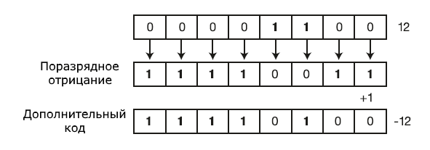
Например, получим число -3. Для этого сначала возьмем двоичное представление числа 3:
3₁₀ = 0000 0011₂
Инвертируем биты
~0000 0011 = 1111 1100
И прибавим 1
1111 1100 + 1 = 1111 1101
Таким образом, число 1111 1101 является двоичным представлением числа -3.
Рассмотрим, как будет идти сложение числа со знаком и без знака. Например, сложим 12 и -8:
12₁₀ = 00001100₂
+
-8₁₀ = 11111000₂ (8 - 00001000, после инверсии - 11110111, после +1 = 11111000)
=
4₁₀ = 00000100₂
Мы видим, что в двоичной системе получилось число 00000100₂ или 4₁₀ в десятичной системе.
Для большей наглядности в C++ удобно использовать бинарную запись числа, которая предваряется символами 0b:
1  2  3  4  5  6  7 | #include <iostream>  int main()  {  unsigned int number{0b0000'1100}; // 12  std::cout << number << std::endl;  }
В данном случае переменная number имеет значение 0b0000'1100, что в десятичной системе соответствует числу 12.
Операции сдвига
Каждое целое число в памяти представлено в виде определенного количества разрядов. И операции сдвига позволяют сдвинуть битовое представление числа на несколько разрядов вправо или влево. Операции сдвига применяются только к целочисленным операндам. Есть две операции:
- <<
Сдвигает битовое представление числа, представленного первым операндом, влево на определенное количество разрядов, которое задается вторым операндом.
- >>
Сдвигает битовое представление числа вправо на определенное количество разрядов.
Применение операций:
1  2 | unsigned int a = 2 << 2; // 10 на два разрядов влево = 1000 - 8  unsigned int b = 16 >> 3; // 10000 на три разряда вправо = 10 - 2
Число 2 в двоичном представлении 10. Если сдвинуть число 10 на два разряда влево, то получится 1000, что в десятичной системе равно число 8.
Число 16 в двоичном представлении 10000. Если сдвинуть число 10 на три разряда вправо (три последних разряда отбрасываются), то получится 10, что в десятичной системе представляет число 2.
Можно заметить, что сдвиг на один разряд влево фактически аналогично умножению на 2, тогда как сдвиг вправо на один раз эквивалентно делению на два. Мы можем обобщить: сдвиг влево на n аналогичен умножению числа на 2^{n}, а сдвиг вправо на n разрядов аналогичен делению на 2^{n}, что можно использовать вместо умножения/деления на степени двойки:
1  2  3  4  5  6  7  8  9  10  11  12 | #include <iostream>  int main()  {  unsigned int x{3};  unsigned int number{7};  unsigned int result{number << x}; // 7 * 2*2*2 = 56  std::cout << "Result: " << result << std::endl;  number = 26;  result = number >> x; // 26 / (2*2*2) = 3  std::cout << "Result: " << result << std::endl;  }
Поразрядные операции
Поразрядные операции также проводятся только над соответствующими разрядами целочисленных операндов:
- &: поразрядная конъюнкция (операция И или поразрядное умножение). Возвращает 1, если оба из соответствующих разрядов обоих чисел равны 1
- |: поразрядная дизъюнкция (операция ИЛИ или поразрядное сложение). Возвращает 1, если хотя бы один из соответствующих разрядов обоих чисел равен 1
- ^: поразрядное исключающее ИЛИ. Возвращает 1, если только один из соответствующих разрядов обоих чисел равен 1
- ~: поразрядное отрицание или инверсия. Инвертирует все разряды операнда. Если разряд равен 1, то он становится равен 0, а если он равен 0, то он получает значение 1.
Применение операций:
1  2  3  4 | int a = 5 | 2; // 101 | 010 = 111 - 7  int b = 6 & 2; // 110 & 010 = 10 - 2  int c = 5 ^ 2; // 101 ^ 010 = 111 - 7  int d = ~9; // -10
Например, выражение 5 | 2 равно 7. Число 5 в двоичной записи равно 101, а число 2 - 10 или 010. Сложим соответствующие разряды обоих чисел. При сложении если хотя бы один разряд равен 1, то сумма обоих разрядов равна 1. Поэтому получаем:
1 | 0 | 1
0 | 1 | 0
1 | 1 | 1
В итоге получаем число 111, что в десятичной записи представляет число 7.
Возьмем другое выражение 6 & 2. Число 6 в двоичной записи равно 110, а число 2 - 10 или 010. Умножим соответствующие разряды обоих чисел. Произведение обоих разрядов равно 1, если оба этих разряда равны 1. Иначе произведение равно 0. Поэтому получаем:
1 | 1 | 0
0 | 1 | 0
0 | 1 | 0
Получаем число 010, что в десятичной системе равно 2.
Пример практического применения операций
Многие недооценивают поразрядные операции, не понимают, для чего они нужны. Тем не менее они могут помочь в решении ряда задач. Прежде всего они позволяют нам манипулировать данными на уровне отдельных битов. Один из примеров. У нас есть три числа, которые находятся в диапазоне от 1 до 3:
1  2  3 | int value1 {3}; // 0b0000'0011  int value2 {2}; // 0b0000'0010  int value3 {1}; // 0b0000'0001
Мы знаем, что значения этих чисел не будут больше 3, и нам нужно эти данные максимально сжать. Мы можем три числа сохранить в одно число. И в этом нам помогут поразрядные операции.
1  2  3  4  5  6  7  8  9  10  11  12  13  14  15  16  17  18  19  20 | #include <iostream>  int main()  {  int value1 {3}; // 0b0000'0011  int value2 {2}; // 0b0000'0010  int value3 {1}; // 0b0000'0001  int result {0b0000'0000};  // сохраняем в result значения из value1  result = result | value1; // 0b0000'0011  // сдвигаем разряды в result на 2 разряда влево  result = result << 2; // 0b0000'1100  // сохраняем в result значения из value2  result = result | value2; // 0b0000'1110  // сдвигаем разряды в result на 2 разряда влево  result = result << 2; // 0b0011'1000  // сохраняем в result значения из value3  result = result | value3; // 0b0011'1001  std::cout << result << std::endl; // 57  }
Разберем этот код. Сначала определяем все сохраняемые числа value1, value2, value3. Для хранения результата определена переменная result, которая по умолчанию равна 0. Для большей наглядности ей присвоено значение в бинарном формате:
1 | int result = 0b0000'0000;
Сохраняем первое число в result:
1 | result = result | value1; // 0b0000'0011
Здесь мы имеем дело с логической операцией поразрядного сложения - если один из соответствующих разрядов равен 1, то результирующий разряд тоже будет равен 1. То есть фактически
1  2  3  4  5 | 0b0000'0000  +  0b0000'0011  =  0b0000'0011
Итак, первое число сохранили в result. Мы будем сохранять числа по порядку. То есть сначала в result будет идти первое число, затем второе и далее третье. Поэтому сдвигаем число result на два разряда влево (наши числа занимают в памяти не более двух разрядов):
1 | result = result << 2; // 0b0000'1100
То есть фактически выполняем следующее вычисление:
1 | 0b0000'0011 << 2 = 0b0000'1100
Далее повторяем логическую операцию сложения, сохраняем второе число:
1 | result = result | value2; // 0b0000'1110
что эквивалентно
1  2  3  4  5 | 0b0000'1100  +  0b0000'0010  =  0b0000'1110
Далее повторяем сдвиг на два разряда влево и сохраняем третье число. В итоге мы получим в двоичном представлении число 0b0011'1001. В десятичной системе это число равно 57. Но это не имеет значения, потому что нам важны конкретные биты числа. Стоит отметить, что мы сохранили в одно число три числа, и в переменной result еще есть свободное место. Причем в реальности не важно, сколько именно битов надо сохранить. В данном случае для примера сохраняем лишь два бита.
Для восстановления данных прибегнем к обратному порядку:
1  2  3  4  5  6  7  8  9  10  11  12  13  14  15  16  17 | #include <iostream>  int main()  {  int result {0b0011'1001};  // обратное получение данных  int newValue3 = result & 0b000'0011;  // сдвигаем данные на 2 разряда вправо  result = result >> 2;  int newValue2 = result & 0b000'0011;  // сдвигаем данные на 2 разряда вправо  result = result >> 2;  int newValue1 = result & 0b000'0011;  std::cout << newValue1 << std::endl; // 3  std::cout << newValue2 << std::endl; // 2  std::cout << newValue3 << std::endl; // 1  }
Получаем числа в порядке, обратном тому, в котором они были сохранены. Поскольку мы знаем, что каждое сохраненное число занимает лишь два разряда, то по сути нам надо получить лишь последние два бита. Для этого применяем битовую маску 0b000'0011 и операцию логического умножения, которая возвращает 1, если каждый из двух соответствующих разрядов равен 1. То есть операция
1 | int newValue3 = result & 0b000'0011;
эквивалентна
1  2  3  4  5 | 0b0011'1001  *  0b0000'0011  =  0b0000'0001
Таким образом, последнее число равно 0b0000'0001 или 1 в десятичной системе
Стоит отметить, что если мы точно знаем структуру данных, то мы легко можем составить битовую маску, чтобы получить нужно число:
1  2  3  4  5  6  7  8 | #include <iostream>  int main()  {  int result {0b0011'1001};  int recreatedValue1 = (result & 0b0011'0000) >> 4;  std::cout << recreatedValue1 << std::endl;  }
Здесь получаем первое число, которое, как мы знаем, что оно занимает третий и четвертый бит совокупного числа. Для этого применяем умножение на битовую маску 0b0011'0000. И затем сдвигаем число на 4 разряда вправо.
1  2  3  4  5  6  7  8 | 0b0011'1001  *  0b0011'0000  =  0b0011'0000  >> 4  =  0b0000'0011
Аналогично, если мы точно знаем структуру, по которой сохраняются данные, то мы могли бы сохранить данные сразу в нужное место в числе result:
1  2  3  4  5  6  7  8  9  10  11  12  13  14  15  16 | #include <iostream>  int main()  {  int value1 {3}; // 0b0000'0011  int value2 {2}; // 0b0000'0010  int value3 {1}; // 0b0000'0001  int result {0b0000'0000};  // сохраняем в result значения из value1  result = result | (value1 << 4);  // сохраняем в result значения из value2  result = result | (value2 << 2);  // сохраняем в result значения из value3  result = result | value3; // 0b0011'1001  std::cout << result << std::endl; // 57  }

Примеры:
Упражнение 1
Напишите программу, которая считывает с консоли три символа и упаковывает их в одно число. Выведите полученное число на консоль. Затем распакуйте число - получите обратно упакованные символы из числа в отдельные переменные.
Решение
1  2  3  4  5  6  7  8  9  10  11  12  13  14  15  16  17  18  19  20  21  22  23  24  25  26  27  28  29  30  31  32  33 | #include <iostream>  int main()  {  unsigned int packed {}; // переменная, которая хранит упакованное число  unsigned char ch {}; // переменная для считывания символа  std::cout << "Enter a first character: ";  std::cin >> ch; // считываем первый символ  packed |= ch; // помещаем первый символ в число  std::cout << "Enter a second character: ";  std::cin >> ch; // считываем второй символ  packed <<= 8; // сдвиг влево на 1 байт - предоставляем место для второго символа  packed |= ch; // помещаем второй символ в число  std::cout << "Enter a third character: ";  std::cin >> ch; // считываем третий символ  packed <<= 8; // сдвиг влево на 1 байт - предоставляем место для третьего символа  packed |= ch; // помещаем третий символ в число  // выводим число на консоль  std::cout << packed << std::endl;  // распаковка идет в обратном порядке - сначала извлекается третий - последний добавленный символ  unsigned int mask {0xFF}; // маска для считывания - 0xFF - максимальное значение символа  ch = packed & mask; // применяем маску - выбираем крайний правый байт - третий символ  std::cout << ch;  ch = (packed >> 8) & mask; // сдвигаем на 1 байт вправо и снова получаем правый байт - второй символ  std::cout << ch;  ch = (packed >> 16) & mask; // сдвигаем на 2 байта вправо и получаем правый байт - первый символ  std::cout << ch << std::endl;  }
Пример работы программы:
Enter a first character: e
Enter a second character: u
Enter a third character: g
6649191
gue
Упражнение 2
Одна из форм определения цвета представляет запись в формате RGB, где R, G и B - соответственно компоненты красного, зеленого и синего цвета. Каждая компонента может иметь значение от 0 до 255. Например, число 0xffffff в шестнадцатеричном формате представляет цвет, где все три компоненты равны FF₁₆ или 255₁₀ в десятичной системе. Напишите программу, которая считывает с консоли значения для трех компонент цвета и сохраняет их в числовую переменную color.
Решение
1  2  3  4  5  6  7  8  9  10  11  12  13  14  15  16  17  18  19  20  21  22  23 | #include <iostream>  int main()  {  unsigned int color {}; // переменная, которая хранит цвет  unsigned int c {}; // переменная для считывания цветовой компоненты  std::cout << "Red: ";  std::cin >> c; // считываем значение красного цвета  color |= c;  std::cout << "Green: ";  std::cin >> c; //считываем значение красного цвета  color <<= 8;  color |= c;  std::cout << "Blue: ";  std::cin >> c; // считываем третий символ  color <<= 8; // сдвиг влево на 1 байт - предоставляем место для третьего символа  color |= c; // помещаем третий символ в число  // выводим числовое значение цвета на консоль  std::cout << color << std::endl;  }
Пример работы программы:
Red: 15
Green: 14
Blue: 255
986879
Упражнение 3
Одна из форм определения цвета представляет запись в формате RGB, где R, G и B - соответственно компоненты красного, зеленого и синего цвета. Каждая компонента может иметь значение от 0 до 255. Например, число 0x04F1aA2₁₆ в шестнадцатеричном формате представляет цвет, где красная компонента равна 04, зеленая - F1 и синяя - A2
Пусть дана переменная
1 | unsigned int color {0x04F1A2u}; // переменная, которая хранит цвет
Напишите программу, которая извлекает из этой переменной все три цветовых компоненты в отдельные переменные.
Решение
1  2  3  4  5  6  7  8  9  10  11  12  13  14  15  16  17  18  19  20  21  22  23 | #include <iostream>  int main()  {  unsigned int color {0x04F1A2u}; // переменная, которая хранит цвет  unsigned int mask {0xFFu}; // маска для получения цветовых компонент  // получаем значение красного цвета  unsigned int red {(color >> 16) & mask};  // получаем значение зеленого цвета  unsigned int green {(color >> 8) & mask};  // получаем значение синего цвета  unsigned int blue {color & mask};  std::cout << "Red: " << red << std::endl;  std::cout << "Green: " << green << std::endl;  std::cout << "Blue: " << blue << std::endl;  // с помощью std::hex можно получить шестнадцатиричное значение  std::cout << "red: " << std::hex << red << std::endl;  std::cout << "green: " << std::hex << green << std::endl;  std::cout << "blue: " << std::hex << blue << std::endl;  }
Консольный вывод:
Red: 4
Green: 241
Blue: 162

red: 4
green: f1
blue: a2
Упражнение 4
Даны следующие переменные:
1  2 | int a {8};  int b {11};
Напишите программу, которая обменивает значения переменных a и b без использования третьей переменной. Используйте для этого одну из поразрядных операций.
Решение
1  2  3  4  5  6  7  8  9  10  11  12 | #include <iostream>  int main()  {  int a {8}; // 1000  int b {11}; // 1011  a = a ^ b; // 1000 ^ 1011 = 0011  b = a ^ b; // 0011 ^ 1011 = 1000  a = a ^ b; // 0011 ^ 1000 = 1011  std::cout << "a = " << a << std::endl;  std::cout << "b = " << b << std::endl;  }
Консольный вывод:
a = 11
b = 8

Операции присваивания
Операции присваивания позволяют присвоить некоторое значения. Эти операции выполняются над двумя операндами, причем левый операнд может представлять только модифицируемое именованное выражение, например, переменную.
Базовая операция присваивания = позволяет присвоить значение правого операнда левому операнду:
1  2 | int x {};  x = 2;
То есть в данном случае переменная x (левый операнд) будет иметь значение 2 (правый операнд).
Стоит отметить, что тип значения правого операнда не всегда может совпадать с типом левого операнда. В этом случае компилятор пытается преобразовать значение правого операнда к типу левого операнда.
При этом операции присваивания имеют правосторонний порядок, то есть выполняются справа налево. И, таким образом, можно выполнять множественное присваивание:
1  2 | int a {}, b{}, c{};  a = b = c = 34;
Здесь сначала вычисляется значение выражения c = 34. Значение правого операнда - 34 присваивается левому операнду с. Далее вычисляется выражение b = c: значение правого операнда c (34) присваивается левому операнду b. И в конце вычисляется выражение a = b: значение правого операнда b (34) присваивается левому операнду a.
Кроме того, следует отметить, что операции присваивания имеют наименьший приоритет по сравнению с другими типами операций, поэтому выполняются в последнюю очередь:
1  2 | int x {};  x = 3 + 5;
В соответствии с приоритетом операций вначале выполняется выражение 3 + 5, и только потом его значение присваивается переменной x.
Все остальные операции присваивания являются сочетанием простой операции присваивания с другими операциями и имеют общую форму op=:
- +=: присваивание после сложения. Присваивает левому операнду сумму левого и правого операндов: A += B эквивалентно A = A + B
- -=: присваивание после вычитания. Присваивает левому операнду разность левого и правого операндов: A -= B эквивалентно A = A - B
- *=: присваивание после умножения. Присваивает левому операнду произведение левого и правого операндов: A *= B эквивалентно A = A * B
- /=: присваивание после деления. Присваивает левому операнду частное левого и правого операндов: A /= B эквивалентно A = A / B
- %=: присваивание после деления по модулю. Присваивает левому операнду остаток от целочисленного деления левого операнда на правый: A %= B эквивалентно A = A % B
- <<=: присваивание после сдвига разрядов влево. Присваивает левому операнду результат сдвига его битового представления влево на определенное количество разрядов, равное значению правого операнда: A <<= B эквивалентно A = A << B
- >>=: присваивание после сдвига разрядов вправо. Присваивает левому операнду результат сдвига его битового представления вправо на определенное количество разрядов, равное значению правого операнда: A >>= B эквивалентно A = A >> B
- &=: присваивание после поразрядной конъюнкции. Присваивает левому операнду результат поразрядной конъюнкции его битового представления с битовым представлением правого операнда: A &= B эквивалентно A = A & B
- |=: присваивание после поразрядной дизъюнкции. Присваивает левому операнду результат поразрядной дизъюнкции его битового представления с битовым представлением правого операнда: A |= B эквивалентно A = A | B
- ^=: присваивание после операции исключающего ИЛИ. Присваивает левому операнду результат операции исключающего ИЛИ его битового представления с битовым представлением правого операнда: A ^= B эквивалентно A = A ^ B
Примеры операций:
1  2  3  4  5  6  7  8  9  10  11  12  13 | #include <iostream>  int main()  {  int a {5};  a += 10; // 15  a -= 3; // 12  a *= 2; // 24  a /= 6; // 4  a <<= 4; // 64  a >>= 2; // 16  std::cout << "a = " << a << std::endl;  }

Условные выражения
Условные выражения представляют собой некоторое условие и возвращают значение типа bool, то есть значение true (если условие истинно), либо значение false (если условие ложно). К условным выражениям относятся операции сравнения и логические операции.
Операции сравнения
В языке программирования C++ есть следующие операции сравнения:
- ==
Операция "равно". Возвращает true, если оба операнда равны, и false, если они не равны:
1  2  3  4 | int a {10};  int b {4};  bool c {a == b}; // false  bool d {a == 10}; // true
- >
Операция "больше чем". Возвращает true, если первый операнд больше второго. Иначе возвращает false:
1  2  3 | int a {10};  int b {4};  bool c {a > b}; // true
- <
Операция "меньше чем". Возвращает true, если первый операнд меньше второго. Иначе возвращает false:
1 | bool c {10 < 4}; // false
- <=
Операция "меньше или равно". Возвращает true, если первый операнд меньше или равен второму, и false, если первый операнд больше второго:
1  2 | bool c = 10 <= 4; // false  bool d = 10 <= 14; // true
- >=
Операция "больше или равно". Возвращает true, если первый операнд больше или равен второму, и false, если первый операнд меньше второго:
1  2 | bool c = 10 >= 4; // true  bool d = 10 >= 14; // false
- !=
Операция "не равно". Возвращает true, если первый операнд не равен второму, и false, если оба операнда равны:
1  2 | bool c {10 != 4}; // true  bool d = 4 != 4; // false
Стоит отметить, что если мы выводим значение типа bool на консоль, то по умолчанию на консоль выводится 1 (если true) и 0 (если false):
1  2  3  4  5  6  7  8  9  10  11 | #include <iostream>  int main()  {  int a {8};  int b {11};  bool c {a == b}; // false  bool d {a != b}; // true  std::cout << "c = " << c << std::endl; // c = 0  std::cout << "d = " << d << std::endl; // d = 1  }
Чтобы все-таки вывести true/false, перед выводимым значением указывается манипулятор std::boolalpha:

1  2  3  4  5  6  7  8  9  10  11 | #include <iostream>  int main()  {  int a {8};  int b {11};  bool c {a == b}; // false  bool d {a != b}; // true  std::cout << "c = " << std::boolalpha << c << std::endl; // c = false  std::cout << "d = " << std::boolalpha << d << std::endl; // d = true  }
Обычно операции сравнения применяются в условных конструкциях типа if...else, которые будут рассмотрены далее.
Логические операции
Логические операции обычно объединяют несколько операций сравнения. К логическим операциям относят следующие:
- ! (операция отрицания)
Унарная операция, которая возвращает true, если операнд равен false. Если операнд равен true, операция возвращает false.
1  2  3 | bool a {true};  bool b {!a}; // false  bool c {!b}; // true
- && (конъюнкция, логическое умножение)
Возвращает true, если оба операнда не равны false. Возвращает false, если хотя бы один операнд равен false.
1  2  3  4 | bool a {true};  bool b {false};  bool c {a && b}; // false  bool d {a && true}; // true
- || (дизъюнкция, логическое сложение)
Возвращает true, если хотя бы один операнд равен true. Возвращает false, если оба операнда равны false.
1  2  3  4 | bool a {true};  bool b {false};  bool c {a || b}; // true  bool d {b || false}; // false
- ^ ( XOR или eXclusive OR)
Возвращает true, если хотя бы оба операнда имеют разные значения. Возвращает false, если оба операнда равны.
1  2  3  4  5 | bool a {true};  bool b {false};  bool c {a ^ b}; // true  bool d {b ^ false}; // false  bool d {a ^ true}; // false
Логические операции удобно применять для объединения операций сравнения или других логических операций:
1  2  3  4  5  6  7  8  9  10  11  12  13  14 | #include <iostream>  int main()  {  int a {5};  int b {8};  bool result1 = a ==5 && b > 8; // если и a ==5, и b > 8  bool result2 = a ==5 || b > 8; // если или a ==5, или b > 8 (или оба варианты истины)  bool result3 = a ==5 ^ b > 8; // если оба операнда возвращают разные значения  std::cout << "(a ==5 && b > 8) - " << std::boolalpha << result1 << std::endl;  std::cout << "(a ==5 || b > 8) - " << std::boolalpha << result2 << std::endl;  std::cout << "(a ==5 ^ b > 8) - " << std::boolalpha << result3 << std::endl;  }
Стоит учитывать, что операции сравнения имеют больший приоритет, чем логические операции. Поэтому в выражении a ==5 && b > 8 вначале будут выполняться подвыражения - операции сравнения a ==5 и b > 8, а затем собственно операция логического умножения.
В данном случае первое условие a ==5 && b > 8 будет истинно, если верны одновременно обе операции сравнения. А условие a ==5 || b > 8 будет верно, если хотя бы одна из операций сравнения возвращает true. Соответственно мы получим следующий консольный вывод:
(a ==5 && b > 8) - false
(a ==5 || b > 8) - true
(a ==5 ^ b > 8) - true
Стоит отметить, что логические операторы && и || представляют операторы сокращенного вычисления (short-circuit evaluation). Это значит, что если первый операнд операции достаточен для того, чтобы определить результат всей операции, то второй операнд не вычисляется. Так, возьмем следующую операцию:
1  2  3 | int a {5};  int b {8};  bool result1 = a ==6 && b ==8;
Первый операнд, который представляет выражение a ==6, возвращает false. В этом случае для операции && нет смысла вычислять второй операнд, поскольку результат операции в любом случае будет равен false.
Аналогично обстоит дело с операцией ||:
1  2  3 | int a {5};  int b {8};  bool result1 = a ==5 || b ==0;
Первый операнд, который представляет выражение a ==5, возвращает true. В этом случае для операции || нет смысла вычислять второй операнд, поскольку результат операции в любом случае будет равен true.

Конструкция if-else и тернарный оператор
Условная конструкция if-else направляет ход программы по одному из возможных путей в зависимости от условия. Она проверяет истинность условия, и если оно истинно, выполняет блок инструкций. В простейшем виде конструкция if имеет следующую сокращенную форму:
1  2  3  4 | if (условие)  {  инструкции;  }
В качестве условия использоваться условное выражение, которое возвращает true или false. Если условие возвращает true, то выполняются последующие инструкции, которые входят в блок if. Если условие возвращает false, то последующие инструкции не выполняются. Блок инструкций заключается в фигурные скобки. Например:
1  2  3  4  5  6  7  8  9  10  11 | #include <iostream>  int main()  {  int a {8};  if(a == 8)  {  std::cout << "a == 8" << std::endl;  }  std::cout << "End of program" << std::endl;  }
Здесь условие конструкции if представляет выражение a == 8, то есть мы сравниваем, равно ли значение переменной a числу 8. И это условие верно и возвращает true. Соответственно будет выполняться единственная инструкция из блока if, которая выведет на консоль строку "a == 8". А консольный вывод будет следующим:
a == 8
End of program
После конструкции if могут идти остальные инструкции программы, которые выполняются вне зависимости от условия. Так, в примере выше после блока if идет инструкция, которая выводит на консоль строку "End of program".
Теперь посмотрим на противоположную ситуацию:
1  2  3  4  5  6  7  8  9  10  11 | #include <iostream>  int main()  {  int a {8};  if(a == 7)  {  std::cout << "a == 7" << std::endl;  }  std::cout << "End of program" << std::endl;  }
Здесь уже другое условие: a == 7, то есть мы сравниваем, равно ли значение переменной a числу 7. Но переменная a НЕ равна 7, поэтому условие неверно и возвращает false. Соответственно инструкции в блоке if НЕ выполняются. А консольный вывод будет следующим:
End of program
Стоит отметить, что если блок инструкций состоит из одной инструкции, то мы можем не использовать фигурные скобки:
1  2  3  4  5  6  7  8  9  10 | #include <iostream>  int main()  {  int a {8};  if(a == 8) // только одна инструкция  std::cout << "a == 8" << std::endl;  std::cout << "End of program" << std::endl;  }
Можно вовсе поместить инструкцию на одной строке с условием:
1 | if(a == 8) std::cout << "a == 8" << std::endl;
if..else
Также мы можем использовать полную форму конструкции if, которая включает оператор else:
1  2  3  4  5  6  7  8 | if(выражение_условия)  {  инструкция_1  }  else  {  инструкция_2  }
После оператора else мы можем определить набор инструкций, которые выполняются, если условие в операторе if возвращает false. То есть если условие истинно, выполняются инструкции после оператора if, а если это выражение ложно, то выполняются инструкции после оператора else.
1  2  3  4  5  6  7  8  9  10  11  12  13  14 | #include <iostream>  int main()  {  int n {21};  if (n > 22)  {  std::cout << "n > 22" << std::endl;  }  else  {  std::cout << "n <= 22" << std::endl;  }  }
В данном случае условие n > 22 ложно, то есть возвращает false, поэтому будет выполняться блок else. И в итоге на консоль будет выведена строка "n <= 22".
if-else
Однако нередко надо обработать не два возможных альтернативных варианта, а гораздо больше. Например, в случае выше можно насчитать три условия: переменная n может быть больше 22, меньше 22 и равна 22. Для проверки альтернативных условий мы можем вводить выражения else if:
1  2  3  4  5  6  7  8  9  10  11  12  13  14  15  16  17  18 | #include <iostream>  int main()  {  int n {21};  if (n > 22)  {  std::cout << "n > 22" << std::endl;  }  else if (n < 22)  {  std::cout << "n < 22" << std::endl;  }  else  {  std::cout << "n == 22" << std::endl;  }  }
То есть в данном случае мы получаем три ветки развития событий в программе.
Подобных альтернативных условий с помощью выражения else if можно вводить больше одного:
1  2  3  4  5  6  7  8  9  10  11  12  13  14  15  16  17  18  19  20  21  22 | #include <iostream>  int main()  {  int n {21};  if (n == 20)  {  std::cout << "n == 20" << std::endl;  }  else if(n==21)  {  std::cout << "n == 21" << std::endl;  }  else if(n==22)  {  std::cout << "n == 22" << std::endl;  }  else if(n==23)  {  std::cout << "n == 23" << std::endl;  }  }
Если в блоке if или else или else-if необходимо выполнить только одну инструкцию, то фигурные скобки можно опустить:
1  2  3  4  5  6  7  8  9  10  11  12 | #include <iostream>  int main()  {  int n {21};  if (n > 22)  std::cout << "n > 22" << std::endl;  else if (n < 22)  std::cout << "n < 22" << std::endl;  else  std::cout << "n == 22" << std::endl;  }
Целочисленные условия
Стоит отметить, что если вместо значений типа bool передаются целые числа, то они преобразуются к типу bool - для нулевых значений возвращается false, для ненулевых - true, например:
1  2  3  4  5  6  7  8  9  10  11  12  13  14 | #include <iostream>  int main()  {  int a {8};  // a = true  if(a) std::cout << "a = true" << std::endl;  else std::cout << "a = false" << std::endl;  int b {};  // b = false  if(b) std::cout << "b = true" << std::endl;  else std::cout << "b = false" << std::endl;  }
Здесь переменная a равна 8, соответственно условие if(a) будет равно true. А вот переменная b по умолчанию равна 0, поэтому условие в if(b) возвращает false.
Вложенные конструкции
Конструкции if..else могут быть вложенными. Например:
1  2  3  4  5  6  7  8  9  10  11  12  13  14  15  16  17  18  19  20  21  22  23 | #include <iostream>  int main()  {  int a {5};  int b {8};  if(a==5)  {  if(b==8)  {  std::cout << "b == 8" << std::endl;  }  else  {  std::cout << "b != 8" << std::endl;  }  std::cout << "a == 5" << std::endl;  }  else  {  std::cout << "a != 5 " << std::endl;  }  }
Здесь, если a == 5, то выполнение переходит к вложенноей конструкции if(b==8), которая проверяет условие b==8 и выполняет либо блок if, либо блок else.
Блок if с инициализацией переменной
Иногда в конструкции if для различных промежуточных вычислений необходимо определить переменную. Мы можем это сделать непосредственно в блоке кода. Однако начиная со стандарта C++17 язык С++ поддерживает особую форму конструкции if:
1  2  3  4 | if(инициализация; условие)  {  // инструкции  }
Подобная форма также принимает условие, только перед ним еще может идти определение и инициализация переменной. Например:
1  2  3  4  5  6  7  8  9  10  11  12  13  14  15  16 | #include <iostream>  int main()  {  int a {5};  int b {3};  if(int c {a - b}; a > b)  {  std::cout << "a=" << a << "; c=" << c << std::endl;  }  else  {  std::cout << "b=" << b << "; c=" << c << std::endl;  }  }
В данном случае выражение инициализации int c {a - b} представляет определение и инициализацию переменной c. Дальше идет условие a > b. Если оно верно, то выполняется инструкция
1 | std::cout << "a=" << a << "; c=" << c << std::endl;
иначе выполняется инструкция
1 | std::cout << "b=" << b << "; c=" << c << std::endl;
Но в обоих случаях мы можем использовать переменную c. Вне конструкции if-else переменная c не доступна.
Другой пример. Допустим, нам надо выяснить, делится ли одно число на другое без остатка. Если же есть остаток, то вывести его на консоль:
1  2  3  4  5  6  7  8  9  10  11  12  13  14  15  16 | #include <iostream>  int main()  {  int a {5};  int b {3};  if(int rem {a % b}; rem == 0)  {  std::cout << "a divisible by b" << std::endl;  }  else  {  std::cout << "remaining of a / b = " << rem << std::endl;  }  }
В данном случае в конструкции if определяется переменная rem, которая представляет остаток от деления a на b.
Тернарный оператор
Тернарный оператор в некотором роде похож на конструкцию if-else. Он принимает три операнда в следующем виде:
1 | операнд1? операнд2 : операнд3
Первый операнд представляет условие. Если это условие верно (равно true), тогда выбирается/выполняется второй операнд, который помещается после символа ?. Если условие не верно, тогда выбирается/выполняется третий операнд, который помещается после двоеточия.
Например, возьмем следующую конструкцию if-else:
1  2  3  4  5  6  7  8  9  10  11  12  13  14  15  16  17 | #include <iostream>  int main()  {  int a {5};  int b {8};  int c{};  if(a > b)  {  c = a - b;  }  else  {  c = a + b;  }  std::cout << "c = " << c << std::endl; // c = 13  }
Здесь если a больше b, то c=a-b, иначе c=a+b. Перепишем ее с помощью тернарного оператора:
1  2  3  4  5  6  7  8  9  10 | #include <iostream>  int main()  {  int a {5};  int b {8};  int c = a > b ? a - b : a + b;  std::cout << "c = " << c << std::endl; // c = 13  }
Здесь первым операндом тернарного оператора является условие a > b. Если это условие верно, то возвращается второй операнд - результат выражения a - b. Если условие не верно, то возвращается третий операнд - a + b. И возвращенный операнд присваивается переменной c.
Тернарный оператор не обязательно должен возвращать некоторое значение, он может просто выполнять некоторые действия. Например:
1  2  3  4  5  6  7  8 | #include <iostream>  int main()  {  int a {5};  int b {8};  a > b ? std::cout << a-b : std::cout << a+b;  }
Здесь тот же первый операнд-условие. Если оно верно, выполняется второй операнд - std::cout << a-b, если нет, то третий операнд - std::cout << a+b.
В рамках одного тернарного оператора можно комбинировать несколько других. Например:
1  2  3  4  5  6  7  8  9 | #include <iostream>  int main()  {  int a {5};  int b {8};  std::cout << (a < b ? "a is less than b" :  (a == b ? "a is equal to b" : "a is greater than b"));  }
Здесь условие представляет выражение a < b. Если оно верно, то возвращается второй операнд - строка "a is less than b". Но если условие не верно, то возвращается третий операнд, который, в свою очередь, представляет другой тернарный оператор (a == b ? "a is equal to b" : "a is greater than b"). Здесь опять же оценивается условие-первый операнд a == b. Если оно верно, то возвращается строка "a is equal to b". Если нет, то строка - "a is greater than b".

Примеры.
Упражнение 1
Напишите программу, которая предлагает ввести два целых числа, а затем использует конструкцию if-else для вывода сообщения о том, равны ли два числа.
Решение
1  2  3  4  5  6  7  8  9  10  11  12  13  14  15  16  17  18  19  20 | #include <iostream>  int main()  {  int a {};  int b {};  std::cout << "Enter a first number: ";  std::cin >> a;  std::cout << "Enter a second number: ";  std::cin >> b;  if(a == b)  {  std::cout << "numbers are equal" << std::endl;  }  else  {  std::cout << "numbers are not equal" << std::endl;  }  }
Пример работы программы:
Enter a first number: 3
Enter a second number: 3
numbers are equal
Упражнение 2
Напишите программу, которая предлагает ввести два целых числа и выясняет, делится ли первое число на второе без остатка (кратно ли второе число). Предусмотрите вариант, когда в качестве второго числа можно ввести 0 (на ноль же делить нельзя). В этом случае программа ничего вычисляет, а просто завершает выполнение.
Решение
1  2  3  4  5  6  7  8  9  10  11  12  13  14  15  16  17  18  19  20  21  22  23  24  25  26  27  28  29  30 | #include <iostream>  int main()  {  int a {};  int b {};  std::cout << "Enter a first number: ";  std::cin >> a;  std::cout << "Enter a second number: ";  std::cin >> b;  // если не равно 0  if(b!=0)  {  // если НЕ равно 0, то числа кратны  if(a % b!=0)  {  std::cout << "a and not devisible" << std::endl; // числа НЕ кратны  }  else  {  std::cout << "a and b devisible" << std::endl; // числа кратны  }  }  else  {  std::cout << "Panic! b = 0! Bad data!" << std::endl;  }  }
Пример работы программы:
c:\cpp>g++ hello.cpp -o hello & hello
Enter a first number: 10
Enter a second number: 5
a and b devisible

c:\cpp>g++ hello.cpp -o hello & hello
Enter a first number: 2
Enter a second number: 0
Panic! b = 0! Bad data!

c:\cpp>g++ hello.cpp -o hello & hello
Enter a first number: 4
Enter a second number: 3
a and not devisible
Стоит отметить, что в C++ все числа, которые равны 0, в условных выражениях преобразуются в false. Соответственно мы можем использовать этот факт, для небольшого сокращения кода:
1  2  3  4  5  6  7  8  9  10  11  12  13  14  15  16  17  18  19  20  21  22  23  24  25  26  27  28  29  30  31 | #include <iostream>  int main()  {  int a {};  int b {};  std::cout << "Enter a first number: ";  std::cin >> a;  std::cout << "Enter a second number: ";  std::cin >> b;  // 0 преобразуется в false в C++  // соответственно, если b = 0, переходим к блоку else  if(b)  {  // аналогично деление без остатка означает, что a % b == 0  if(a % b)  {  std::cout << "a and not devisible" << std::endl;  }  else  {  std::cout << "a and b devisible" << std::endl;  }  }  else  {  std::cout << "Panic! b = 0! Bad data!" << std::endl;  }  }
Упражнение 3
Напишите программу, в которую пользователь вводит число от 1 до 100. Используйте вложенный оператор if, чтобы сначала убедиться, что число находится в пределах этого диапазона. А затем при выполнении этого условия определите, является ли введенное число больше, меньше или равным 50. И выведите результат на консоль.
Решение
1  2  3  4  5  6  7  8  9  10  11  12  13  14  15  16  17  18  19  20  21  22  23 | #include <iostream>  int main()  {  double number {};  std::cout << "Enter a number between 1 and 100: ";  std::cin >> number;  if (number >= 1 && number <= 100)  {  if (number > 50)  std::cout << "number is greater than 50" << std::endl;  else if (number < 50)  std::cout << "number is less than 50" << std::endl;  else  std::cout << "number = 50" << std::endl;  }  else  {  std::cout << "The number is outside the range [1, 100]" << std::endl;  }  }
Консольный вывод:
c:\cpp>g++ hello.cpp -o hello & hello
Enter a number between 1 and 100: 34.5
number is less than 50

c:\cpp>g++ hello.cpp -o hello & hello
Enter a number between 1 and 100: 50
number = 50

c:\cpp>g++ hello.cpp -o hello & hello
Enter a number between 1 and 100: 51
number is greater than 50

c:\cpp>g++ hello.cpp -o hello & hello
Enter a number between 1 and 100: 190
The number is outside the range [1, 100]
Упражнение 4
Напишите программу, в которой вводятся два числа, и программа проверят, больше ли первое число второму или меньше или они равны. Для проверки используйте тренарный оператор.
Решение
1  2  3  4  5  6  7  8  9  10  11  12 | #include <iostream>  int main()  {  int a {};  int b {};  std::cout << "Enter a first number: ";  std::cin >> a;  std::cout << "Enter a second number: ";  std::cin >> b;  std::cout << (a > b ? "a > b": (a < b?"a < b": "a=b")) << std::endl;  }
Консольный вывод:
c:\cpp>g++ hello.cpp -o hello & hello
Enter a first number: 20
Enter a second number: 10
a > b

c:\cpp>g++ hello.cpp -o hello & hello
Enter a first number: 3
Enter a second number: 10
a < b

c:\cpp>g++ hello.cpp -o hello & hello
Enter a first number: 4
Enter a second number: 4
a=b

Конструкция switch-case
Конструкция switch-case позволяет сравнить некоторое выражение с набором значений. Она имеет следующую форму:
1  2  3  4  5  6  7  8  9 | switch(выражение)  {  case значение_1: инструкции_1;  case значение_2: инструкции_2;  ...................  case значение_N: инструкции_N;  default: инструкции;  }
После ключевого слова switch в скобках идет сравниваемое выражение. Значение этого выражения последовательно сравнивается со значениями после оператора сase. И если совпадение будет найдено, то будет выполняться определенный блок сase.
Стоит отметить, что сравниваемое выражение в switch должно представлять один из целочисленных или символьных типов или перечисление (рассматриваются далее).
В конце конструкции switch может стоять блок default. Он необязателен и выполняется в том случае, если значение после switch не соответствует ни одному из операторов case. Например:
1  2  3  4  5  6  7  8  9  10  11  12  13  14  15  16  17  18  19  20  21  22 | #include <iostream>  int main()  {  int x {2};  switch(x)  {  case 1:  std::cout << "x = 1" << "\n";  break;  case 2:  std::cout << "x = 2" << "\n";  break;  case 3:  std::cout << "x = 3" << "\n";  break;  default:  std::cout << "x is undefined" << "\n";  break;  }  }
Чтобы избежать выполнения последующих блоков case/default, в конце каждого блока ставится оператор break. То есть в данном случае будет выполняться оператор
1  2  3 | case 2:  std::cout << "x = 2" << "\n";  break;
После выполнения оператора break произойдет выход из конструкции switch..case, и остальные операторы case будут проигнорированы. Поэтому на консоль будет выведена следующая строка
x = 2
Стоит отметить важность использования оператора break. Если мы его не укажем в блоке case, то после этого блока выполнение перейдет к следующему блоку case. Например, уберем из предыдущего примера все операторы break:
1  2  3  4  5  6  7  8  9  10  11  12  13  14  15  16  17  18 | #include <iostream>  int main()  {  int x {2};  switch(x)  {  case 1:  std::cout << "x = 1" << "\n";  case 2:  std::cout << "x = 2" << "\n";  case 3:  std::cout << "x = 3" << "\n";  default:  std::cout << "x is undefined" << "\n";  }  }
В этом случае опять же будет выполняться оператор case 2:, так как переменная x=2. Однако так как этот блок case не завершается оператором break, то после его завершения будет выполняться набор инструкций после case 3: даже несмотря на то, что переменная x по прежнему равна 2. В итоге мы получим следующий консольный вывод:
x = 2
x = 3
x is undefined
Совмещение условий
Можно определять для нескольких меток case один набор инструкций:
1  2  3  4  5  6  7  8  9  10  11  12  13  14  15  16  17  18  19  20  21 | #include <iostream>  int main()  {  int x {2};  switch(x)  {  case 1:  case 2:  std::cout << "x = 1 or 2" << "\n";  break;  case 3:  case 4:  std::cout << "x = 3 or 4" << "\n";  break;  case 5:  std::cout << "x = 5" << "\n";  break;  }  }
Здесь если x=1 или x=2, то выполняется одна и та же инструкция std::cout << "x = 1 or 2" << "\n". Аналогично для вариантов x=3 и x=4 также определена общая инструкция.
Переменные в блоках case
Определение переменных в блоках case, возможно, встречается нечасто. Однако может вызвать затруднения. Так, если переменная определяется в блоке case, то все инструкции блока помещаются в фигурные скобки (для блока default это не требуется):
1  2  3  4  5  6  7  8  9  10  11  12  13  14  15  16  17  18  19  20  21  22  23  24  25 | #include <iostream>  int main()  {  int x {2};  switch(x)  {  case 1:  {  int a{10};  std::cout << a << std::endl;  break;  }  case 2:  {  int b{20};  std::cout << b << std::endl;  break;  }  default:  int c{30};  std::cout << c << std::endl;  }  }
Блок switch с инициализацией переменной
Иногда в конструкции switch для различных промежуточных вычислений необходимо определить переменную. Для этой цели начиная со стандарта C++17 язык С++ поддерживает особую форму конструкции switch:
1  2  3  4 | switch(инициализация; выражение)  {  // ..........  }
Подобная форма также принимает выражение, значение которого сравнивается с константами после операторов case. Но теперь перед выражением еще может идти определение и инициализация переменной. Например:
1  2  3  4  5  6  7  8  9  10  11  12  13  14  15  16  17  18  19 | #include <iostream>  int main()  {  char op = '+';  int n = 10;  switch(int k{2}; op)  {  case '+':  std::cout << n + k << std::endl;  break;  case '-':  std::cout << n - k << std::endl;  break;  case '*':  std::cout << n * k << std::endl;  break;  }  }
В данном случае в конструкции switch определяется переменная k, которая доступна только в рамках этой конструкции switch. В качестве выражения используется значение переменной op, которая представляет знак операции. И в зависимости от этого значения, выполняем определенную операцию с переменными n и k.

Циклы
Циклы позволяют выполняет некоторый набор инструкций множество раз, пока соблюдается определенное условие. В языке C++ имеются следующие виды циклов:
- for
- while
- do...while
Цикл while
Цикл while выполняет некоторый код, пока его условие истинно, то есть возвращает true. Он имеет следующее формальное определение:
1  2  3  4 | while(условие)  {  // выполняемые действия  }
После ключевого слова while в скобках идет условное выражение, которое возвращает true или false. Затем в фигурных скобках идет набор инструкций, которые составляют тело цикла. И пока условие возвращает true, будут выполняться инструкции в теле цикла.
Например, выведем квадраты чисел от 1 до 9:
1  2  3  4  5  6  7  8  9  10  11 | #include <iostream>  int main()  {  int i {1};  while(i < 10)  {  std::cout << i << " * " << i << " = " << i * i << std::endl;  i++;  }  }
Здесь пока условие i < 10 истинно, будет выполняться цикл while, в котором выводится на консоль квадрат числа и инкрементируется переменная i. В какой-то момент переменная i увеличится до 10, условие i < 10 возвратит false, и цикл завершится.
Консольный вывод программы:
1 * 1 = 1
2 * 2 = 4
3 * 3 = 9
4 * 4 = 16
5 * 5 = 25
6 * 6 = 36
7 * 7 = 49
8 * 8 = 64
9 * 9 = 81
Каждый отдельный проход цикла называется итерацией. То есть в примере выше было 9 итераций.
Если цикл содержит одну инструкцию, то фигурные скобки можно опустить:
1  2  3 | int i {};  while(++i < 10)  std::cout << i << " * " << i << " = " << i * i << std::endl;
Цикл for
Цикл for имеет следующее формальное определение:
1  2  3  4 | for (инициализатор; условие; итерация)  {  // тело цикла  }
- инициализатор выполняется один раз при начале выполнения цикла и представляет установку начальных условий, как правило, это инициализация счетчиков - специальных переменных, которые используются для контроля за циклом.
- условие представляет условие, при соблюдении которого выполняется цикл. Как правило, в качестве условия используется операция сравнения, и если она возвращает ненулевое значение (то есть условие истинно), то выполняется тело цикла, а затем выполняется итерация.
- итерация выполняется после каждого завершения блока цикла и задает изменение параметров цикла. Обычно здесь происходит увеличение счетчиков цикла.
Например, перепишем программу по выводу квадратов чисел с помощью цикла for:
1  2  3  4  5  6  7  8  9 | #include <iostream>  int main()  {  for(int i {1}; i < 10; i++)  {  std::cout << i << " * " << i << " = " << i * i << std::endl;  }  }
Первая часть объявления цикла - int i {1} - создает и инициализирует счетчик i. Фактически это то же самое, что и объявление и инициализация переменной. Счетчик необязательно должен представлять тип int. Это может быть и другой числовой тип, например, float. И перед выполнением цикла его значение будет равно 1.
Вторая часть - условие, при котором будет выполняться цикл. В данном случае цикл будет выполняться, пока переменная i не станет равна 10.
И третья часть - приращение счетчика на единицу. Опять же нам необязательно увеличивать на единицу. Можно уменьшать: i--. Можно изменять на другое значение: i+=2.
В итоге блок цикла сработает 9 раз, пока переменная i не станет равна 10. И каждый раз это значение будет увеличиваться на 1. И по сути мы получим тот же самый результат, что и в случае с циклом while:
1 * 1 = 1
2 * 2 = 4
3 * 3 = 9
4 * 4 = 16
5 * 5 = 25
6 * 6 = 36
7 * 7 = 49
8 * 8 = 64
9 * 9 = 81
Необязательно указывать все три выражения в определении цикла, мы можем одно или даже все из них опустить:
1  2  3  4  5  6 | int i {1};  for(; i < 10;)  {  std::cout << i << " * " << i << " = " << i * i << std::endl;  i++;  }
Формально определение цикла осталось тем же, только теперь первое и третье выражения в определении цикла отсутствуют: for (; i < 10;). Переменная-счетчик определена и инициализирована вне цикла, а ее приращение происходит в самом цикле.
Также цикл не обязательно должен содержать тело. Например, вычислим с помощью цикла сумму чисел от 1 до 5:
1  2  3  4  5  6  7  8 | #include <iostream>  int main()  {  int sum {};  for (unsigned i {}; i < 6; sum += i++);  std::cout << "Sum: " << sum << std::endl; // Sum: 15  }
Здесь для хранения суммы чисел определена переменная sum, которая по умолчанию равна 0. В цикле определяем переменную-счетчик i и выполняем цикл, пока i не станет равна 6.
Обратите внимание на третью часть определения цикла - sum += i++. Здесь мы прибавляем к переменной sum значение переменной i и потом увеличиваем значение i. Таким образом, мы нашли сумму чисел, но при этом обошлись без тела цикла.
Выражение инициализации может определять больше одной переменной. Например, определим две переменных и выведем на консоль их произведение:
1  2  3  4  5  6  7  8  9  10  11  12 | #include <iostream>  int main()  {  int numbers[]{1, 2, 3, 4};  int sum {};  for (int i {1}, j {5}; i < 6 && j < 10; i++, j++)  {  std::cout << i << "*" << j << "="<< i * j << std::endl; // Sum: 15  }  }
Здесь цикл отрабатывает, пока либо переменная i не станет равна 6, либо пока переменная j не станет равна 10. Консольный вывод:
1*5=5
2*6=12
3*7=21
4*8=32
5*9=45
Перебор значений в стиле for-each
Существует также особая форма цикла for, которая предназначена специально для работы с последовательностями значений. Эта форма имеет следующее формальное определение:
1  2  3  4 | for(тип переменная : последовательность)  {  инструкции;  }
Например:
1  2  3  4  5  6  7  8  9 | #include <iostream>  int main()  {  for (int n : {2, 3, 4, 5})  {  std::cout << n << std::endl;  }  }
Здесь выражение {2, 3, 4, 5} как раз представляет последовательность значений - чисел int. Цикл перебирает всю эту последовательность и помещает каждое значение в переменную n, значение которой выводится на консоль.
Другой пример. Строка фактически представляет собой последовательность символов, которую также можно перебрать с помощью данной вида циклов:
1  2  3  4  5  6  7  8  9 | #include <iostream>  int main()  {  for (char c : "Hello")  {  std::cout << c << std::endl;  }  }
Здесь каждый символ строки помещается в переменную c, значение которой затем выводится на консоль.
В дальнейшем мы рассмотрим различные виды последовательности, которые можно перебирать с помощью данного вида циклов.
Цикл do
В цикле do сначала выполняется код цикла, а потом происходит проверка условия в инструкции while. И пока это условие истинно, то есть не равно 0, то цикл повторяется. Формальное определение цикла:
1  2  3  4  5 | do  {  инструкции  }  while(условие);
Например:
1  2  3  4  5  6  7  8  9  10  11  12 | #include <iostream>  int main()  {  int i {6};  do  {  std::cout << i << std::endl;  i--;  }  while(i>0);  }
Здесь код цикла сработает 6 раз, пока i не станет равным нулю.
Но важно отметить, что цикл do гарантирует хотя бы однократное выполнение действий, даже если условие в инструкции while не будет истинно. То есть мы можем написать:
1  2  3  4  5  6  7  8 | int i {-1};  do  {  std::cout << i << std::endl;  i--;  }  while(i>0);  }
Хотя у нас переменная i меньше 0, цикл все равно один раз выполнится.
Рассмотрим еще пример. В ряде консольных программ также реализован подобный цикл, который срабатывает, пока пользователь не введет какой-либо символ. Допустим, пользователь вводит числа, и программа должна вычислить среднее арифметическое чисел. И пусть пользователь может ввести неопределенное количество чисел, а если он захочет завершить ввод чисел, пусть введет символ "y" или "Y":
1  2  3  4  5  6  7  8  9  10  11  12  13  14  15  16  17  18  19  20 | #include <iostream>  int main()  {  char reply {}; // ответ пользователя  int count {}; // количество введенных чисел  double number {}; // для ввода числа  double total {}; // общая сумма чисел  do  {  std::cout << "Enter a number: ";  std::cin >> number; // Вводим число  total += number; // прибавляем к совокупному числу  ++count; // увеличиваем количество введенных чисел на 1  std::cout << "Finish? (y/n): ";  std::cin >> reply; // считываем ответ пользователя  } while (reply != 'y' && reply != 'Y'); // пока пользователь не введет символ y и Y  std::cout << "The average value is " << total/count << std::endl;  }
В данном случае считываем каждое число в переменную number, а затем прибавляем ее к переменной total, попутно увеличиваем счетчик чисел - count. После каждого ввода также ожидаем еще один ввод - если пользователь введет "y" или "Y", завершаем цикл и выводим среднее арифметическое чисел. Пример работы программы:
Enter a number: 6
Finish? (y/n): n
Enter a number: 5
Finish? (y/n): y
The average value is 5.5
Вложенные циклы for
Можно определять вложенные циклы. Например, выведем таблицу умножения с помощью вложенного цикла for:
1  2  3  4  5  6  7  8  9  10  11  12  13 | #include <iostream>  int main()  {  for (int i {1}; i < 10; i++)  {  for(int j {1}; j < 10; j++)  {  std::cout << i * j << "\t";  }  std::cout << std::endl;  }  }
1 2 3 4 5 6 7 8 9
2 4 6 8 10 12 14 16 18
3 6 9 12 15 18 21 24 27
4 8 12 16 20 24 28 32 36
5 10 15 20 25 30 35 40 45
6 12 18 24 30 36 42 48 54
7 14 21 28 35 42 49 56 63
8 16 24 32 40 48 56 64 72
9 18 27 36 45 54 63 72 81
Операторы continue и break
Иногда возникает необходимость выйти из цикла до его завершения. В этом случае можно воспользоваться оператором break. Например, нам надо подсчитать сумму чисел от 1 до 9, пока она не станет больше 20:
1  2  3  4  5  6  7  8  9  10  11  12 | #include <iostream>  int main()  {  int result{};  for(int i{1}; i < 10; i++)  {  result += i;  std::cout << result << std::endl;  if(result > 20) break;  }  }
Здесь когда значение переменной result станет больше 20 (то есть когда i будет равно 6), осуществляется выход из цикла с помощью оператора break:
1
3
6
10
15
21

В отличие от оператора break, оператор continue производит переход к следующей итерации. Например, нам надо посчитать сумму только нечетных чисел из некоторого диапазона:
1  2  3  4  5  6  7  8  9  10  11 | #include <iostream>  int main()  {  int result {};  for (int i {1}; i<10; i++)  {  if (i % 2 == 0) continue;  result +=i;  }  std::cout << "result = " << result << std::endl; // result = 25  }
Чтобы узнать, четное ли число, мы получаем остаток от целочисленного деления на 2, и если он равен 0, то с помощью оператора continue переходим к следующей итерации цикла. А если число нечетное, то складываем его с остальными нечетными числами.
Бесоконечные циклы
Иногда необходимо, чтобы цикл выполнялся бесконечно. Например, когда нам надо бесконечно отслеживать изменения каких-то значений или когда мы точно не знаем, сколько итераций циклу предстоит сделать. Бесконечные циклы находят широкое применение в различных областях, например, в графических программах, играх, сетевых программах и т.д. Для создания бесконечного цикла можно использовать любой вид циклов, но во всех случаях условие всегда истинно:
1  2  3  4  5  6  7  8  9  10  11  12  13 | // бесконечный цикл for - условие завершения отсутствует  for (;;)  {  }  // бесконечный цикл while - условие всегда равно true  while (true)  {  }  // бесконечный цикл do-while - условие всегда равно true  do  {  }  while (true);
Однако в этих случаях в зависимости от ситуации все равно может быть какое-то условие, при котором цикл может завершить работу. В этом случае для выхода из цикла может применяться оператор break. Например, пусть пользователь бесконечно может вводить числа, а программа выводит ему квадрат числа. Но если пользователь ввел 0, то выполним выход из цикла:
1  2  3  4  5  6  7  8  9  10  11  12  13  14  15  16 | #include <iostream>  int main()  {  int n {}; // для ввода числа  // бесконечный цикл  while(true)  {  std::cout << "Enter a number: ";  std::cin >> n; // Вводим число  // если пользователь ввел 0, то выходим из цикла  if(n == 0) break;  // иначе выводим квадрат числа  std::cout << n * n << std::endl;  }  }

Примеры:
Упражнение 1
Напишите программу, которая выводит квадраты нечетных целых чисел от 1 до предела который вводит пользователь.
Решение
1  2  3  4  5  6  7  8  9  10  11  12 | #include <iostream>  int main()  {  int n {}; // предельное наибольшее число  std::cout << "Enter a limit: ";  std::cin >> n; // вводим число  for (int i {1}; i <= n; i += 2)  {  std::cout << i << ": " << i * i << std::endl;  }  }
Пример работы программы:
Enter a limit: 7
1: 1
3: 9
5: 25
7: 49
Упражнение 2
Напишите программу, в которой в цикле do-while пользователь вводит по одному символу, а программа подсчитывает количество введенных символов. Когда пользователь вводит точку, ввод заканчивается, и программа выводит пользователю число введенных символов (не включая финальную точку)
Решение
1  2  3  4  5  6  7  8  9  10  11  12  13  14  15  16  17 | #include <iostream>  int main()  {  unsigned count {};  char ch {};  do  {  std::cin >> ch; // считываем по одному символу  ++count; // увеличиваем счетчик символов  } while (ch != '.'); // повторяем ввод, пока не будет введена точка  // исключаем точку из подсчета, уменьшая счетчик  --count;  std::cout << "Characters count: " << count << std::endl;  }
Пример работы программы:
world.......
Characters count: 5
Упражнение 3
Напишите программу, в которой в цикле while пользователь вводит произвольное количество чисел, а программа вычисляет их сумму. После каждого ввода спрашивайте пользователя, закончил ли он ввод чисел. Если пользователь ввел "y" или "Y", то ввод чисел завершается, после чего программа должна вывести сумму всех введенных чисел и их среднее арифметическое.
Решение
1  2  3  4  5  6  7  8  9  10  11  12  13  14  15  16  17  18  19  20  21  22  23  24  25  26 | #include <iostream>  int main()  {  unsigned count {}; // количество введенных чисел  int sum {}; // для хранения суммы чисел  while (true)  {  std::cout << "Enter a number: ";  int n; // для ввода каждого числа  std::cin >> n;  sum += n; // увеличиваем сумму на введенное число  ++count; // увеличиваем счетчик введенных чисел  char yesno {};  std::cout << "Finish (y/n)? "; // спрашиваем, надо ли завершить  std::cin >> yesno;  if (yesno == 'y' || yesno == 'Y') break; // если ввели y или Y, выходим из цикла  }  // выводим сумму чисел  std::cout << "sum: " << sum << std::endl;  // преобразуем в double, чтобы не потерять дробную часть  std::cout << "average: " << (static_cast<double>(sum) / count) << std::endl;  }
Пример работы программы:
Enter a number: 1
Finish (y/n)? n
Enter a number: 2
Finish (y/n)? n
Enter a number: 3
Finish (y/n)? y
sum: 6
average: 2

Ссылки
Ссылка (reference) представляет способ манипулировать каким-либо объектом. Фактически ссылка - это альтернативное имя для объекта. Для определения ссылки применяется знак амперсанда &:
1  2 | int number {5};  int &refNumber {number};
В данном случае определена ссылка refNumber, которая ссылается на объект number. При этом в определении ссылки используется тот же тип, который представляет объект, на который ссылка ссылается, то есть в данном случае int.
При этом нельзя просто определить ссылку:
1 | int &refNumber;
Она обязательно должна указывать на какой-нибудь объект.
Также нельзя присвоить ссылке литеральное значение, например, число:
1 | int &refNumber = 10;
После установления ссылки мы можем через нее манипулировать самим объектом, на который она ссылается:
1  2  3  4  5  6  7  8  9  10 | #include <iostream>  int main()  {  int number {5};  int &refNumber {number};  std::cout << refNumber << std::endl; // 5  refNumber = 20;  std::cout << number << std::endl; // 20  }
Изменения по ссылке неизбежно скажутся и на том объекте, на который ссылается ссылка.
Можно определять не только ссылки на переменные, но и ссылки на константы. Но при этом ссылка сама должна быть константной:
1  2  3  4 | const int number{5};  const int &refNumber{number};  std::cout << refNumber << std::endl; // 5  //refNumber = 20; изменять значение по ссылке нельзя
Инициализировать неконстантную ссылку константным объектом мы не можем:
1  2 | const int number {5};  int &refNumber {number}; // ошибка
Также константная ссылка может указывать и на обычную переменную, только значение по такой ссылке мы не сможем изменить:
1  2  3  4  5  6  7  8  9 | int number {5};  const int &refNumber {number};  std::cout << refNumber << std::endl; // 5  //refNumber = 20; изменять значение по ссылке на константу нельзя  // но мы можем изменить саму переменную  number = 20;  std::cout << refNumber << std::endl; // 20
В данном случае несмотря на то, что мы не можем напрямую изменить значение по константной ссылке, тем не менее мы можем изменить сам объект, что приведет естественно к изменению константной ссылки.
ссылки в цикле for
В большинстве случае ссылки находят свое применение в функциях, когда надо передать значения по ссылке, что будет рассмотрено в последующих статьях. Однако есть и другие сценарии использования ссылок. Например, в цикл for, который перебирает последовательность в стиле "for-each", мы не можем изменить значения перебираемых элементов. Например:
1  2  3  4  5  6  7  8  9  10  11  12  13  14  15  16  17 | #include <iostream>  int main()  {  int numbers[] {1, 2, 3, 4, 5};  // меняем число на его квадрат  for (auto n : numbers)  {  n = n * n;  }  // смотрим результат  for (auto n : numbers)  {  std::cout << n << "\t";  }  std::cout << std::endl;  }
Здесь два цикла. В первом цикле при переборе массива помещаем каждый элемент массива в переменную n и изменяем ее значение на квадрат числа. Однако это приведет только к изменению этой переменной n, но никак не элементов перебираемого массива numbers. Элементы массива сохранят свои значения, что нам и покажет второй цикл, который выводит элементы на консоль:
1 2 3 4 5
Теперь используем ссылки:
1  2  3  4  5  6  7  8  9  10  11  12  13  14  15  16  17 | #include <iostream>  int main()  {  int numbers[] {1, 2, 3, 4, 5};  // теперь n - ссылка на элемент массива  for (auto& n : numbers)  {  n = n * n;  }  // смотрим результат  for (auto n : numbers)  {  std::cout << n << "\t";  }  std::cout << std::endl;  }
Теперь в первом цикле переменная n представляет ссылку на элемент массива. Использование ссылки позволяет оптимизировать работу с циклом, поскольку теперь значение элемента массива не копируется в переменную n. И через ссылку можно изменить значение соответствующего элемента:
1 4 9 16 25
Иногда, наоборот, не нужно или даже нежелательно изменять элементы коллекции. В этом случае мы можем сделать ссылку константной:
1  2  3  4  5  6  7  8  9  10  11  12 | #include <iostream>  int main()  {  int numbers[] {1, 2, 3, 4, 5};  // n - константная ссылка  for (const auto& n : numbers)  {  std::cout << n << "\t";  }  std::cout << std::endl;  }
Хотя здесь мы не можем изменять значение элемента, но также с помощью ссылок оптимизируем перебор массива, так как элементы массива не копируются в переменную n.

Массивы
Массив представляет набор однотипных данных. Формальное определение массива выглядит следующим образом:
1 | тип_переменной название_массива [длина_массива]
После типа переменной идет название массива, а затем в квадратных скобках его размер. Например, определим массив из 4 чисел:
1 | int numbers[4];
Число элементов массива также можно определять через константу:
1  2 | const int n = 4;  int numbers[n]; // содержит 4 элемента
Некоторые компиляторы (например, G++) также поддерживают установку размера с помощью переменных.
Данный массив имеет четыре числа, но все эти числа имеют неопределенное значение. Чтобы установить значения элементов массива, указываются фигурные скобки (инициализатор), внутри которых перечисляются значения для элементов массива:
1 | int numbers[4] {}; // {0, 0, 0, 0}
В данном случае фигурные скобки пусты, поэтому все элементы массива получают нулевые значения.
Также мы можем указать конкретные значения для всех элементов массива:
1 | int numbers[4] {1, 2, 3, 4};
В данном случае в памяти выделяется некоторая область из четырех ячеек по 4 байта (размер типа int), где каждая ячейка содержит определенный элемент массива:
numbers[0] | numbers[1] | numbers[2] | numbers[3]
1 | 2 | 3 | 4
Если значений в инициализаторе меньше, чем элементов в массиве, то значения передаются первым элементам, а остальные получают нулевые значения:
1 | int numbers[4] {1, 2}; // {1, 2, 0, 0}
Если значений в инициализаторе больше, чем элементов в массиве, то при компиляции возникнет ошибка:
1 | int numbers[4] {1, 2, 3, 4, 5, 6}; // ! Ошибка
Здесь массив имеет размер 4, однако ему передается 6 значений.
Если размер массива не указан явно, то он выводится из количества переданных значений:
1 | int numbers[] {1, 2, 3, 4, 5, 6};
В данном случае в массиве есть 6 элементов.
При этом не допускается присвоение одному массиву другого массива:
1  2 | int nums1[] {1,2,3,4,5};  int nums2[] = nums1; // ошибка
Индексы. Получение и изменение элементов массива
После определения массива мы можем обратиться к его отдельным элементам по индексу. Индексы начинаются с нуля, поэтому для обращения к первому элементу необходимо использовать индекс 0. Обратившись к элементу по индексу, мы можем получить его значение, либо изменить его. Например, получим второй элемент (индекс 1):
1 | int n = numbers[1];
Изменение значения второго элемента:
1 | numbers[1] = 123;
Например, получим и изменим значения элементов:
1  2  3  4  5  6  7  8  9  10 | #include <iostream>  int main()  {  int numbers[4]{1,2,3,4};  int first = numbers[0]; // получаем первый элемент  std::cout << first << std::endl; // 1  numbers[0] = 34; / изменяем значение элемента  std::cout << numbers[0] << std::endl; // 34  }
При обращении по индексу следует учитывать, что мы не можем обратиться по несуществующему индексу. Так, если в массиве 4 элемента, то мы можем использовать индексы с 0 до 3 для обращения к его элементам. Использование любого другого индекса приведет к ошибке:
1  2 | int numbers[4]{1,2,3,4};  int forth = numbers[4]; // !Ошибка - в массиве только 4 элемента
Константные массивы
Если необходимо, чтобы нельзя было изменять значения элементов массива, то такой массив можно определить как константный с помощью ключевого слова const
1  2 | const int numbers[4]{1,2,3,4};  // numbers[1] = 23; // ошибка - значения элементов массива изменить нельзя
Длина массива
Длина массива не всегда бывает известна. Однако может потребоваться получить ее. Для этого можно использовать несколько способов. Первый способ, который пришел из языка С, представляет применение оператора sizeof:
1  2  3  4  5  6  7 | #include <iostream>  int main()  {  int numbers[]{11, 12, 13, 14};  std::cout << "Length: " << sizeof(numbers) / sizeof(numbers[0]) << std::endl; // Length: 4  }
По сути длина массива равна совокупной длине его элементов. Все элементы представляют один и тот же тип и занимают один и тот же размер в памяти. Поэтому с помощью выражения sizeof(numbers) находим длину всего массива в байтах, а с помощью выражения sizeof(numbers[0]) - длину одного элемента в байтах. Разделив два значения, можно получить количество элементов в массиве.
Второй способ представляет применение встроенной библиотечной функции std::size():
1  2  3  4  5  6  7  8 | #include <iostream>  int main()  {  int numbers[]{11, 12, 13, 14};  int count = std::size(numbers);  std::cout << "Length: " << count << std::endl; // Length: 4  }
Перебор массивов
Используя циклы, можно пробежаться по всему массиву и через индексы обратиться к его элементам:
1  2  3  4  5  6  7  8  9  10  11 | #include <iostream>  int main()  {  const int n = 4;  int numbers[n] {11, 12, 13, 14};  for(int i=0; i < n; i++)  {  std::cout << numbers[i] << std::endl;  }  }
Чтобы пройтись по массиву в цикле, надо знать его длину. Здесь длина задана константой n.вначале надо найти длину массива. И в цикле for перебираем все элементы, пока счетчик i не станет равным длине массива. В итоге на консоль будут выведены все элементы массива:
11
12
13
14
Другой пример - вычислим сумму элементов массива:
1  2  3  4  5  6  7  8  9 | #include <iostream>  int main()  {  int numbers[]{1, 2, 3, 4};  int sum {};  for (int i {}; i < std::size(numbers); sum += numbers[i++]);  std::cout << "Sum: " << sum << std::endl; // Sum: 10  }
Здесь длина массива вычисляется динамически - с помощью функции std::size().
Перебор элементов в стиле for-each
Используем другую форму цикла for, которая предназначена специально для перебора последовательностей, в том числе для массивов
1  2  3  4  5  6  7  8  9  10 | #include <iostream>  int main()  {  int numbers[4] {1,2,3,4};  for(int n : numbers)  {  std::cout << n << std::endl;  }  }
При переборе массива каждый перебираемый элемент будет помещаться в переменную number, значение которой в цикле выводится на консоль.
Если нам неизвестен тип объектов в массиве, то мы можем использовать спецификатор auto для определения типа:
1  2  3  4 | for(auto n : numbers)  {  std::cout << n << std::endl;  }
Ввод значений массива с консоли
Подобно тому, как вводятся данные для отдельных переменных, можно вводить значения для отдельных элементов массива. Например, пусть пользователь вводит значения числового массива:
1  2  3  4  5  6  7  8  9  10  11  12  13  14  15  16  17  18  19  20  21 | #include <iostream>  int main()  {  const int max {6}; // максимальная длина массива - не больше 6 чисел  int numbers[max]; // массив для ввода чисел  int i{}; // счетчик введенных чисел  std::cout << "Enter numbers" << std::endl;  while(i < max)  {  std::cin >> numbers[i]; // вводим число  i++;  }  // выводим массив  for (i =0; i < max; ++i)  {  std::cout << numbers[i] << "\t";  }  std::cout << std::endl;  }
Здесь в цикле сначала вводятся шесть чисел для каждого элемента массива, затем выводим этот массив.

Пример

Упражнение 1
Напишите программу, в которой определен одномерный массив чисел int. Пользователь должен вводить с консоли значения для всех элементов массива. После завершения ввода всех чисел программа должна вывести элементы массива в обратном порядке.
Решение
1  2  3  4  5  6  7  8  9  10  11  12  13  14  15  16  17  18  19  20  21 | #include <iostream>  int main()  {  const int max {6}; // максимальная длина строки - не больше 6 символов  int numbers[max]; // массив для ввода строки  int i{}; // счетчик введенных символов  std::cout << "Enter numbers" << std::endl;  while(i < max)  {  std::cin >> numbers[i]; // вводим число  i++;  }  // выводим массив в обратном порядке  for (i =1; i <= max; ++i)  {  std::cout << numbers[max - i] << "\t";  }  std::cout << std::endl;  }
Пример работы программы:
Enter numbers
1
2
3
4
5
7
7 5 4 3 2 1

Многомерные массивы
Каждый массив имеет такую характеристику как размерность. Количество размерностей соотвествует числу пар квадратных скобок. Например:
1 | int numbers[3];
В данном случае массив numbers имеет одну размерность (одна пара квадратных скобок), то есть он одномерный. При этом не важно, сколько элементов содержит этот массив. В любом случае его можно представить в виде ряда элемента значений - в виде строки или столбца.
Но кроме одномерных массивов в C++ есть и многомерные. Элементы таких массивов сами в свою очередь являются массивами, в которых также элементы могут быть массивами. Как правило, распространены двухмерные и трехмерные массивы. Например, определим двухмерный массив чисел:
1 | int numbers[3][2];
Здесь массив numbers имеет две размерности (две пары квадратных скобок): первая размерность равна 3, а вторая размерность - 2. Такой массив состоит из трех элементов, при этом каждый элемент представляет массив из двух элементов. Двухмерный массив еще можно представить в виде таблицы, где первая размерность представляет количество строк, а вторая размерность - количество столбцов.
Подобным образом можно определять массивы и с большим количеством размерностей, например, трехмерный массив:

1 | int numbers[3][2][2];

Как и в общем случае многомерный массив можно инициализировать некоторыми значениями, например, нулями:

1 | int numbers[3][2] {};

Также можно инициализировать все элементы индивидуальными значениями. Так, массив numbers состоит из трех элементов (строк), каждый из которых представляет массив из двух элементов (столбцов). Поэтому такой массив мы можем проинициализировать, например, следующим образом:
1  2  3  4  5  6 | int numbers[3][2]  {  {1, 2}, // первая строка  {4, 5}, // вторая строка  {7, 8} // третья строка  };
Вложенные фигурные скобки очерчивают элементы для каждого подмассива. Такой массив еще можно представить в виде таблицы:
1 | 2
4 | 5
7 | 8
Возможна также инициализация не всех элементов, а только некоторых:
1 | int numbers[3][2] { {1, 2}, {}, {7} };
В этом случае значения присваиваются первым элементам массивов, а остальные элементы инициализируются нулями.
При рассмотрении одномерных массивов мы видели, что компилятор можем автоматически выводить длину массива на основании количества элементов. При инициализации многомерных массивов тоже тоже можно опустить длину массива, но только первую размерность (первые квадратные скобки):
1 | int numbers[][2] { {1, 2}, {3, 4}, {5, 6} };
Обращение к элементам
И чтобы обратиться к элементам многомерного массива, потребуется индексы для каждой размерности. Так, если речь идет о двухмерном массиве, нам надо указать индексы для обоих его размерностей:
1  2  3  4  5  6  7  8  9  10  11  12  13  14  15  16  17  18  19 | #include <iostream>  int main()  {  int nums[3][2]  {  {1, 2},  {3, 4},  {5, 6}  };  // получаем значение элемента  int n = nums[1][0]; // вторая строка, первый столбец  std::cout << "n =" << n << std::endl; // n = 3  std::cout << "nums[2][1] = " << nums[2][1] << std::endl; // nums[2][1] = 6  // изменяем значение элемента  nums[2][1] = 123; // третья строка, второй столбец  std::cout << "nums[2][1] = " << nums[2][1] << std::endl; // nums[2][1] = 123  }
Здесь массив nums можно разобрать по индексам следующим образом:

 | nums[0][0] | nums[0][1]
nums[0] | 1 | 2
 | nums[1][0] | nums[1][1]
nums[1] | 3 | 4
 | nums[2][0] | nums[2][1]
nums[2] | 5 | 6
Соответственно выражение nums[1][0] представляет обращение к первому элементу второго подмассива (первый столбец второй строки)
Перебор многомерного массива
Переберем двухмерный массив:
1  2  3  4  5  6  7  8  9  10  11  12  13  14  15 | #include <iostream>  int main()  {  const int rows = 3, columns = 2;  int numbers[rows][columns] { {1, 2}, {3, 4}, {5, 6} };  for(int i=0; i < rows; i++)  {  for(int j=0; j < columns; j++)  {  std::cout << numbers[i] [j] << "\t";  }  std::cout << std::endl;  }  }
Также для перебора элементов многомерного массива можно использовать другую форму цикла for, которая специально предназначена для перебора последовательностей:
1  2  3  4  5  6  7  8  9  10  11  12  13  14  15  16 | #include <iostream>  int main()  {  const int rows = 3, columns = 2;  int numbers[rows][columns] { {1, 2}, {3, 4}, {5, 6} };  for(auto &subnumbers : numbers)  {  for(int number : subnumbers)  {  std::cout << number << "\t";  }  std::cout << std::endl;  }  }
Для перебора массивов, которые входят в массив, применяются ссылки. То есть во внешнем цикле for(auto &subnumbers : numbers) &subnumbers представляет ссылку на подмассив в массиве. Во внутреннем цикле for(int number : subnumbers) из каждого подмассива в subnumbers получаем отдельные его элементы в переменную number и выводим ее значение на консоль.

Массивы символов
Свои особенности имеют символьные массивы. При инициализации мы можем передать символьному массиву как набор символов, так и строку:

1  2 | char hello1[] {'h', 'e', 'l', 'l', 'o'};  char hello2[] {"hello"}; // {'h', 'e', 'l', 'l', 'o', '0'}

На первый взгляд оба массива имеют один и тот же набор символов, пусть в первом случае это просто набор отдельных символов, а во втором - строка. Но в первом случае - массив hello1 будет иметь пять элементов. А во втором случае массив hello2 будет иметь не 5 элементов, а 6, поскольку при инициализации строкой в символьный массив автоматически добавляется нулевой символ '\0'.
hello2[0] | hello2[1] | hello2[2] | hello2[3] | hello2[4] | hello2[5]
h | e | l | l | o | \0
Способ определения символьного массива влияет на работу с ним. Так, при выводе на консоль оператор count отобразит всю строку до символа "\0". В конце обязательно должен быть символ '\0', иначе на консоль будут выводится символы из последовательных ячеек памяти, которые содержат мусор, пока не встретится либо нулевой символ, либо не произойдет недопустимый доступ к памяти. Например, сравним вывод трех символьных массивов:
1  2  3  4  5  6  7  8  9  10  11  12 | #include <iostream>  int main()  {  char hello1[]{'h', 'e', 'l', 'l', 'o'};  char hello2[]{'h', 'e', 'l', 'l', 'o', '\0'};  char hello3[]{"hello"};  std::cout << hello1 << std::endl;  std::cout << hello2 << std::endl;  std::cout << hello3 << std::endl;  }
Пример консольного вывода:
hello╨J:╕╗☻
hello
hello
В первом случае консольный вывод не детерминирован, поскольку символьный массив не заканчивается нулевым символом.
Двухмерные массивы символов
Выше мы рассматривали, что строку можно представить в виде массива символов. Как же тогда нам представить массив строк? Для этого можно использовать двухмерный массив символов:
1  2  3  4  5  6  7  8  9  10  11  12  13  14 | #include <iostream>  int main()  {  const int max_length{50}; // максимальная длина строки (включая нулевой байт \0)  char langs[][max_length]  {  "C++", "C#", "Python", "Java",  "Kotlin", "Go", "Dart", "PHP"  };  std::cout << langs[0] << std::endl; // C++  std::cout << langs[1] << std::endl; // C#  std::cout << langs[2] << std::endl; // Python  }
Здесь массив langs содержит 8 элементов (8 строк). Максимальное количество символов (условно стобцов) в каждой строке задается с помощью константы max_length. Но непосредственно сами строки массива необязательно должны достигать этой длины. Например, в строке "C++" только четыре символа (3 + автоматически добавляемый нулевой символ). Все остальные элементы получают по умолчанию нулевые значения.
И поскольку каждый элемент массива langs представляет строку, то мы можем получить по индексу нужную строку и вывести на консоль.
Перебор двухмерных символьных массивов
Так как вложенные массивы представляют строки или массивы символов, то каждый такой массив мы можем ввести на консоль в виде строки:
1  2  3  4  5  6  7  8  9  10 | #include <iostream>  int main()  {  char langs[][20] { "C++", "Python", "JavaScript"};  for(auto lang : langs)  {  std::cout << lang << std::endl;  }  }
Здесь при переборе массива langs, каждый его отдельный элемент - массив символов будет помещаться в переменную lang. И далее мы можем вывести этот массив в виде строки на консоль.
Ввод символьных массивов/строк с консоли
Функция getline() потока cin считывает последовательность символов, включая пробелы. По умолчанию, ввод заканчивается, когда считывается символ перевода строки '\n' (например, при нажатии клавиши Enter). Функция getline() имеет две версии. Первая версия принимает два параметра: первый параметра указывает на массив символов для хранения введенных данных, а второй параметр указывает на максимальное количество символов, которое надо сохранить в массив. Это количество включает символ завершения строки - нулевой байт '\0', который автоматически добавляться в конец ввода:
1  2  3  4  5  6  7  8  9  10  11 | #include <iostream>  int main()  {  const int max_length {100}; // максимальное количиство считываемых символов  char text[max_length] {}; // массив для считывания строки  std::cout << "Enter some text:" << std::endl;  // считываем символы, включая пробелы  std::cin.getline(text, max_length);  std::cout << "You entered:\n" << text << std::endl;  }
В данном случае считываем не более 100 символов в массив text. Пример ввода:
Enter some text:
Hello MTUCI
You entered:
Hello MTUCI
Другая форма функции getline() также принимает третий параметр - символ, который будет выступать сигналом завершения ввода. Например
1  2  3  4  5  6  7  8  9  10  11 | #include <iostream>  int main()  {  const int max_length {100}; // максимальное количиство считываемых символов  char text[max_length] {}; // массив для считывания строки  std::cout << "Enter some text:" << std::endl;  // считываем символы, включая пробелы  std::cin.getline(text, max_length, '!');  std::cout << "You entered:\n" << text << std::endl;  }
Здесь в качестве символа окончания ввода выступает восклицательный знак !, поэтому при считывании он не будет включаться в строку:
Enter some text:
Hello World!
You entered:
Hello World

Пример.

Упражнение 1
Напишите программу, в которой с помощью функции std::cin.getline() пользователь вводит строку с консоли в массив символов. С помощью цикла подсчитайте количество символов, введенных пользователем. Затем с помощью второго цикла выведите все символы введенной строки в обратном порядке.
Решение
1  2  3  4  5  6  7  8  9  10  11  12  13  14  15  16  17  18  19  20  21  22 | #include <iostream>  int main()  {  const int max {100}; // максимальная длина строки - не больше 100 символов  char string[max]; // массив для ввода строки  std::cout << "Enter a string: ";  std::cin.getline(string, max); // вводим строку  // подсчет количества символов  int count{};  for (; count < max && string[count] != '\0'; ++count) {}  std::cout << "Characters count: " << count << std::endl;  // выводим в обратном порядке  for (int i{ 1 }; i <= count; ++i)  {  std::cout << string[count - i];  }  std::cout << std::endl;  }
Пример работы программы:
Enter a string: hello mtuci
Characters count: 11
icutm olleh

Введение в строки
Мы можем работать со строками в С++ в так называемом С-стиле как с массивами символов, которые оканчиваются на нулевой байт '0'. Однако, что если такой символ не будет найден или в процессе манипуляций со строкой будет удален, то дальшейшие действия с такой строкой могут иметь недетерминированный результат. По этой причине строки в С-стиле считаются небезопасными, и рекомендуется для хранения строк в C++ использовать тип std::string из модуля <string>.
Объект типа string содержит последовательность символов типа char, которая может быть пустой. Например, определение пустой строки:
1 | std::string message;
Также можно инициализировать или присвоить переменной string конкретную строку:
1  2  3  4 | std::string message {"Hello METANIT.COM!"};  // или так  std::string message2 = "Hello METANIT.COM!";  std::string message3("Hello METANIT.COM!");
В данном случае переменная message получит копию строкового литерала "Hello METANIT.COM!". В своем внутреннем представлении переменная message будет хранить массив символов, который также заканчивается на нулевой байт. Однако реализация типа string и предлагаемые им возможности делают работу с этим типом более безопасной.
И можно инициализировать объект string другим объектом string:

1  2  3  4  5 | std::string hello{"hello world"};  std::string message {hello}; // message = "hello world"  // или так  // std::string message (hello);  // std::string message = hello;

Мы можем вывести подобную строку на консоль:

1  2  3  4  5  6  7  8 | #include <iostream>  #include <string>  int main()  {  std::string message {"Hello METANIT.COM!"};  std::cout << "Message: " << message << std::endl; // Message: Hello METANIT.COM!  }
Получение и изменение символов строки
Подобно массиву мы можем обращаться с помощью индексов к отдельным символам строки, получать и изменять их:
1  2  3  4 | std::string hello {"Hello"};  char c {hello[1]}; // e  hello[0]='M';  std::cout << hello << std::endl; // Mello

Поскольку объект string представляет последовательность символов, то эту последовательность можно перебрать с помощью цикла for. Например, подсчитаем, сколько раз в строке встречается буква "l":

1  2  3  4  5  6  7  8  9  10  11  12  13  14  15  16 | #include <iostream>  #include <string>  int main()  {  unsigned count{}; // счетчик, сколько раз встречается символ  std::string message{ "Hello World"};  for(const char c: message)  {  if(c == 'l')  {  count++;  }  }  std::cout << "Count: " << count << std::endl; // Count: 3  }
Чтение строки с консоли
Для считывания введенной строки с консоли, как и для считывания других значений, можно использовать объект std::cin:
1  2  3  4  5  6  7  8  9  10 | #include <iostream>  #include <string>  int main()  {  std::string name;  std::cout << "Input your name: ";  std::cin >> name;  std::cout << "Your name: " << name << std::endl;  }
Консольный вывод:
Input your name: Tom
Your name: Tom
Однако если при данном способе ввода строка будет содержать подстроки, разделенные пробелом, то std::cin будет использовать только первую подстроку:
Input your name: Tom Smith
Your name: Tom
Чтобы считать всю строку, применяется метод getline():
1  2  3  4  5  6  7  8  9  10 | #include <iostream>  #include <string>  int main()  {  std::string name;  std::cout << "Input your name: ";  getline(std::cin, name);  std::cout << "Your name: " << name << std::endl;  }
Метод getline принимает два объекта - std::cin и переменную, в которую надо считать строку.
Консольный вывод:
Input your name: Tom Smith
Your name: Tom Smith

Указатели

Что такое указатели
Указатели представляют собой объекты, значением которых служат адреса других объектов (переменных, констант, указателей) или функций. Как и ссылки, указатели применяются для косвенного доступа к объекту. Однако в отличие от ссылок указатели обладают большими возможностями.
Определение указателя
Для определения указателя надо указать тип объекта, на который указывает указатель, и символ звездочки *:
1 | тип_данных* название_указателя;
Сначала идет тип данных, на который указывает указатель, и символ звездочки *. Затем имя указателя.
Например, определим указатель на объект типа int:
1 | int* p;
Такой указатель может хранить только адрес переменной типа int, но пока данный указатель не ссылается ни на какой объект и хранит случайное значение. Мы его даже можем попробовать вывести на консоль:
1  2  3  4  5  6  7 | #include <iostream>  int main()  {  int* p;  std::cout << p << std::endl;  }
Например, в моем случае консоль вывела "0x8" - некоторый адрес в шестнадцатеричном формате (обычно для представления адресов в памяти применяется шестнадцатеричная форма). Но также можно инициализировать указатель некоторым значением:
1 | int* p{};
Поскольку конкрентное значение не указано, указатель в качестве значения получает число 0. Это значение представляет специальный адрес, который не указывает не на что. Также можно явным образом инициализировать нулем, например, используя специальную константу nullptr:
1 | int* p{nullptr};
Хотя никто не запрещает не инициализировать указатели. Однако в общем случае рекомендуется все таки инициализировать, либо каким-то конкретным значением, либо нулем, как выше. Так, к примеру, нулевое значение в будущем позволит определить, что указатель не указывает ни на какой объект.
Cтоит отметить что положение звездочки не влияет на определение указателя: ее можно помещать ближе к типу данных, либо к имени переменной - оба определения будут равноценны:
1  2 | int* p1{};  int *p2{};
Также стоит отметить, что размер значения указателя (хранимый адрес) не зависит от типа указателя. Он зависит от конкретной платформы. На 32-разрядных платформах размер адресов равен 4 байтам, а на 64-разрядных - 8 байтам. Например:
1  2  3  4  5  6  7  8  9 | #include <iostream>  int main()  {  int *pint{};  double *pdouble{};  std::cout << "*pint size: " << sizeof(pint) << std::endl;  std::cout << "*pdouble size: " << sizeof(pdouble) << std::endl;  }
В данном случае определены два указателя на разные типы - int и double. Переменные этих типов имеют разные размеры - 4 и 8 байт соответственно. Но размеры значений указателей будут одинаковы. В моем случае на 64-разрядной платформе размер обоих указателей равен 8 байтам.
Получение адреса и оператор &
С помощью операция & можно получить адрес некоторого объекта, например, адрес переменной. Затем этот адрес можно присвоить указателю::
1  2 | int number {25};  int *pnumber {&number}; // указатель pnumber хранит адрес переменной number
Выражение &number возвращает адрес переменной number. Поэтому переменная pnumber будет хранить адрес переменной number. Что важно, переменная number имеет тип int, и указатель, который указывает на ее адрес, тоже имеет тип int. То есть должно быть соответствие по типу. Однако также можно использовать ключевое слово auto:
1  2 | int number {25};  auto *pnumber {&number}; // указатель pnumber хранит адрес переменной number
Если мы попробуем вывести адрес переменной на консоль, то увидим, что он представляет шестнадцатиричное значение:
1  2  3  4  5  6  7  8 | #include <iostream>  int main()  {  int number {25};  int *pnumber {&number}; // указатель pnumber хранит адрес переменной number  std::cout << "number addr: " << pnumber << std::endl;  }
Консольный вывод программы в моем случае:
number addr: 0x1543bffc74
В каждом отдельном случае адрес может отличаться и при разных запусках программы может меняться. К примеру, в моем случае машинный адрес переменной number - 0x1543bffc74. То есть в памяти компьютера есть адрес 0x1543bffc74, по которому располагается переменная number. Так как переменная x представляет тип int, то на большинстве архитектур она будет занимать следующие 4 байта (на конкретных архитектурах размер памяти для типа int может отличаться). Таким образом, переменная типа int последовательно займет ячейки памяти с адресами 0x1543bffc74, 0x1543bffc75, 0x1543bffc76, 0x1543bffc77.
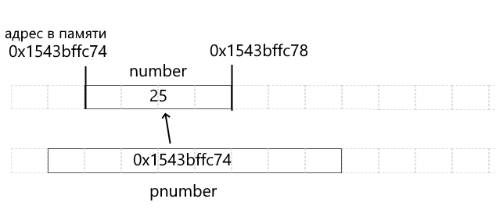

И указатель pnumber будет ссылаться на адрес, по которому располагается переменная number, то есть на адрес 0x1543bffc74.
Итак, указатель pnumber хранит адрес переменной number, а где хранится сам указатель pnumber? Чтобы узнать это, мы также можем применить к переменной pnumber операцию &:
1  2  3  4  5  6  7  8  9 | #include <iostream>  int main()  {  int number {25};  int *pnumber {&number}; // указатель pnumber хранит адрес переменной number  std::cout << "number addr: " << pnumber << std::endl;  std::cout << "pnumber addr: " << &pnumber << std::endl;  }
Консольный вывод программы в моем случае:
number addr: 0xe1f99ff7cc
pnumber addr: 0xe1f99ff7c0
Здесь мы видим, что переменная number располагается по адресу 0xe1f99ff7cc, а указатель, который хранит этот адрес, - по адресу 0xe1f99ff7c0. Из вывода видно, что обе переменные хранятся совсем рядом в памяти

Получение значения по адресу
Но так как указатель хранит адрес, то мы можем по этому адресу получить хранящееся там значение, то есть значение переменной number. Для этого применяется операция * или операция разыменования ("indirection operator" / "dereference operator"). Результатом этой операции всегда является объект, на который указывает указатель. Применим данную операцию и получим значение переменной number:
1  2  3  4  5  6  7  8  9 | #include <iostream>  int main()  {  int number {25};  int *pnumber {&number};  std::cout << "Address = " << pnumber<< std::endl;  std::cout << "Value = " << *pnumber << std::endl;  }
Пример консольного вывода:
Address = 0x44305ffd4c
Value = 25
Значение, которое получено в результате операции разыменования, можно присвоить другой переменной:
1  2  3  4 | int n1 {25};  int *pn1 {&n1}; // указатель pn1 хранит адрес переменной n1  int n2 { *pn1}; // n2 получает значение, которое хранится по адресу в pn1  std::cout << "n2 = " << n2 << std::endl; // n2=25
И также используя указатель, мы можем менять значение по адресу, который хранится в указателе:
1  2  3  4 | int x = 10;  int *px = &x;  *px = 45;  std::cout << "x = " << x << std::endl; // 45
Так как по адресу, на который указывает указатель, располагается переменная x, то соответственно ее значение изменится.

Операции с указателями
Указатели поддерживают ряд операций: присваивание, получение адреса указателя, получение значения по указателю, некоторые арифметические операции и операции сравнения.
Присваивание адреса
Указателю можно присвоить адрес объекта того же типа, либо значение другого указателя. Для получения адреса объекта используется операция &:
1  2 | int a {10};  int *pa {&a}; // указатель pa хранит адрес переменной a
При этом указатель и переменная должны иметь один и тот же тип, в данном случае это тип int.
Разыменование указателя
Операция разыменования указателя представляет выражение в виде *имя_указателя. Эта операция позволяет получить объект по адресу, который хранится в указателе.
1  2  3  4  5  6  7  8  9  10  11  12  13  14  15 | #include <iostream>  int main()  {  int a {10};  int *pa {&a}; // хранит адрес переменной a  std::cout << "*pa = " << *pa << std::endl; // *pa = 10  std::cout << "a = " << a << std::endl; // a = 10  *pa = 25; // меняем значение по адресу в указателе  std::cout << "*pa = " << *pa << std::endl; // *pa = 25  std::cout << "a = " << a << std::endl; // a = 25  }
Через выражение *pa мы можем получить значение по адресу, который хранится в указателе pa, а через выражение типа *pa = значение вложить по этому адресу новое значение.
И так как в данном случае указатель pa указывает на переменную a, то при изменении значения по адресу, на который указывает указатель, также изменится и значение переменной a.
Присвоение указателю другого указателя
Присвоение указателю другого указателя:
1  2  3  4  5  6  7  8  9  10  11  12  13  14  15  16  17  18 | #include <iostream>  int main()  {  int a {10};  int b {2};  int *pa {&a}; // указатель на переменную a  int *pb {&b}; // указатель на переменную b  std::cout << "pa: address=" << pa << "\t value=" << *pa << std::endl;  std::cout << "pb: address=" << pb << "\t value=" << *pb << std::endl;  pa = pb; // теперь указатель pa хранит адрес переменной b  std::cout << "pa: address=" << pa << "\t value=" << *pa << std::endl;  *pa = 125; // меняем значение по адресу в указателе pa  std::cout << "b value=" << b << std::endl;  }
Когда указателю присваивается другой указатель, то фактически первый указатель начинает также указывать на тот же адрес, на который указывает второй указатель:
pa: address=0x56347ffc5c value=10
pb: address=0x56347ffc58 value=2
pa: address=0x56347ffc58 value=2
b value=125
Нулевые указатели
Нулевой указатель (null pointer) - это указатель, который не указывает ни на какой объект. Если мы не хотим, чтобы указатель указывал на какой-то конкретный адрес, то можно присвоить ему условное нулевое значение. Для определения нулевого указателя можно инициализировать указатель нулем или константой nullptr:
1  2 | int *p1{nullptr};  int *p2{};
Ссылки на указатели
Так как ссылка не является объектом, то нельзя определить указатель на ссылку, однако можно определить ссылку на указатель. Через подобную ссылку можно изменять значение, на которое указывает указатель или изменять адрес самого указателя:
1  2  3  4  5  6  7  8  9  10  11  12  13  14  15  16  17 | #include <iostream>  int main()  {  int a {10};  int b {6};  int *p{}; // указатель  int *&pRef {p}; // ссылка на указатель  pRef = &a; // через ссылку указателю p присваивается адрес переменной a  std::cout << "p value=" << *p << std::endl; // 10  *pRef = 70; // изменяем значение по адресу, на который указывает указатель  std::cout << "a value=" << a << std::endl; // 70  pRef = &b; // изменяем адрес, на который указывает указатель  std::cout << "p value=" << *p << std::endl; // 6  }
Адрес указателя
Указатель хранит адрес переменной, и по этому адресу мы можем получить значение этой переменной. Но кроме того, указатель, как и любая переменная, сам имеет адрес, по которому он располагается в памяти. Этот адрес можно получить также через операцию &:
1  2  3  4  5  6 | int a {10};  int *pa {&a};  std::cout << "address of pointer=" << &pa << std::endl; // адрес указателя  std::cout << "address stored in pointer=" << pa << std::endl;  // адрес, который хранится в указателе - адрес переменной a  std::cout << "value on pointer=" << *pa << std::endl; //значение по адресу в указателе - значение перем. a
Операции сравнения
К указателям могут применяться операции сравнения >, >=, <, <=,==, !=. Операции сравнения применяются только к указателям одного типа. Для сравнения используются номера адресов:
1  2  3  4  5  6  7  8  9  10  11  12  13  14 | #include <iostream>  int main()  {  int a {10};  int b {20};  int *pa {&a};  int *pb {&b};  if(pa > pb)  std::cout << "pa (" << pa << ") is greater than pb ("<< pb << ")" << std::endl;  else  std::cout << "pa (" << pa << ") is less or equal pb ("<< pb << ")" << std::endl;  }
Консольный вывод в моем случае:
pa (0xa9da5ffdac) is greater than pb (0xa9da5ffda8)
Приведение типов
Иногда требуется присвоить указателю одного типа значение указателя другого типа. В этом случае следует выполнить операцию приведения типов с помощью операции (тип_указателя *):
1  2  3  4  5  6  7  8  9  10  11 | #include <iostream>  int main()  {  char c {'N'};  char *pc {&c}; // указатель на символ  int *pd {(int *)pc}; // указатель на int  void *pv {(void*)pc}; // указатель на void  std::cout << "pv=" << pv << std::endl;  std::cout << "pd=" << pd << std::endl;  }
Для преобразования указателя к другому типу в скобках перед указателем ставится тип, к которому надо преобразовать. Причем если мы не можем просто создать объект, например, переменную типа void, то для указателя это вполне будет работать. То есть можно создать указатель типа void.
Кроме того, следует отметить, что указатель на тип char (char *pc {&c}) при выводе на консоль система интерпретирует как строку:
1 | std::cout << "pc=" << pc << std::endl;
Поэтому если мы все-таки хотим вывести на консоль адрес, который хранится в указателе типа char, то это указатель надо преобразовать к другому типу, например, к void* или к int*.

Арифметика указателей
Указатели могут участвовать в арифметических операциях (сложение, вычитание, инкремент, декремент). Однако сами операции производятся немного иначе, чем с числами. И многое здесь зависит от типа указателя.
К указателю можно прибавлять целое число, и также можно вычитать из указателя целое число. Кроме того, можно вычитать из одного указателя другой указатель.
Рассмотрим вначале операции инкремента и декремента и для этого возьмем указатель на объект типа int:
1  2  3  4  5  6  7  8  9  10  11  12  13  14 | #include <iostream>  int main()  {  int n{10};  int *pn {&n};  std::cout << "address=" << pn << "\tvalue=" << *pn << std::endl;  pn++;  std::cout << "address=" << pn << "\tvalue=" << *pn << std::endl;  pn--;  std::cout << "address=" << pn << "\tvalue=" << *pn << std::endl;  }
Операция инкремента ++ увеличивает значение на единицу. В случае с указателем увеличение на единицу будет означать увеличение адреса, который хранится в указателе, на размер типа указателя. То есть в данном случае указатель на тип int, а размер объектов int в большинстве архитектур равен 4 байтам. Поэтому увеличение указателя типа int на единицу означает увеличение адреса в указателе на 4. Так, в моем случае консольный вывод выглядит следующим образом:
address=0x81315ffd84 value=10
address=0x81315ffd88 value=828374408
address=0x81315ffd84 value=10
Здесь видно, что после инкремента значение указателя увеличилось на 4: с 0x81315ffd84 до 0x81315ffd88. А после декремента, то есть уменьшения на единицу, указатель получил предыдущий адрес в памяти. Фактически увеличение на единицу означает, что мы хотим перейти к следующему объекту в памяти, который находится за текущим и на который указывает указатель. А уменьшение на единицу означает переход назад к предыдущему объекту в памяти.
После изменения адреса мы можем получить значение, которое находится по новому адресу, однако это значение может быть неопределенным, как показано в случае выше.
В случае с указателем типа int увеличение/уменьшение на единицу означает изменение адреса на 4. Аналогично, для указателя типа short эти операции изменяли бы адрес на 2, а для указателя типа char на 1.
1  2  3  4  5  6  7  8  9  10  11  12  13  14  15  16 | #include <iostream>  int main()  {  double d {10.6};  double *pd {&d};  std::cout << "Pointer pd: address:" << pd << std::endl;  pd++; // увеличение адреса на 8 байт - размер double  std::cout << "Pointer pd: address:" << pd << std::endl;  short n {5};  short *pn {&n};  std::cout << "Pointer pn: address:" << pn << std::endl;  pn++; // увеличение адреса на 2 байта - размер short  std::cout << "Pointer pn: address:" << pn << std::endl;  }
В моем случае консольный вывод будет выглядеть следующим образом:
Pointer pd: address:0x2731bffd58
Pointer pd: address:0x2731bffd60

Pointer pn: address:0x2731bffd56
Pointer pn: address:0x2731bffd58
Как видно из консольного вывода, увеличение на единицу указателя типа double привело к увеличению хранимого в нем адреса на 8 единиц (размер объекта double - 8 байт), а увеличение на единицу указателя типа short дало увеличение хранимого в нем адреса на 2 (размер типа short - 2 байта).
Аналогично указатель будет изменяться при прибавлении/вычитании не единицы, а какого-то другого числа.
1  2  3  4  5  6  7  8  9  10  11  12  13  14  15  16 | #include <iostream>  int main()  {  double d {10.6};  double *pd {&d};  std::cout << "Pointer pd: address:" << pd << std::endl;  pd = pd + 2; // увеличение адреса на 16 байт - 2 объекта double  std::cout << "Pointer pd: address:" << pd << std::endl;  short n {5};  short *pn {&n};  std::cout << "Pointer pn: address:" << pn << std::endl;  pn = pn - 3; // уменьшение адреса на 6 байт - размер 3 объектов short  std::cout << "Pointer pn: address:" << pn << std::endl;  }
Добавление к указателю типа double числа 2
1 | pd = pd + 2;
означает, что мы хотим перейти на два объекта double вперед, что подразумевает изменение адреса на 2 * 8 = 16 байт.
Вычитание из указателя типа short числа 3
1 | pn = pn - 3;
означает, что мы хотим перейти на три объекта short назад, что подразумевает изменение адреса на 3 * 2 = 6 байт.
И в моем случае я получу следующий консольный вывод:
Pointer pd: address:0xb88d5ffbe8
Pointer pd: address:0xb88d5ffbf8

Pointer pn: address:0xb88d5ffbe6
Pointer pn: address:0xb88d5ffbe0
В отличие от сложения операция вычитания может применяться не только к указателю и целому числу, но и к двум указателям одного типа:
1  2  3  4  5  6  7  8  9  10  11  12  13  14 | #include <iostream>  int main()  {  int a{10};  int b{23};  int *pa {&a};  int *pb {&b};  auto ab {pa - pb};  std::cout << "pa: " << pa << std::endl;  std::cout << "pb: " << pb << std::endl;  std::cout << "ab: " << ab << std::endl;  }
Согласно стандарту разность указателей представляет тип std::ptrdiff_t, который в реальности является псевдонимом для типов int, long и long long. Какой конкретно из этих типов применяется для хранения разности, зависит от конкретной платформы. Например, на Windows 64x это тип long long. Поэтому переменная ab, которая хранит разность адресов, определена с помощью оператора auto. Консольный вывод в моем случае:
pa: 0x6258fffab4
pb: 0x6258fffab0
ab: 1
Результатом разности двух указателей является "расстояние" между ними. Например, в случае выше адрес из первого указателя на 4 больше, чем адрес из второго указателя (0x6258fffab0 + 4 = 0x6258fffab4). Так как размер одного объекта int равен 4 байтам, то расстояние между указателями будет равно (0x6258fffab4 - 0x6258fffab0)/4 = 1.
Некоторые особенности операций
При работе с указателями надо отличать операции с самим указателем и операции со значением по адресу, на который указывает указатель.
1  2  3  4  5  6 | int a {10};  int *pa {&a};  int b {*pa + 20}; // операция со значением, на который указывает указатель  pa++; // операция с самим указателем  std::cout << "b: " << b << std::endl; ; // 30
То есть в данном случае через операцию разыменования *pa получаем значение, на которое указывает указатель pa, то есть число 10, и выполняем операцию сложения. То есть в данном случае обычная операция сложения между двумя числами, так как выражение *pa представляет число.
Но в то же время есть особенности, в частности, с операциями инкремента и декремента. Дело в том, что операции *, и префиксные операции ++ и -- имеют одинаковый приоритет и при размещении рядом выполняются справа налево.
Например, выполним префиксный инкремент:
1  2  3  4  5  6  7 | int a {10};  int *pa {&a};  std::cout << "pa: address=" << pa << "\tvalue=" << *pa << std::endl;  int b {++*pa}; // инкремент значения по адресу указателя  std::cout << "b: value=" << b << std::endl;  std::cout << "pa: address=" << pa << "\tvalue=" << *pa << std::endl;
В выражении b {++*pa}; сначала происходит разыменовывание указателю - мы получаем значение по адресу указателю, то есть число 10. Затем к этому числу прибавляется единица. И в моем случае результат работы будет следующий:
pa: address=0x7ff7b31bd8b8 value=10
b: value=11
pa: address=0x7ff7b31bd8b8 value=11
Изменим выражение:
1 | int b{*++pa}; // инкремент адреса указателя с последующим разыменовыванием
Теперь сначала к указателю прибавляется единица (то есть к адресу добавляется 4, так как указатель типа int), затем мы получаем по этому адресу значение и присваиваем его переменной b. Полученное значение в этом случае может быть неопределенным:
pa: address=0x7ff7b13d78b8 value=10
b: value=0
pa: address=0x7ff7b13d78bc value=0
В отличие от префиксных инкремента и декремента постфиксные версии операций имеют больший приоритет, нежели операция разыменования *. Например, возьмем следующую программу:
1  2  3  4  5  6  7 | int a {10};  int *pa {&a};  std::cout << "pa: address=" << pa << "\tvalue=" << *pa << std::endl;  int b{*pa++}; // инкремент адреса указателя с последующим разыменовыванием  std::cout << "b: value=" << b << std::endl;  std::cout << "pa: address=" << pa << "\tvalue=" << *pa << std::endl;
Поскольку постфиксный инкремент имеет больший приоритет, то в выражении *pa++ сначала увеличиваем адрес указателя pa на единицу (опять фактически на 4, так как указатель типа int) и затем получаем значение по адресу. Однако поскольку постфиксный инкремент возвращает значение до увеличения, то в переменную b мы получим значение, которое было по адресу до инкремента. Например, консольный вывод в моем случае:
pa: address=0x7ff7b55288b8 value=10
b: value=10
pa: address=0x7ff7b55288bc value=0
Изменим выражение:
1 | b {(*pa)++};
Скобки изменяют порядок операций. Здесь сначала выполняется операция разыменования и получение значения, затем это значение увеличивается на 1. Теперь по адресу в указателе находится число 11. И затем, так как инкремент постфиксный, переменная b получает значение, которое было до инкремента, то есть опять число 10. Таким образом, в отличие от предыдущего случая все операции производятся над значением по адресу, который хранит указатель, но не над самим указателем. И, следовательно, изменится результат работы:
pa: address=0x7ff7b7b268b8 value=10
b: value=10
pa: address=0x7ff7b7b268b8 value=11

Константы и указатели

Указатели на константы
Указатели могут указывать как на переменные, так и на константы. Чтобы определить указатель на константу, он тоже должен объявляться с ключевым словом const:
1  2  3  4  5  6  7  8 | #include <iostream>  int main()  {  const int a {10};  const int *pa {&a};  std::cout << "address=" << pa << "\tvalue=" << *pa << std::endl;  }
Здесь указатель pa указывает на константу a. Поэтому даже если мы захотим изменить значение по адресу, который хранится в указателе, мы не сможем это сделать, например так:
1 | *pa = 34;
В этом случае мы просто получим ошибку во время компиляции.
Возможна также ситуация, когда указатель на константу на самом деле указывает на переменную:
1  2  3  4  5  6  7  8  9  10  11 | #include <iostream>  int main()  {  int a {10};  const int *pa {&a};  std::cout <<"value=" << *pa << std::endl; // value=10  a = 22;  std::cout <<"value=" << *pa << std::endl; // value=22  //*pa = 34; // так делать нельзя  }
В этом случае переменную отдельно мы сможем изменять, однако по прежнему изменить ее значение через указатель мы не сможем.
Через указатель на константу мы не можем изменять значение переменной/константы. Но мы можем присвоить указателю адрес любой другой переменной или константы:
1  2  3  4  5  6 | const int a {10};  const int *pa {&a}; // указатель указывает на константу a  const int b {45};  pa = &b; // указатель указывает на константу b  std::cout <<"*pa = " << *pa << std::endl; // *pa = 45  std::cout <<"a = " << a << std::endl; // a = 10 - константа a не изменяется

Константный указатель
От указателей на константы надо отличать константные указатели. Они не могут изменять адрес, который в них хранится, но могут изменять значение по этому адресу.
1  2  3  4  5  6  7  8  9  10  11  12  13 | #include <iostream>  int main()  {  int a {10};  int *const pa {&a};  std::cout << "value=" << *pa << std::endl; // value = 10  *pa = 22; // меняем значение  std::cout << "value=" << *pa << std::endl; // value = 22  int b {45};  // pa = &b; так нельзя сделать  }

Константный указатель на константу
И объединение обоих предыдущих случаев - константный указатель на константу, который не позволяет менять ни хранимый в нем адрес, ни значение по этому адресу:
1  2  3  4  5  6  7  8  9  10 | int main()  {  int a {10};  const int *const pa {&a};  //*pa = 22; так сделать нельзя  int b {45};  // pa = &b; так сделать нельзя  }

Указатели и массивы
В C++ указатели и массивы тесно связаны. Обычно компилятор преобразует массив в указатели. С помощью указателей можно манипулировать элементами массива, как и с помощью индексов.
Имя массива по сути является адресом его первого элемента. Соответственно через операцию разыменования мы можем получить значение по этому адресу:
1  2  3  4  5  6  7  8 | #include <iostream>  int main()  {  int nums[] {1, 2, 3, 4, 5};  std::cout << "nums[0] address: " << nums << std::endl;  std::cout << "nums[0] value: " << *nums << std::endl;  }
Так, в моем случае я получу следующий консольный вывод:
nums[0] address: 0x1f1ebffe60
nums[0] value: 1
Прибавляя к адресу первого элемента некоторое число, мы можем получить определенный элемент массива.
1  2  3  4  5  6  7  8  9  10 | #include <iostream>  int main()  {  int nums[] {1, 2, 3, 4, 5};  int num2 = *(nums + 1); // второй элемент  int num3 = *(nums + 2); // третий элемент  std::cout << "num2 = " << num2 << std::endl; // num2 = 2  std::cout << "num3 = " << num3 << std::endl; // num3 = 3  }
То есть, например, адрес второго элемента будет представлять выражение nums+1, а его значение - *(nums+1).
В отношении сложения и вычитания здесь действуют те же правила, что и в операциях с указателями. Добавление единицы означает прибавление к адресу значения, которое равно размеру типа массива. Так, в данном случае массив представляет тип int, размер которого, как правило, составляет 4 байта, поэтому прибавление единицы к адресу означает увеличение адреса на 4. Прибавляя к адресу 2, мы увеличиваем значение адреса на 4 * 2 = 8. И так далее.
Например, в цикле пробежимся по всем элементам:
1  2  3  4  5  6  7  8  9  10 | #include <iostream>  int main()  {  int nums[] {1, 2, 3, 4, 5};  for(unsigned i{}; i < std::size(nums); i++)  {  std::cout << "nums[" << i << "]: address=" << nums+i << "\tvalue=" << *(nums+i) << std::endl;  }  }
И в итоге программа выведет на консоль следующий результат:
nums[0]: address=0xd95adffc30 value=1
nums[1]: address=0xd95adffc34 value=2
nums[2]: address=0xd95adffc38 value=3
nums[3]: address=0xd95adffc3c value=4
nums[4]: address=0xd95adffc40 value=5
Но при этом имя массива это не стандартный указатель, и мы не можем изменить его адрес, например, так:
1  2  3  4 | int nums[] {1, 2, 3, 4, 5};  nums++; // так сделать нельзя  int b {8};  nums = &b; // так тоже сделать нельзя
Указатели на массивы
Имя массива всегда хранит адрес самого первого элемента. И нередко для перемещения по элементам массива используются отдельные указатели:
1  2  3  4 | int nums[] {1, 2, 3, 4, 5};  int *ptr {nums};  int num3 = *(ptr+2);  std::cout << "num3: " << num3 << std::endl; // num3: 3
Здесь указатель ptr изначально указывает на первый элемент массива. Увеличив указатель на 2, мы пропустим 2 элемента в массиве и перейдем к элементу nums[2].
Можно сразу присвоить указателю адрес конкретного элемента массива:
1  2  3 | int nums[] {1, 2, 3, 4, 5};  int *ptr {&nums[2]}; // адрес третьего элемента  std::cout << "*ptr = " << *ptr << std::endl; //*ptr = 3
С помощью указателей легко перебрать массив:
1  2  3  4  5  6  7  8  9  10  11  12 | #include <iostream>  int main()  {  const int n = 5;  int nums[n]{1, 2, 3, 4, 5};  for(int *ptr{nums}; ptr<=&nums[n-1]; ptr++)  {  std::cout << "address=" << ptr << "\tvalue=" << *ptr << std::endl;  }  }
Так как указатель хранит адрес, то мы можем продолжать цикл, пока адрес в указателе не станет равным адресу последнего элемента.
Аналогичным образом можно перебрать и многомерный массив:
1  2  3  4  5  6  7  8  9  10  11  12  13  14  15  16  17  18  19  20  21 | #include <iostream>  int main()  {  int nums[3][4] { {1, 2, 3, 4} , {5, 6, 7, 8}, {9, 10, 11, 12}};  unsigned int n { sizeof(nums)/sizeof(nums[0]) }; // число строк  unsigned int m { sizeof(nums[0])/sizeof(nums[0][0]) }; // число столбцов  int *end {nums[0] + n * m - 1}; // указатель на самый последний элемент 0 + 3 * 4 - 1 = 11  int *ptr {nums[0]}; // указатель на первый элемент  for( unsigned i{1}; ptr <= end; ptr++, i++)  {  std::cout << *ptr << "\t";  // если остаток от целочисленного деления равен 0,  // переходим на новую строку  if(i%m == 0)  {  std::cout << std::endl;  }  }  }
Поскольку в данном случае мы имеем дело с двухмерным массивом, то адресом первого элемента будет выражение a[0]. Соответственно указатель указывает на этот элемент. С каждой итерацией указатель увеличивается на единицу, пока его значение не станет равным адресу последнего элемента, который хранится в указателе end.
Мы также могли бы обойтись и без указателя на последний элемент, проверяя значение счетчика:
1  2  3  4  5  6  7  8  9  10  11  12  13  14  15  16  17  18  19  20  21 | #include <iostream>  int main()  {  const unsigned n {3}; // число строк  const unsigned m {4}; // число столбцов  int nums[n][m] { {1, 2, 3, 4} , {5, 6, 7, 8}, {9, 10, 11, 12}};  const unsigned count {m * n}; // общее количество элементов  int *ptr{nums[0]}; // указатель на первый элемент первого массива  for(unsigned i{1}; i <= count; ptr++, i++)  {  std::cout << *ptr << "\t";  // если остаток от целочисленного деления равен 0,  // переходим на новую строку  if(i%m == 0)  {  std::cout << std::endl;  }  }  }
Но в обоих случаях программа вывела бы следующий результат:
1 2 3 4
5 6 7 8
9 10 11 12
Указатель на строки и массивы символов
Поскольку массив символов может интерпретироваться как строка, то указатель на значения типа char тоже может интерпретироваться как строка:
1  2  3  4  5  6  7  8 | #include <iostream>  int main()  {  char hello[] {"hello"};  char *phello {hello};  std::cout << phello << std::endl; // hello  }
При выводе на консоль значения указателя фактически будет выводиться строка.
Также можно применять операцию разыменовывания для получения отдельных символов, например, выведем первый символ:
1 | std::cout << *phello << std::endl; // h
Если же необходимо вывести на консоль адрес указателя, то его надо преобразовать к типу void*:
1 | std::cout << (void*)phello << std::endl; // 0x60fe8e
В остальном работа с указателем на массив символов производится также, как и с указателями на массивы других типов.
Также поскольку указатель типа char тоже может интерпретироваться как строка, то теоретически мы можем написать следующим образом:
1 | char *phello {"hello"};
Однако следует учитывать, что строковые литералы в С++ рассматриваются как константы. Поэтому предыдущее определение указателя может при компиляции вызвать как минимум предупреждение, а попытка изменить элементы строки через указатель - к ошибке компиляции. Поэтому при определении указателя на строку, следует определять указатель как указатель на константу:
1  2  3  4  5  6  7 | #include <iostream>  int main()  {  const char *phello {"hello"}; // указатель на константу  std::cout << phello << std::endl; // hello  }
Массивы указателей
Также можно определять массивы указателей. В некотором смысле массив указателей будет похож на массив, который содержит другие массивы. Однако массив указателей имеет преимущества.
Например, возьмем обычный двухмерный символьный массив - массив, который хранит строки:
1  2  3  4  5  6  7 | #include <iostream>  int main()  {  char langs[][20] { "C++", "Python", "JavaScript"};  std::cout << langs[0] << ": " << std::size(langs[0]) << " bytes" << std::endl; // C++: 20 bytes  }
Для определения двухмерного массива мы должны указать как минимум размер вложенных массивов, который будет достаточным, чтобы вместить каждую строку. В данном случае размер каждого вложенного массива - 20 символов. Однако зачем для первой строки - "C++", которая содержит 4 символа (включая концевой нулевой байт) выделять аж 20 байтов? Это - ограничение подобных массивов. Массивы указателей же позволяют обойти подобное ограничение:
1  2  3  4  5  6  7  8  9  10  11 | #include <iostream>  int main()  {  const char *langs[] { "C++", "Python", "JavaScript"};  // перебор массива  for(unsigned i{}; i< std::size(langs); i++)  {  std::cout << langs[i] << std::endl;  }  }
В данном случае элементами массива langs являются указатели: 3 указателя, каждый из которых занимает 4 или 8 байт в зависимости от архитекутуры (размер адреса). Каждый из этих указателей указывает на адрес в памяти, где расположены соответствующие строки: "C++", "Python", "JavaScript". Однако каждая из этих строк будет занимать именно то пространство, которое ей непосредственно необходимо. То есть строка "С++" будет занимать 4 байта. С одной стороны, мы здесь сталкиваемся с дополнительными издержками: дополнительно выделяется память для хранения адресов в указателях. С другой стороны, когда строки в массиве сильно различаются по длине , то мы можем получить общий выигрыш в количестве потребляемой памяти.

Примеры.

Указатели и массивы
Напишите программу, которая определяет и инициализирует массив первыми 20 нечетными числами. Выведите числа из массива на консоль по пять в строку. Для вывода используйте нотацию указателей (имя массива в качестве указателя). Подобным образом с помощью указателя выведите элементы массива в обратном порядке.
Решение
1  2  3  4  5  6  7  8  9  10  11  12  13  14  15  16  17  18  19  20  21  22  23  24  25  26  27  28  29  30  31  32  33  34 | #include <iostream>  int main()  {  const unsigned n {20};  unsigned odds[n];  // инициализируем массив первыми 20 нечетными числами  for (unsigned i{}; i < n; i++)  {  odds[i] = i * 2 + 1;  }  const unsigned perline {5}; // количество чисел на строке  // вывод чисел на консоль  for (unsigned i{}; i < n; i++)  {  std::cout << *(odds + i) << "\t";  // если i кратно 5, то продолжаем вывод на следующей строке  if ((i + 1) % perline==0)  {  std::cout << std::endl;  }  }  // вывод в обратном порядке  std::cout << "\nReverse order:\n";  for (int i {n - 1}; i >= 0; --i)  {  std::cout << *(odds + i) << "\t";  if (i % perline == 0)  {  std::cout << std::endl;  }  }  }
Консольный вывод:
1 3 5 7 9
11 13 15 17 19
21 23 25 27 29
31 33 35 37 39

Reverse order:
39 37 35 33 31
29 27 25 23 21
19 17 15 13 11
9 7 5 3 1

Упражнение 2
Напишите программу, которая определяет и инициализирует массив первыми 20 нечетными числами. Выведите числа из массива на консоль по пять в строку. Для вывода определите указатель, который указывает на массив. С помощью инкремента (++) указателя выведите элементы в прямом порядке. А с потом в отдельном цикле с помощью декремента указателя выведите элементы массива в обратном порядке.
Решение
1  2  3  4  5  6  7  8  9  10  11  12  13  14  15  16  17  18  19  20  21  22  23  24  25  26  27  28  29  30  31  32  33  34  35 | #include <iostream>  int main()  {  const unsigned n {20};  unsigned odds[n];  // инициализируем массив первыми 20 нечетными числами  for (unsigned i{}; i < n; i++)  {  odds[i] = i * 2 + 1;  }  const unsigned perline {5}; // количество чисел на строке  unsigned* ptr{ odds };  // вывод чисел на консоль  for (unsigned i{}; i < n; i++)  {  std::cout << *ptr++ << "\t";  // если i кратно 5, то продолжаем вывод на следующей строке  if ((i + 1) % perline==0)  {  std::cout << std::endl;  }  }  // вывод в обратном порядке  std::cout << "\nReverse order:\n";  for (unsigned i{}; i < n; i++)  {  std::cout << *--ptr << "\t";  if ((i + 1) % perline==0)  {  std::cout << std::endl;  }  }  }
Консольный вывод:
1 3 5 7 9
11 13 15 17 19
21 23 25 27 29
31 33 35 37 39

Reverse order:
39 37 35 33 31
29 27 25 23 21
19 17 15 13 11
9 7 5 3 1

